System Requirement Specification/ Dokumen Kebutuhan Perangkat Lunak

Sistem Informasi Desa Pangombusan

Dipersiapan Untuk:

Institut Teknologi Del

Jl.Sitoluama

Dipersiapkan oleh:

|  |  |
| --- | --- |
| 11322006 | Anastasya C. Marpaung |
| 11322027 | Lenni Marpaung |
| 11322037 | Hasan Sinaga |
| 11322047 | Olivia Apriani |

Untuk:

Institut Teknologi Del

Desa Sitoluama, Sumatera Utara

2022/2023

Write overview of this document in a few lines.

# Persetujuan Dokumen

Pihak yang menandatangani dokumen ini menyatakan sudah mereview Dokumen Kebutuhan Perangkat Lunak ini dan mengotorisasi berjalannya proyek Sistem Informasi Desa Pangombusan. Perubahan dapat dilakukan terhadap dokumen ini dengan koordinasi dan persetujuan kembali dari pihak yang menandatangani dokumen ini atau yang mewakili.

|  |  |  |  |
| --- | --- | --- | --- |
| Tandatangan: |  | Tanggal: |  |
| Nama: | Ike Fitriyaningsih,  S.SI,M.Si |  |  |
| Sebutan (Mr/Ms, Dr, Prof, dll): | Nn |  |  |
| Jabatan: | Dosen Pembimbing |  |  |

|  |  |  |  |
| --- | --- | --- | --- |
| Tandatangan: |  | Tanggal: |  |
| Nama: | Hasan Sinaga |  |  |
| Sebutan (Mr/Ms, Dr, Prof, dll): | Mr |  |  |
| Jabatan: | *Project Manager* |  |  |

**DAFTAR ISI**

Persetujuan Dokumen 3

Revision History 10

1 Pembukaan 11

1.1 Tujuan Penulisan Dokumen 11

1.2 Ruang Lingkup Produk / Sistem yang Akan Dibangun 11

1.3 Definisi dan Singkatan 11

1.4 Aturan Penulisan Dokumen 13

1.5 Referensi 14

1.6 Target Pembaca dan Ringkasan Dokumen 14

2 Deskripsi Umum 16

2.1 Deskripsi Umum Sistem 16

2.1.1 Current System 16

2.1.2 Target System 18

2.2 Fungsi Utama 39

2.3 Kelompok dan Karakteristik Pengguna 41

2.3.1 Kelompok Pengguna 1 41

2.4 Lingkungan 42

2.4.1 Pengembangan 43

2.4.2 Pengujian 43

2.4.3 Pengoperasian 43

2.5 Batasan Desain dan Implementasi 43

2.6 Dokumentasi Pengguna 44

2.7 Asumsi dan Ketergantungan 44

3.1 Kebutuhan Antarmuka 45

3.1.1 Antarmuka Sistem 45

3.1.2 Antarmuka Pengguna 45

3.1.3 Antarmuka Perangkat Keras 69

3.1.4 Antarmuka Komunikasi 69

3.2 Spesifikasi Kebutuhan Fungsional 70

3.2.1 Fungsi Fitur-1 70

3.2.2 Fungsi Fitur 2 71

3.2.3 Fungsi Fitur 3 73

3.2.4 Fungsi Fitur 4 74

3.2.5 Fungsi Fitur 5 75

3.2.6 Fungsi Fitur 6 76

3.2.7 Fungsi Fitur 7 77

3.2.8 Fungsi Fitur 8 78

3.2.9 Fungsi Fitur 9 79

3.2.10 Fungsi Fitur 10 80

3.2.11 Fungsi Fitur 11 81

3.2.12 Fungsi Fitur 12 82

3.2.13 Fungsi Fitur 13 83

3.2.14 Fungsi Fitur 14 84

3.2.15 Fungsi Fitur 15 86

3.2.16 Fungsi Fitur 16 87

3.2.17 Fungsi Fitur 17 88

3.2.18 Fungsi Fitur 18 89

3.2.19 Fungsi Fitur 19 91

3.2.20 Fungsi Fitur 2 92

3.2.21 Fungsi Fitur 21 93

3.2.22 Fungsi Fitur 22 94

3.2.23 Fungsi Fitur 23 96

3.2.24 Fungsi Fitur 24 97

3.2.25 Fungsi Fitur 25 98

3.2.26 Fungsi Fitur 26 99

3.2.27 Fungsi Fitur 27 100

3.2.28 Fungsi Fitur 28 102

3.2.29 Fungsi Fitur 29 103

3.2.30 Fungsi Fitur 30 104

3.2.31 Fungsi Fitur 31 106

3.2.32 Fungsi Fitur 32 107

3.2.33 Fungsi Fitur 33 109

3.2.34 Fungsi Fitur 34 110

3.2.35 Fungsi Fitur 35 111

3.2 Kebutuhan Non Fungsional 112

3.3.1 Kebutuhan akan Performansi 113

3.3.2 Kebutuhan akan Keselamatan 113

3.3.3 Aturan Kebutuhan Operasional 113

4 Kebutuhan Lain 114

4.1 Entity Relationship Diagram 114

5 Lampiran A: Glossary 115

**DAFTAR GAMBAR**

Gambar 1. BPMN Penyampaian Informasi 15

Gambar 2. BPMN Mengurus Surat Pengantar Pembuatan KTP 16

Gambar 3. BPMN Registrasi 17

Gambar 4. BPMN Login 17

Gambar 5. BPMN Melihat Pengumuman 18

Gambar 6. BPMN Melihat Struktur Pemerintahan Desa 18

Gambar 7. BPMN Melihat Galeri 19

Gambar 8. BPMN Melihat Berita Terbaru 19

Gambar 9. BPMN Melihat Profil Desa 20

Gambar 10. BPMN Menambah Berita 20

Gambar 11. BPMN Mengedit berita 21

Gambar 12. BPMN Menghapus berita 22

Gambar 13. BPMN Menambah Pengumuman 22

Gambar 14. BPMN Mengedit Pengumuman 23

Gambar 15. BPMN Menghapus Pengumuman 23

Gambar 16. BPMN Menambah Struktur Pemerintahan Desa 24

Gambar 17. BPMN Mengedit Struktur Pemerintahan Desa 24

Gambar 18. BPMN Menghapus Struktur Pemerintahan Desa 25

Gambar 19. BPMN Melihat Saran 25

Gambar 20. BPMN Menambahkan Saran 26

Gambar 21. BPMN Mengedit Saran 27

Gambar 22. BPMN Menghapus Saran 27

Gambar 23. BPMN Menambah Galeri 28

Gambar 24. BPMN Mengedit Galeri 29

Gambar 25. BPMN Menghapus Galeri Desa 29

Gambar 26. BPMN Melihat Kontak Desa 30

Gambar 27. BPMN Melihat Visi Misi Desa 30

Gambar 28. BPMN Menambah Visi Misi Desa 31

Gambar 29. BPMN Mengedit Visi Misi Desa 32

Gambar 30. BPMN Menghapus Visi Misi Desa 32

Gambar 31. BPMN Melihat Surat Pengantar Pembuatan KTP 33

Gambar 32. BPMN Menambah Surat Pengantar Pembuatan KTP 34

Gambar 33. BPMN Menyetujui Surat Pengantar Pembuatan KTP 34

Gambar 34. BPMN Menolak Surat Pengantar Pembuatan KTP 35

Gambar 35. BPMN Melihat Approve Surat Pengantar Pembuatan KTP 36

Gambar 36. BPMN Melihat Reject Surat Pengantar Pembuatan KTP 36

Gambar 37. BPMN Logout 37

Gambar 38. Tampilan Halaman Registrasi 44

Gambar 39. Tampilan Halaman Login 45

Gambar 40. Tampilan Halaman Berita Terbaru 45

Gambar 41. Tampilan Halaman Pengumuman 46

Gambar 42. Tampilan Halaman Struktur Pemerintahan Desa 46

Gambar 43. Tampilan Halaman Galeri Desa 47

Gambar 44. Tampilan Halaman Profil Desa 48

Gambar 45. Tampilan Halaman Kontak Desa 48

Gambar 46. Tampilan Halaman Melihat Visi Misi Desa 49

Gambar 47. Tampilan Halaman Saran 49

Gambar 48. Tampilan Halaman Surat Pengantar Pembuatan KTP 50

Gambar 49. Tampilan Halaman Menambah Berita Terbaru 51

Gambar 50. Tampilan Halaman Mengedit Berita Terbaru 51

Gambar 51. Tampilan Halaman Menghapus Berita Terbaru 52

Gambar 52. Tampilan Halaman Menambah Pengumuman 53

Gambar 53. Tampilan Halaman Mengedit Pengumuman 53

Gambar 54. Tampilan Halaman Menghapus Pengumuman 54

Gambar 55. Tampilan Halaman Menambah Struktur Pemerintahan Desa 55

Gambar 56. Tampilan Halaman Mengedit Struktur Pemerintahan Desa 55

Gambar 57. Tampilan Halaman Menghapus Struktur Pemerintahan Desa 56

Gambar 58. Tampilan Halaman Menambah Galeri 57

Gambar 59. Tampilan Halaman Mengedit Galeri 57

Gambar 60. Tampilan Halaman Menghapus Galeri 58

Gambar 61. Tampilan Halaman Tambah Saran 59

Gambar 62. Tampilan Halaman Edit Saran 59

Gambar 63. Tampilan Halaman Hapus Untuk User 60

Gambar 64. Tampilan Halaman Hapus Saran Untuk Admin 61

Gambar 65. Tampilan Halaman Tambah Visi Misi Desa 61

Gambar 66. Tampilan Halaman Edit Visi Misi Desa 62

Gambar 67. Tampilan Halaman Hapus Visi Misi Desa 63

Gambar 68. Tampilan Halaman Tambah Surat Pengantar Pembuatan KTP 64

Gambar 69. Tampilan Halaman Lihat Approve Surat Pengantar Pembuatan KTP 64

Gambar 70. Tampilan Halaman Lihat Reject Surat Pengantar Pembuatan KTP 65

Gambar 71. Tampilan Halaman Approve Surat Pengantar Pembuatan KTP 66

Gambar 72. Tampilan Halaman Reject Surat Pengantar Pembuatan KTP 66

Gambar 73. Tampilan Halaman Logout 67

Gambar 74. Use Case Diagram Sistem Informasi Desa Pangombusan 68

Gambar 75. ER-Diagram Sistem Informasi Desa Pangombusan 112

**DAFTAR TABEL**

Tabel 1.Definisi dan Deskripsi 12

Tabel 2. Akronim dan Singkatan 12

Tabel 3. Aturan Penulisan Dokumen 13

Tabel 4. Ringkasan Dokumen 14

Tabel 5. Karakteristik User 41

Tabel 6. Lingkungan Pengembangan 43

Tabel 7. Lingkungan Pengujian 43

Tabel 8. Lingkungan Pengoperasian 43

Tabel 9. Use Case Scenario Registrasi 71

Tabel 10. Use Case Scenario Login 72

Tabel 11. Use Case Scenario Melihat berita Terbaru 73

Tabel 12. Use Case Scenario Melihat Pengumuman 74

Tabel 13. Use Case Scenario Melihat Galeri 75

Tabel 14. Use case Scenario Melihat Struktur Pemerintah Desa 76

Tabel 15. Use Case Scenario Melihat Profil Desa 77

Tabel 16. Use Case Scenario Melihat Kontak Desa 78

Tabel 17. Use Case Scenario Melihat Visi Misi Desa 79

Tabel 18. Use Case Scenario Melihat Saran 80

Tabel 19. Use Case Scenario Melihat Surat Pengantar Pembuatan KTP 81

Tabel 20. Use Case Scenario Menambah Informasi Terbaru 82

Tabel 21. Use Case Scenario Mengedit Informasi Terbaru 83

Tabel 22. Use Case Scenario Menghapus Informasi Terbaru 85

Tabel 23. Use Case Scenario Menambah Pengumuman 86

Tabel 24. Use Case Scenario Mengedit Pengumuman 87

Tabel 25. Use Case Scenario Menghapus Pengumuman 88

Tabel 26. Use Case Scenario Menambah struktur Pemerintahan Desa 90

Tabel 27. Use Case Scenario Mengedit Struktur Pemerintahan Desa 91

Tabel 28. Use Case Scenario Menghapus Struktur Pemerintahan Desa 92

Tabel 29. Use Case Scenario Menambah Galeri Desa 94

Tabel 30. Use Case Scenario Mengedit Galeri 95

Tabel 31. Use Case Scenario Menghapus Galeri 96

Tabel 32. Use Case Diagram Menambah Saran 97

Tabel 33. Use Case Scenario Mengedit Saran 98

Tabel 34. Use Case Scenario Menghapus Saran 100

Tabel 35. Use Case Scenario Menambah Visi Misi Desa 101

Tabel 36. Use Case Scenario Mengedit Visi Misi Desa 102

Tabel 37. Use Case Scenario Menghapus Visi Misi Desa 104

Tabel 38. Use Case Scenario Menambah Surat Pengantar Pembuatan KTP 105

Tabel 39. Use Case Scenario Menyetujui Surat Pengantar Pembuatan KTP 106

Tabel 40. Use Case Scenario Menolak Surat Pengantar Pembuatan KTP 108

Tabel 41. Use Case Scenario Melihat Approve Surat Pengantar Pembuatan KTP 109

Tabel 42. Use Case Scenario Melihat Reject Surat Pengantar Pembuatan KTP 111

Tabel 43. Use Case Scenario Logout 112

Tabel 44. Kebutuhan Non-Fungsional 112

# RevisioN History

|  |  |  |  |
| --- | --- | --- | --- |
| Name | Date | Reason For Change | Version |
|  | yyyy-mm-dd |  |  |
|  |  |  |  |

# Pembukaan

Bab ini berisi pendahuluan yang terdiri dari tujuan penulisan dokumen, ruang lingkup, definisi, akronim dan singkatan yang digunakan, aturan penomoran, dokumen rujukan dan ringkasan dokumen.

## Tujuan Penulisan Dokumen

Dokumen ini ditulis untuk para developer dan user sebagai acuan dalam merancang pembangunan Sistem Informasi Desa Pangombusan.

Adapun tujuan penulisan dokumen adalah sebagai berikut.

1. Menjelaskan spesifikasi kebutuhan, baik kebutuhan fungsional maupun non fungsional yang dibutuhkan oleh client pada sistem yang akan dibangun.
2. Menjelaskan deskripsi umum sistem, lingkungan kebutuhan sistem, kebutuhan rinci serta kebutuhan lain yang terdapat dalam sistem *Sistem Informasi* yang akan dibangun.

## Ruang Lingkup Produk / Sistem yang Akan Dibangun

Dokumen ini berisi informasi mengenai gambaran umum dari dokumen, gambaran yang akan dibangun, spesifikasi kebutuhan fungsional dan non-fungsional dalam pembangunan Sistem Informasi Desa Pangombusan. Batasan atau lingkup sistem yang akan dibangun pada PA 1 ini adalah:

1. Mendokumentasikan kebutuhan perangkat lunak pada sistem sesuai dengan *requirement* yang dilakukan pada minggu sebelumnya dan berdasarkan informasi yang diberikan oleh narasumber.
2. Memberikan gambaran sistem yang akan dibangun dan fungsi-fungsi yang digunakan dalam sistem.

## Definisi dan Singkatan

Berikut ini adalah daftar definisi, akronim, dan singkatan yang digunakan dalam dokumen.

Daftar defenisi yang digunakan dalam dokumen ini terdapat pada Tabel 1.

Tabel 1.Definisi dan Deskripsi

|  |  |  |
| --- | --- | --- |
| **No** | **Defenisi** | **Deskripsi** |
| 1. | *Current System* | Sistem yang berlaku saat ini yang digunakan oleh *user* dalam mengelola Sistem Informasi Desa Pangombusan |
| 2. | *Developer* | Sebutan yang digunakan kepada orang yang bertugas merancang dan membangun sebuah sistem |
| 3. | *User* | Sebutan bagi orang yang dapat mengakses dan menggunakan sistem yang dibangun |
| 4. | *Software* | Perangkat lunak yang berisi data yang telah diprogram, disimpan, diformat secara digital dengan fungsi-fungsi tertentu |
| 5. | *Target System* | Hasil yang ingin dan akan dicapai *developer* dalam pembuatan Sistem Informasi Desa Pangombusan |
| 6. | *Requirement* | Kebutuhan yang diperlukan pengguna dan harus ada di dalam sistem |

Akronim dan singkatan yang digunakan dalam dokumen ini dapat dilihat pada tabel 2.

Tabel 2. Akronim dan Singkatan

|  |  |  |
| --- | --- | --- |
| **No.** | **Akronim dan Singkatan** | **Kepanjangan** |
| 1. | HTML | *Hypertext Markup Language* |
| 2. | PHP | *Hypertext Preprocessor* |
| 3. | SRS | *Software Requirement Specification* merupakan dokumen spesifik dari sistem yang akan dibangun |
| 4. | BPMN | *Business Process Modelling Notation* |
| 5. | PA-1 | Proyek Akhir Tahun 1 |

## Aturan Penulisan Dokumen

Aturan penomoran yang digunakan oleh *developer* dalam pembangunan Sistem Informasi Desa Pangombusan dapat dilihat pada Tabel 3.

Tabel 3. Aturan Penulisan Dokumen

|  |  |  |
| --- | --- | --- |
| **No.** | **Kategori** | **Deskripsi Aturan yang Digunakan** |
| 1. | Jenis font | 1. Judul dokumen menggunakan *Times New Roman* 22 pt, *font color bold-black.* 2. Judul bab menggunakan *Times New Roman* 24 pt, *font color bold-black.* 3. Penamaan anggota menggunakan *Times New Roman* 14 pt, *font colot bold-black.* 4. Daftar isi menggunakan *Times New* |
|  |  | *Roman* 10 pt, *font color black.*   1. Subbab menggunakan Arial12 pt, *font color bold-black.* 2. Judul tabel menggunakan *Times New Roman* 10 pt, *font color bold-black.* 3. Judul gambar menggunakan *Times New Roman* 10 pt, *font color bold-black.* 4. Isi tabel menggunakan *Times New Roman* 12 pt, *font color black.* |
| 2. | Penomoran dan Penamaan | Aturan penomoran dan penamaan bab serta subbab, yaitu:   1. Untuk bab menggunakan format angka yaitu 1, 2, 3   Contoh: 1. Pembukaan   1. Untuk sub-bab menggunakan format: 1.1, 1.2, 1.3   Contoh: 1.1 Tujuan Penulisan Dokumen   1. Aturan penomoran dan penamaan tabel dan gambar yaitu: 2. Tabel: Tabel 1 Definisi dan Deskripsi 3. Gambar: Gambar 1 Current System |

## Referensi

Dokumen yang menjadi rujukan dokumen ini adalah:

1. PiP-PA1-10-2023

Dokumen ini berisi tentang perencanaan dari pengerjaan proyek serta jadwal pembangunanSistem Informasi desa Pangombusan

1. ToR-PA1-10-2023

Dokumen ini berisi tentang gambaran umum mengenai sistem, pendekatan dalam melaksanakan pekerjaan, lingkup (*scope*), persyaratan masukan (*input requirement),* dan perkiraan pelaksanaan aktivitas.

1. MoM-PA1-10-2023

Dokumen ini berisi mengenai hasil diskusi kelompok dengan *client* dan dosen pembimbing yang dipimpin oleh *project manager* selama proses pembangunan Sistem Informasi Desa Pangombusan.

## Target Pembaca dan Ringkasan Dokumen

Adapun target pembaca dari dokumen adalah *project manager, User,* dan *developer.* Dokumen ini terdiri dari 5 bab yang setiap babnya dijelaskan dengan ringkas pada tabel 4.

Tabel 4. Ringkasan Dokumen

|  |  |
| --- | --- |
| Bab I | Bab ini berisi pendahuluan yang terdiri dari tujuan penulisan dokumen, ruang lingkup, defenisi, akronim dan singkatan yang digunakan, aturan penomoran, dokumen rujukan dan ringkasan dokumen. |
| Bab II | Bab ini berisi tentang deskripsi umum, *current system,* dan target dari sistem. |
| Bab III | Bab ini berisi tentang kebutuhan rinci, fungsi utama, karakteristik pengguna, batasan perangkat serta lingkungan pengimplementasian sistem yang akan dibangun. |
| Bab IV | Bab ini berisi tentang kebutuhan lain yang diperlukan dalam perancangan dan pembangunan sistem. |
| Bab V | Bab ini berisi tentang *glossary* atau kata-kata sulit yang ada dalam dokumen ini. |

# Deskripsi Umum

Bab ini berisi penjelasan dari sistem yang akan dibangun, yang meliputi deskripsi umum sistem, *current system* atau sistem yang digunakan saat ini, target system, karakteristik pengguna, lingkungan pengimplementasian sistem yang akan dibangun, serta batasan desain.

## Deskripsi Umum Sistem

Sistem informasi yang akan dibangun adalah sistem berbasis *web* yaitu Sistem InformasiDesa Pangombusan. Sistem ini dibangun untuk mempermudah komunikasi antara pihak pengurus desa dengan masyarakat Desa Pangombusan, sehingga membuat komunikasi menjadi lebih efektif karena terdapat satu jalur sistem masuk dan keluar informasi yang terbentuk dalam sistem ini. Bab ini menjelaskan tentang *current system* dan target sistem yang akan dibangun.

### Current System

Saat ini penyampaian informasi di desa Pangombusan dilakukan secara manual dimana perangkat desa akan memberitahukan suatu informasi secara langsung dan juga melalui grup *WhatsApp* atau menempelkan beberapa informasi di papan pengumuman yang ada di kantor desa tersebut. Hal ini menyebabkan masyarakat harus membaca informasi melalui grup *WhatsApp* atau harus datang ke kantor desa untuk melihat informasi apa saja yang ada di desa tersebut. Ketika masyarakat tidak sengaja menghapus chat grup *WhatsApp* atau chat grup yang tiba-tiba hilang, akan menyebabkan masyarakat tidak mengetahui informasi yang telah disampaikan dan harus bertanya kembali ke kepala desa atau perangkat desa yang lainnya. Hal ini akan membuat kepala desa dan perangkat desa harus memberitahukan ulang informasi yang telah disampaikan sebelumnya. Selain itu, beberapa masyarakat desa juga mempunyai kesibukan sehingga tidak memiliki waktu untuk datang langsung ke kantor kepala desa melihat informasi yang ditempel di papan pengumuman.

#### 2.1.1.1 Business Process Penyampaian Informasi

Saat ini, perangkat desa dari kepala masing-masing dusun akan menerima informasi terbaru dari kepala desa mengenai informasi desa atau pengumuman yang diberikan dari pusat. Kemudian kepala dusun akan menyampaikan informasi atau pengumuman tersebut ke grup *WhatsApp* atau perangkat desa akan menempelkannya ke papan pengumuman yang ada di kantor kepala desa. Masyarakat dapat mengetahui informasi desa melalui grup atau informasi yang ditempel di papan pengumuman. Gambar proses bisnis penyampaian informasi dapat dilihat pada gambar 1.

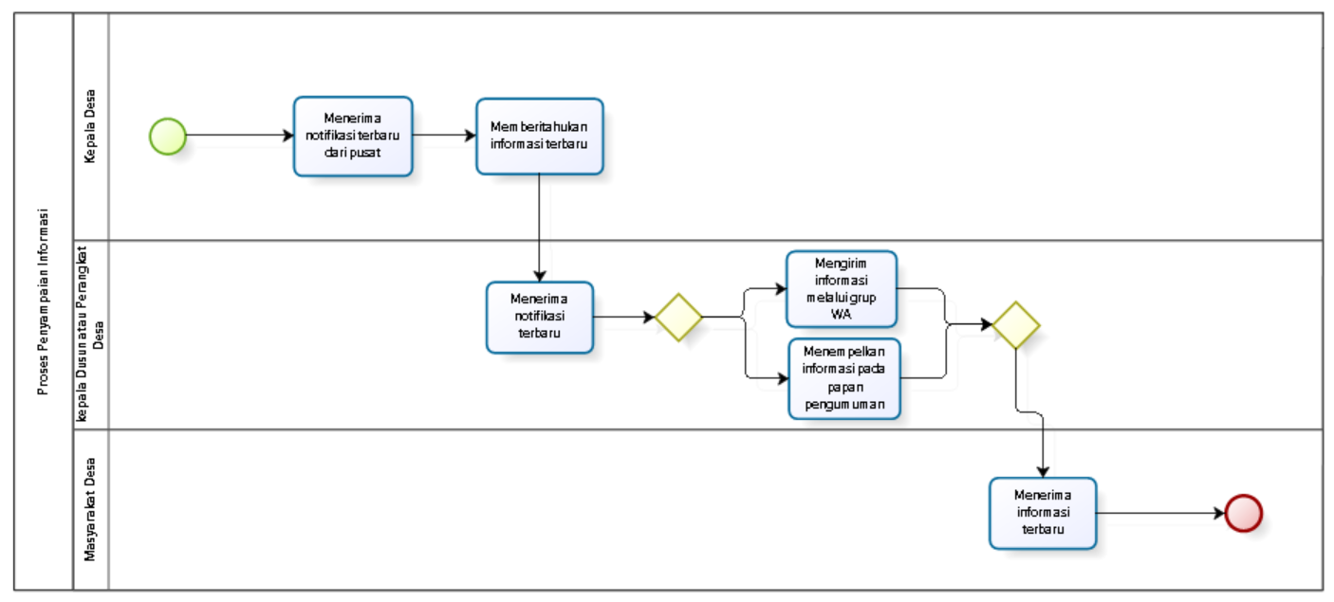

Gambar 1. BPMN Penyampaian Informasi

#### 2.1.1.2 Business Process Mengurus Surat Pengantar Pembuatan KTP

Saat ini masyarakat yang ingin mengurus KTP harus datang langsung ke kantor kepala desa. Kemudian perangkat desa mengirimkan data masyarakat tersebut ke Kantor Pusat Catatan Sipil yang ada di tingkat kabupaten. Informasi lanjut akan diterima oleh masyarakat setelah perangkat desa mengirimkan surat tersebut ke kantor catatan sipil dan menerima balasan dari pihak pusat. Gambar proses bisnis mengurus surat pengantar pembuatan KTP dapat dilihat pada gambar 2.

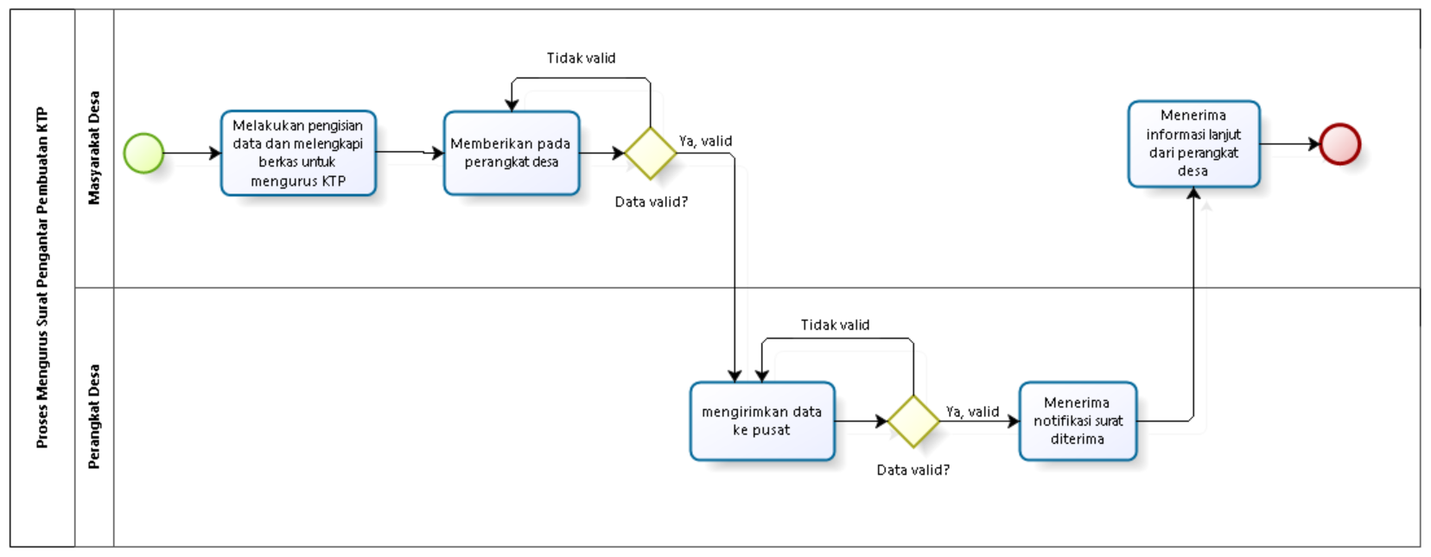

Gambar 2. BPMN Mengurus Surat Pengantar Pembuatan KTP

### Target System

Sistem Informasi Desa Pangombusan dibangun untuk mempermudah para perangkat desa dalam penyampaian informasi terkait desa pangombusan. Ini diharapkan dapat membantu masyarakat dalam mendapatkan informasi terbaru seperti layanan desa, berita, kegiatan yang akan dilakukan di desa Pangombusan. Untuk Dapat menggunakan Sistem Informasiini perangkat desa dan masyarakat desa harus terlebih dahulu melakukan registrasi akun. Setelah melakukan registrasi akun, maka akun yang telah didaftarkan tersebut dapat *login* ke dalam sistem*.*

#### 2.1.2.1 Business Process Registrasi

Dalam sistem, saat masyarakatingin melakukan registrasi akun maka masyarakat harus memilih menu “Buat Akun” untuk menuju ke halaman registrasi akun. Di halaman registrasi masyarakat harus memasukkan data seperti NIK, nama, *email, password,* dan konfirmasi *password.* Gambar bisnis proses registrasi dapat dilihat pada gambar 3.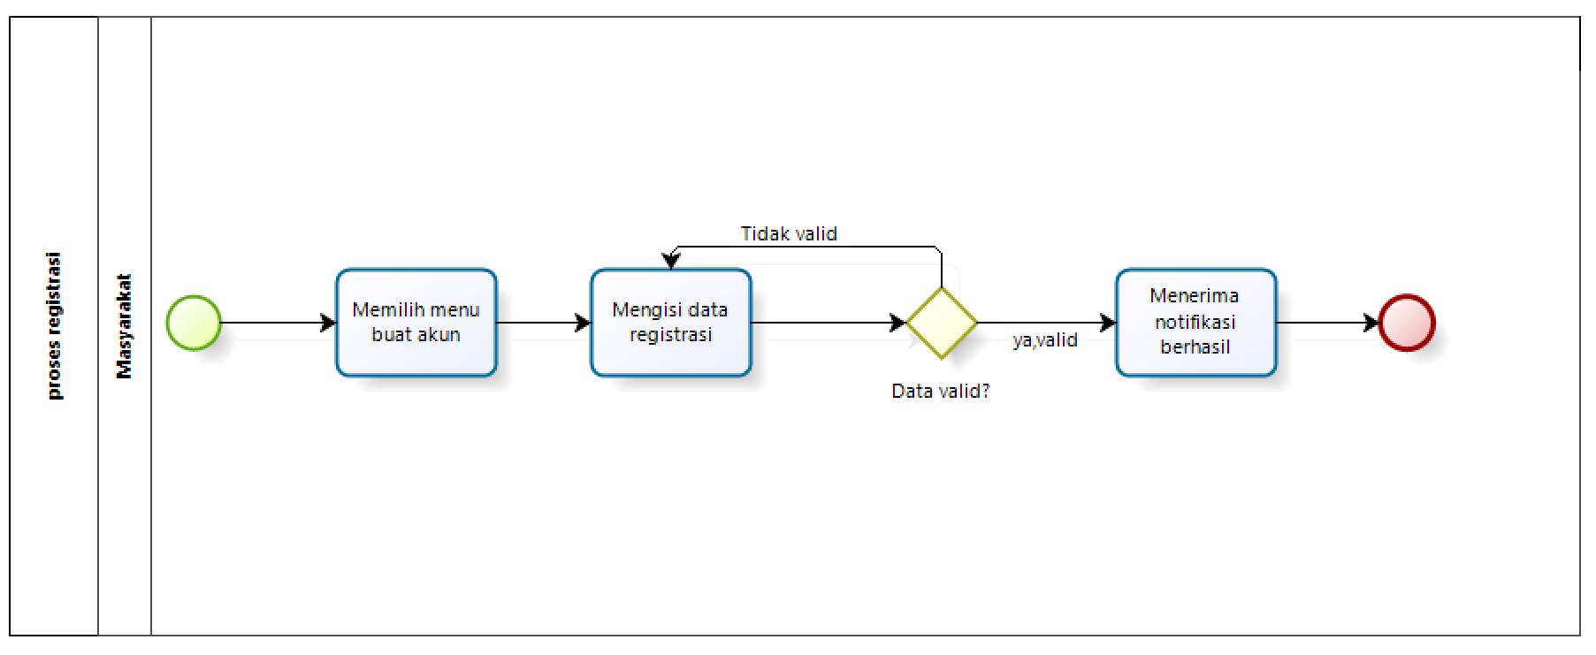

Gambar 3. BPMN Registrasi

#### 2.1.2.2 Business Process Login

*User* dapat *login* pada sistem dengan menggunakan *username* dan *password* yang telah didaftarkan sebelumnya. *User* yang sudah memiliki *username* dan *password* yang sudah didaftarkan ke sistem tidak perlu lagi melakukan registrasi. Setelah *login, user* dapat mengakses semua menu yang ada di dalam sistem. Gambar bisnis proses *login* dapat dilihat pada gambar 4.

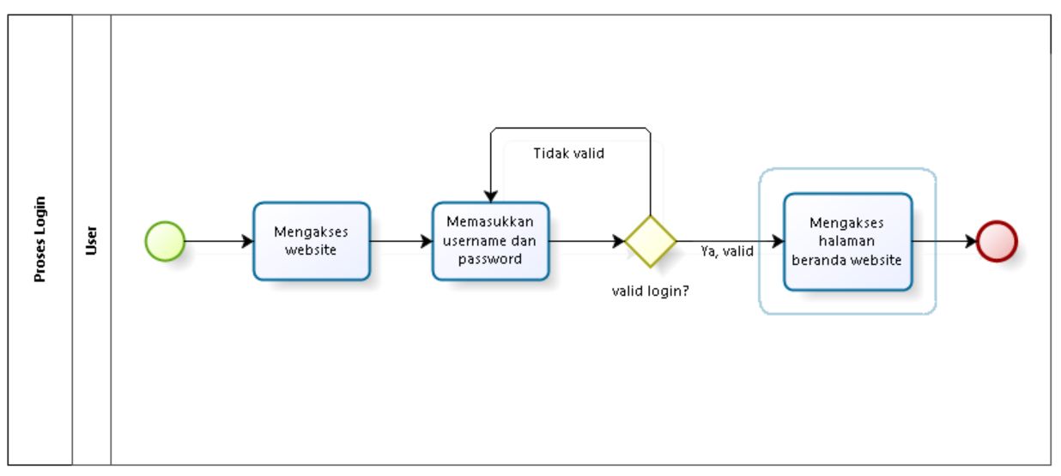

Gambar 4. BPMN Login

#### 2.1.2.3 Business Process Melihat Pengumuman

Dalam proses melihat pengumuman terbaru, masyarakat dapat mengakses Sistem Informasidan menekan submenu pengumuman. Setelah itu masyarakat dapat melihat pengumuman terbaru yang telah ditampilkan oleh sistem pada halaman pengumuman*.* Gambar bisnis proses melihat pengumuman dapat dilihat pada gambar 5.

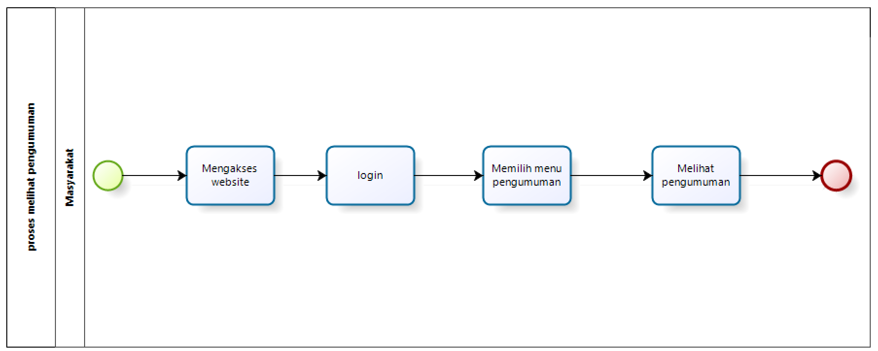

Gambar 5. BPMN Melihat Pengumuman

#### 2.1.2.4 Business Process Melihat Struktur Pemerintahan Desa

Dalam proses melihat struktur pemerintahan desa, masyarakat dapat melihat dengan memilih menu tentang desa. Setelah itu, masyarakat dapat mengklik submenu struktur pemerintahan desa, dan masyarakat dapat melihat struktur pemerintahan desa Pangombusan yang ditampilkan oleh sistem. Gambar bisnis proses melihat struktur pemerintahan desa dapat dilihat pada gambar 6.

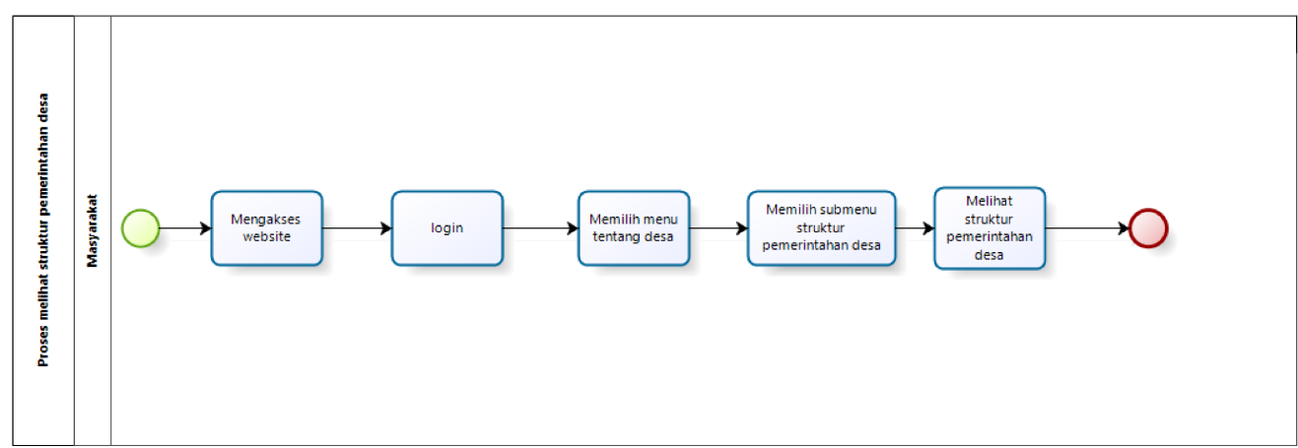

Gambar 6. BPMN Melihat Struktur Pemerintahan Desa

#### 2.1.2.5 Business Process Melihat Galeri Desa

Selain melihat struktur pemerintahan desa, masyarakat juga dapat melihat galeri yang terdapat di desa Pangombusan. Masyarakat dapat langsung memilih menu galeri. Kemudian masyarakat dapat melihat galeri yang ada di desa Pangombusan. Gambar proses bisnis melihat galeri dapat dilihat pada gambar 7.

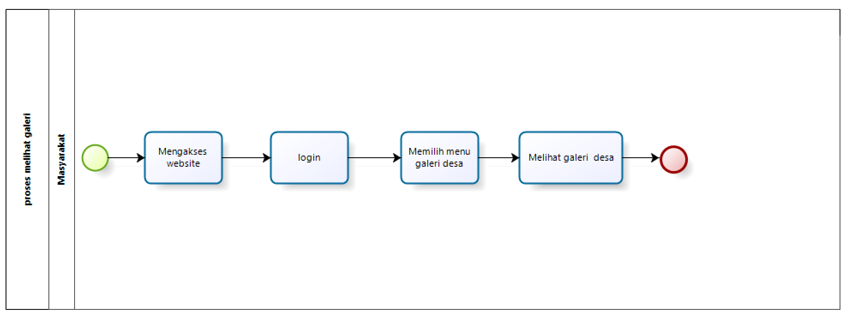

Gambar 7. BPMN Melihat Galeri

#### 2.1.2.6 Business Process Melihat Berita Terbaru

Dalam proses melihat berita terbaru, masyarakat dapat memilih menu *home* dan mengklik berita terbaru. Selain itu, masyarakat dapat melihat berita terbaru yang disampaikan oleh *admin* yang ada di desa Pangombusan. Gambar proses bisnis melihat berita dapat dilihat pada gambar 8.

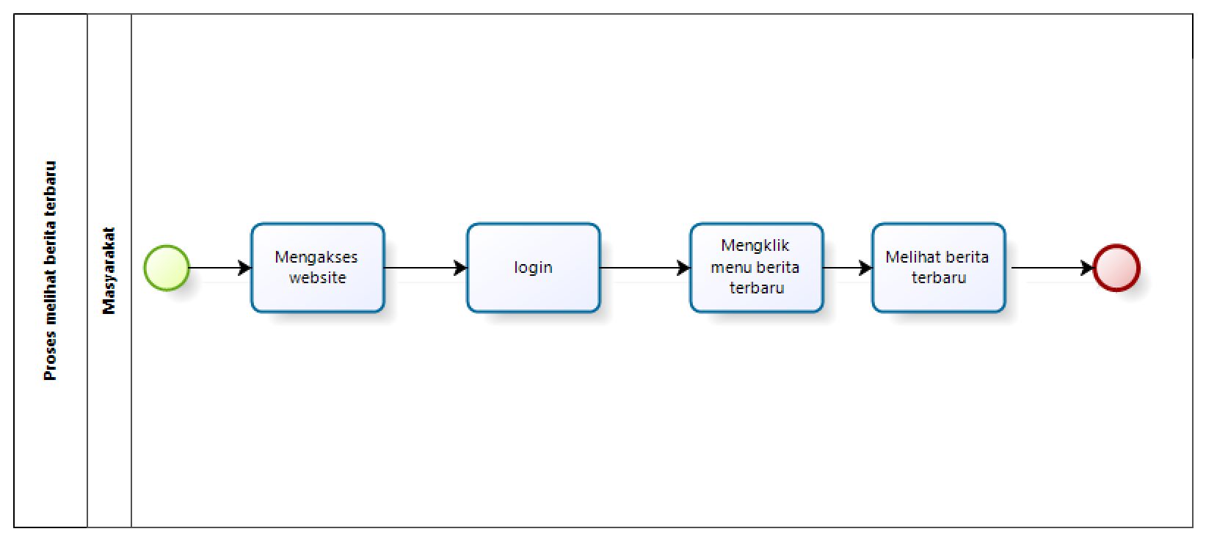

Gambar 8. BPMN Melihat Berita Terbaru

#### 2.1.2.7 Business Process Melihat Profil Desa

Dalam proses melihat profil desa, masyarakat dapat memilih menu tentang desa. Setelah itu, masyarakat dapat memilih submenu profil desa dan melihat profil desa Pangombusan yang ditampilkan oleh sistem. Gambar proses bisnis melihat profil desa dapat dilihat pada gambar 9.

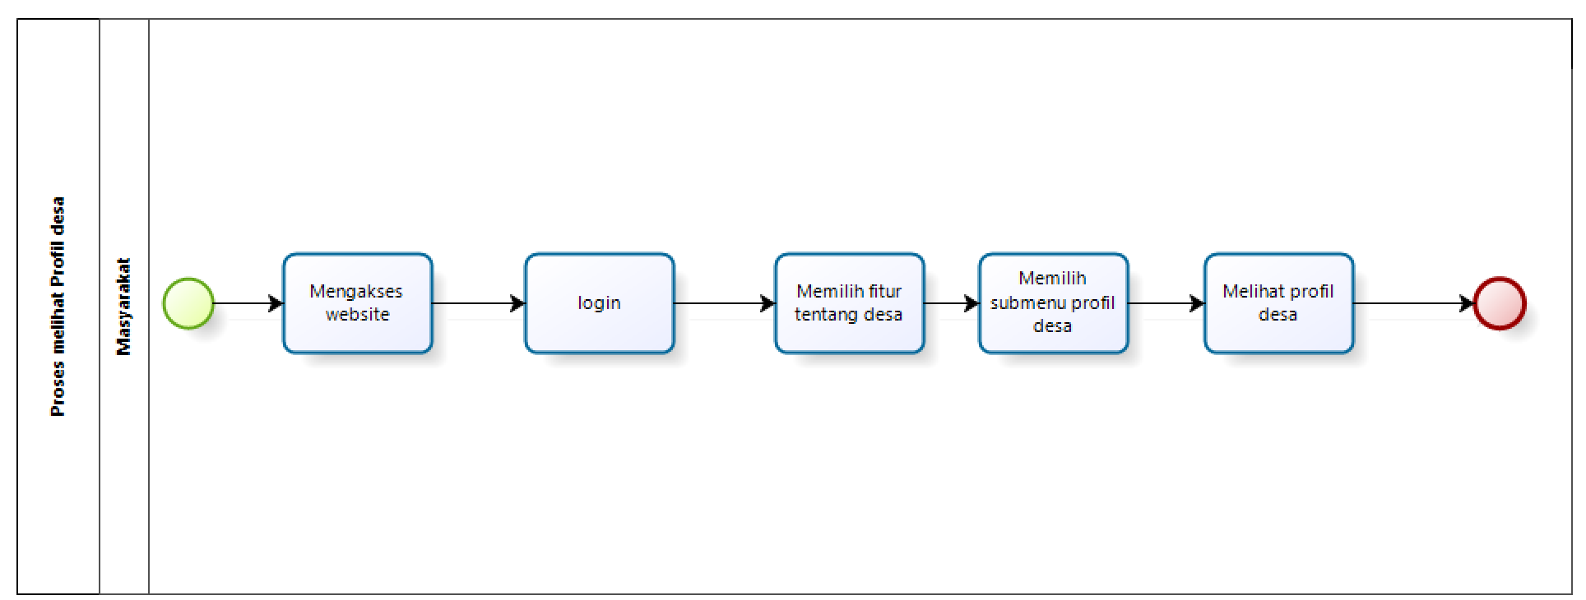

Gambar 9. BPMN Melihat Profil Desa

#### 2.1.2.8 Business Process Menambah Berita Terbaru

Proses menambah berita dapat dilakukan oleh *admin*. *Admin* diwajibkan untuk melakukan *login* terlebih dahulu pada sistem. Kemudian, *Admin* dapat memilih menu berita. *Admin* yang ingin melakukan tambah berita dapat menekan sub menu *add* berita. Setelah itu, *Admin* dapat menambah berita dengan mengisi *form* isian yang ditampilkan oleh sistem. Setelah *form* isian diisi dengan kelengkapan data berita, maka sistem akan menyimpan berita yang telah ditambahkan. Gambar bisnis proses menambah berita dapat dilihat pada gambar 10.

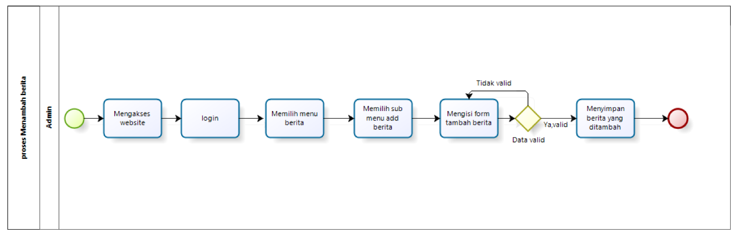

Gambar 10. BPMN Menambah Berita

#### 2.1.2.9 Business Process Mengedit berita

Selain menambahkan berita terbaru, pada Sistem Informasi Desa Pangombusan *admin* juga dapat melakukan edit berita yang sudah ditambahkan di sistem. Sebelum dapat melakukan pengeditan pada halaman berita, *admin* terlebih dahulu melakukan *login* pada sistem. *Admin* yang ingin mengedit berita dapat memilih menu berita kemudian memilih submenu data berita . Setelah itu, *admin* dapat menekan tombol edit. *Admin* dapat melakukan pengeditan terhadap berita yang ditambahkan. Gambar bisnis proses mengedit berita dapat dilihat pada gambar 11.

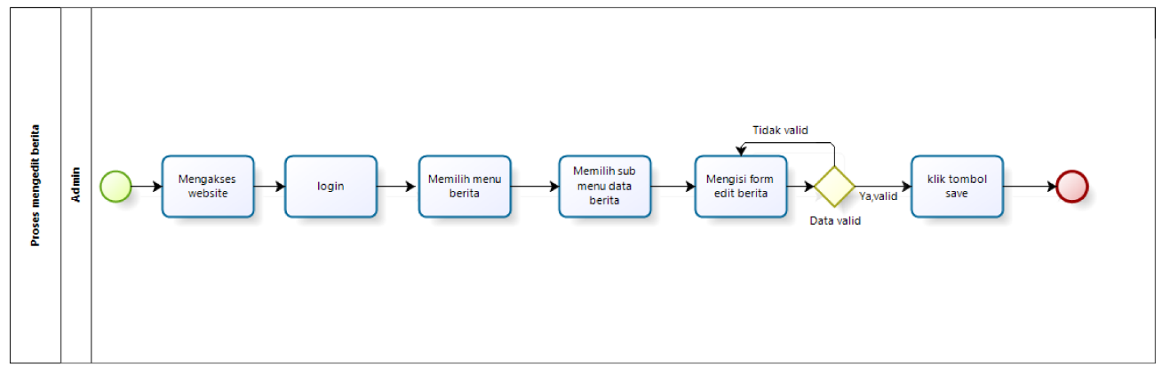

Gambar 11. BPMN Mengedit berita

#### 2.1.2.10 Business Process Menghapus Berita

Fungsi menghapus berita dilakukan oleh *admin*. Sebelum dapat menghapus berita, *admin* terlebih dahulu melakukan *login. Admin* yang ingin menghapus berita yang sudah ditambahkan dapat memilih menu berita dan memilih submenu data berita .Setelah itu, *admin*  dapat menekan tombol hapus. Setelah menekan tombol hapus, *admin* dapat melakukan hapus berita terhadap berita yang ditambahkan. Secara otomatis sistem akan menghapus berita tersebut. Gambar bisnis proses menghapus berita dapat dilihat pada gambar 12.

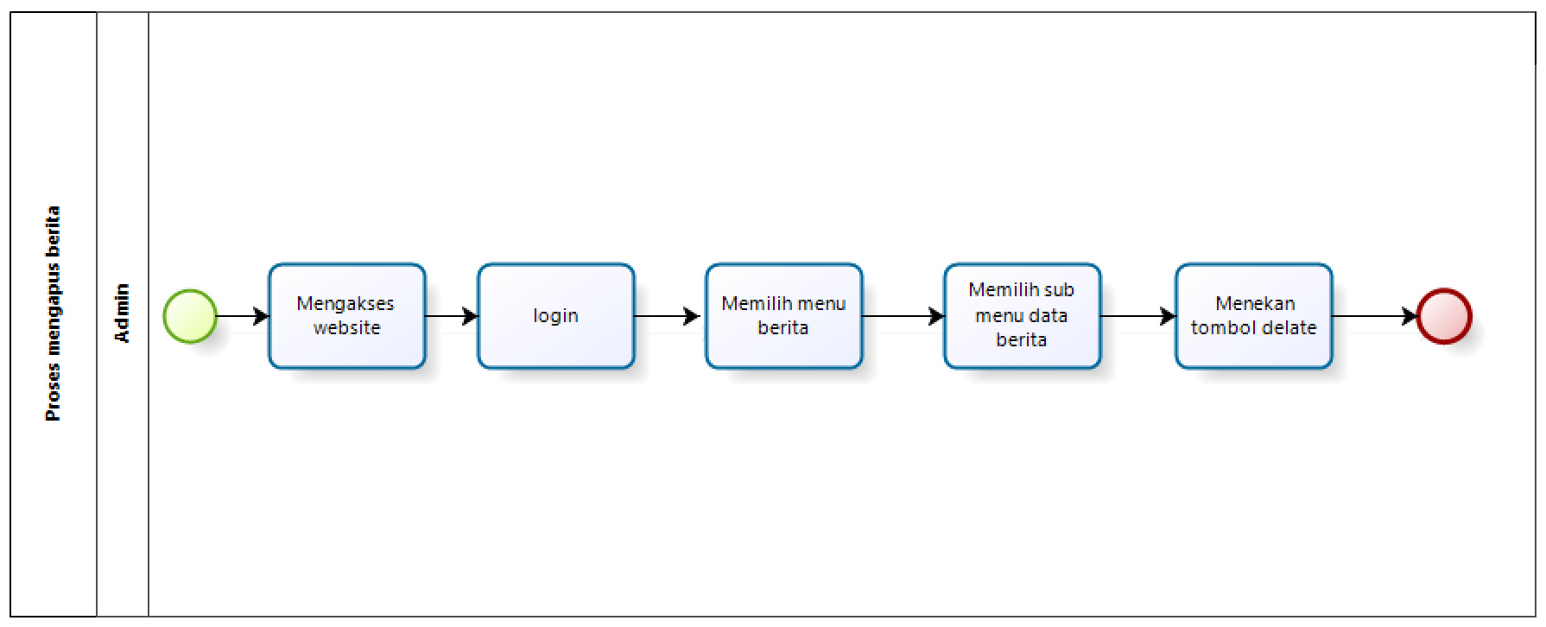

Gambar 12. BPMN Menghapus berita

#### 2.1.2.11 Business Process Menambah pengumuman

Dalam proses menambah pengumuman terbaru, *admin* diwajibkan untuk melakukan *login* terlebih dahulu pada sistem. *admin* dapat memilih menu pengumuman dan menekan tombol tambah pengumuman. Secara otomatis sistem akan menampilkan *form* isian untuk menambahkan pengumuman. Setelah itu *admin* akan memilih tombol simpan, maka sistem akan menyimpan dan menampilkan tambahan pada halaman pengumuman. Gambar bisnis proses menambah pengumuman dapat dilihat pada gambar 13.

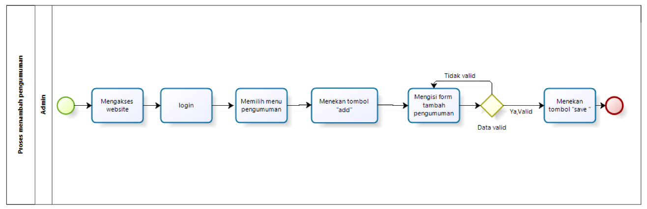

Gambar 13. BPMN Menambah Pengumuman

#### 2.1.2.12 Business Process Mengedit Pengumuman

Selain dapat menambah pengumuman, *admin* dapat mengedit pengumuman yang pada sistem. *Admin* diwajibkan untuk melakukan *login* terlebih dahulu pada sistem. Pada menu pengumuman *admin*  dapat memilih submenu data pengumuman kemudian admin akan menekan tombol edit pada halaman pengumuman. Secara otomatis sistem akan menampilkan *form* isian edit pengumuman. Setelah itu *admin* dapat menekan tombol “simpan”, maka sistem akan menampilkan halaman pengumuman setelah diedit. Gambar bisnis proses mengedit pengumuman dapat dilihat pada gambar 14.

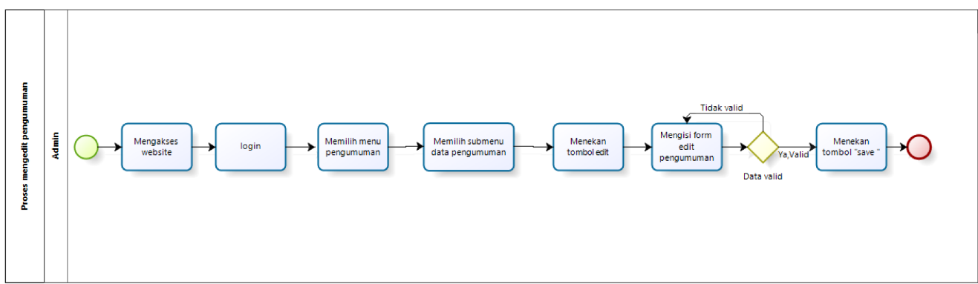

Gambar 14. BPMN Mengedit Pengumuman

#### 2.1.2.13 Business Process Menghapus Pengumuman

Pada fungsi ini *admin* dapat menghapus salah satu pengumuman. Pada fungsi ini *admin* dapat menghapus pengumuman yang ada pada menu pengumuman. Sebelum *admin* menghapus, *admin* diwajibkan *login* terlebih dahulu pada sistem *. Admin* dapat melakukan hapus pengumuman dengan memilih tombol “hapus”. Secara otomatis sistem akan menghapus pengumuman pada sistem. Gambar bisnis proses menghapus pengumuman dapat dilihat pada gambar 15.

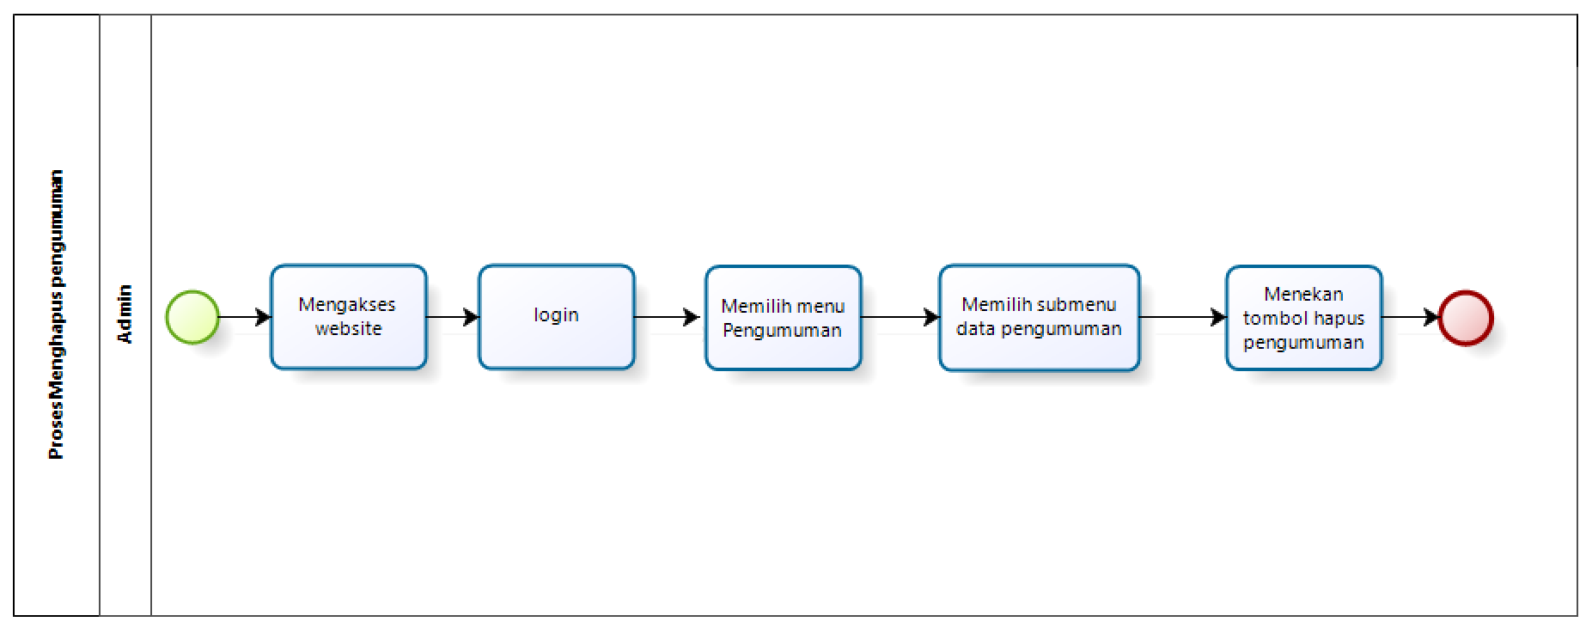

Gambar 15. BPMN Menghapus Pengumuman

#### 2.1.2.14 Business Process Menambah Struktur Pemerintahan Desa

Selain dapat melihat struktur pemerintahan desa, fungsi ini juga dapat menambah struktur pemerintahan desa pada sistem. *Admin*  diwajibkan untuk melakukan *login* terlebih dahulu pada sistem. *Admin* dapat memilih menu struktur pemerintahan dan memilih submenu data pemerintahan , kemudian memilih tombol “tambah”. Secara otomatis sistem akan menampilkan *form* isian untuk menambahkan struktur pemerintahan desa. Setelah itu *admin* akan memilih tombol simpan maka sistem akan menyimpan dan menampilkan tambahan pada halaman struktur pemerintahan desa. Gambar bisnis proses menambahkan struktur pemerintahan desa dapat dilihat pada gambar 16.

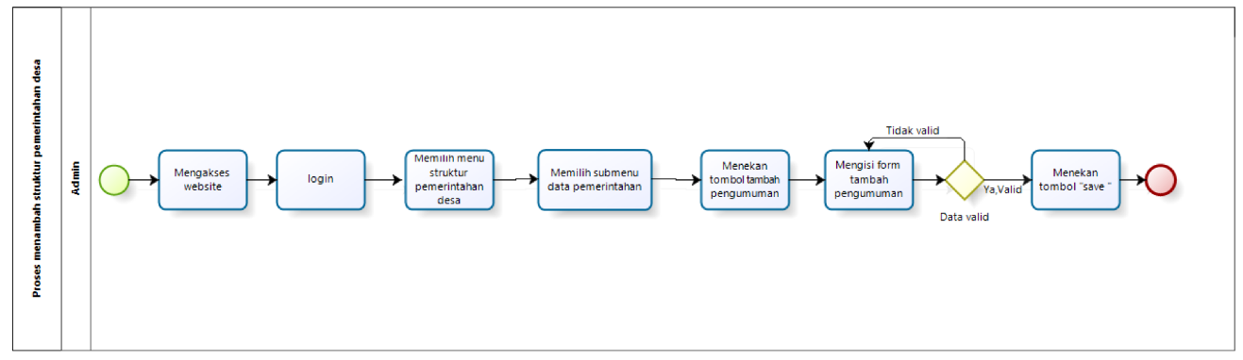

Gambar 16. BPMN Menambah Struktur Pemerintahan Desa

#### 2.1.2.15 Business Process Mengedit Struktur Pemerintahan Desa

Selain dapat menambah struktur pemerintahan desa, *admin* juga dapat mengedit struktur pemerintahan desa.*Admin* diwajibkan untuk melakukan *login* terlebih dahulu pada sistem. Fungsi ini dapat dilakukan *admin* pada menu tentang desa, dan kemudian *admin* mengklik submenu struktur pemerintahan desa dengan menekan tombol “edit”. Secara otomatis sistem akan menampilkan *form* isian untuk mengedit struktur pemerintahan desa. Setelah itu *admin* akan memilih tombol “simpan” maka sistem akan menyimpan dan menampilkan perubahan struktur yang sudah diedit pada halaman struktur pemerintahan desa. Gambar bisnis proses mengedit struktur pemerintahan desa dapat dilihat pada gambar 17.

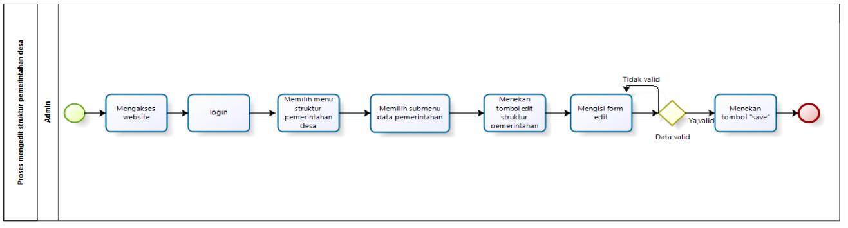

Gambar 17. BPMN Mengedit Struktur Pemerintahan Desa

#### 2.1.2.16 Business Process Menghapus Struktur Pemerintahan Desa

Pada fungsi ini *admin* dapat menghapus salah satu struktur pemerintahan desa. Hal ini disebabkan adanya pergantian pengurus atau masa jabatan yang sudah selesai di desa Pangombusan. Pada fungsi ini *admin* dapat menghapus struktur pemerintahan desa yang ada pada submenu struktur pemerintahan desa. Sebelum *admin* menghapus, perangkat desa terlebih dahulu harus *login. Admin* dapat melakukan hapus struktur pemerintahan desa dengan memilih tombol “hapus”. Secara otomatis sistem akan menghapusnya. Gambar bisnis proses hapus struktur pemerintahan desa dapat dilihat pada gambar 18.

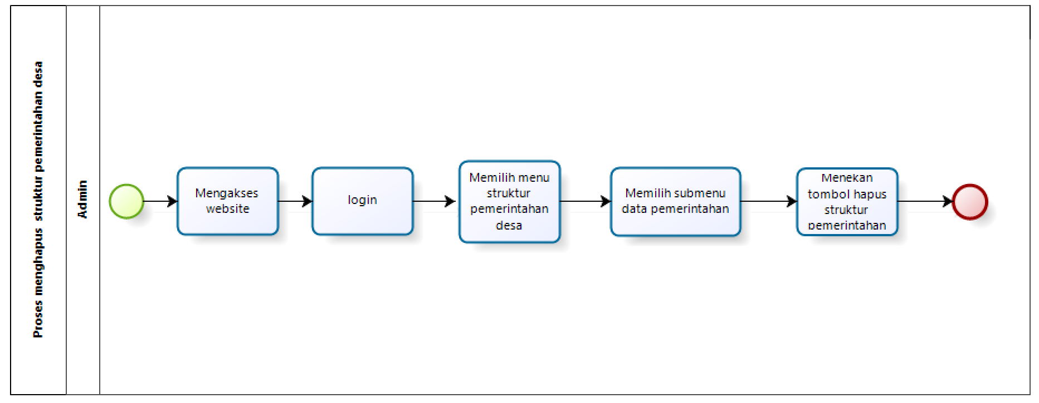

Gambar 18. BPMN Menghapus Struktur Pemerintahan Desa

#### 2.1.2.17 Business Process Melihat Saran

Dalam proses melihat saran, masyarakat dapat melihat saran dengan memilih fitur Saran pada sistem. Secara otomatis sistem akan menampilkan halaman dari menu Saran.Dan masyarakat dapat melihat saran yang ada dalam sistem. Gambar proses bisnis melihat saran dapat dilihat pada gambar 19.

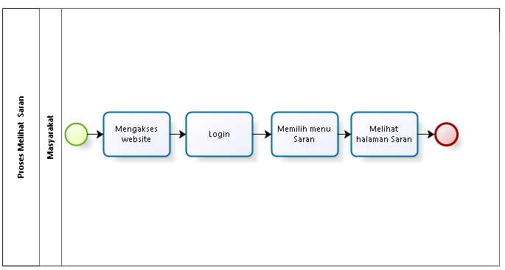

Gambar 19. BPMN Melihat Saran

#### 2.1.2.18 Business Process Menambahkan Saran

Masyarakat dapat memberikan saran ke dalam sistem. Masyarakat yang telah mengunjungi Sistem Informasidan melakukan *login* dapat memilih menu saran, lalu masyarakat dapat menambahkan saran melalui *form* yang disediakan oleh sistem. Setelah itu, masyarakat dapat menekan tombol “kirim”. Maka secara otomatis sistem akan menampilkan notifikasi saran yang telah berhasil ditambahkan. Gambar proses bisnis menambahkan saran dapat dilihat pada gambar 20.

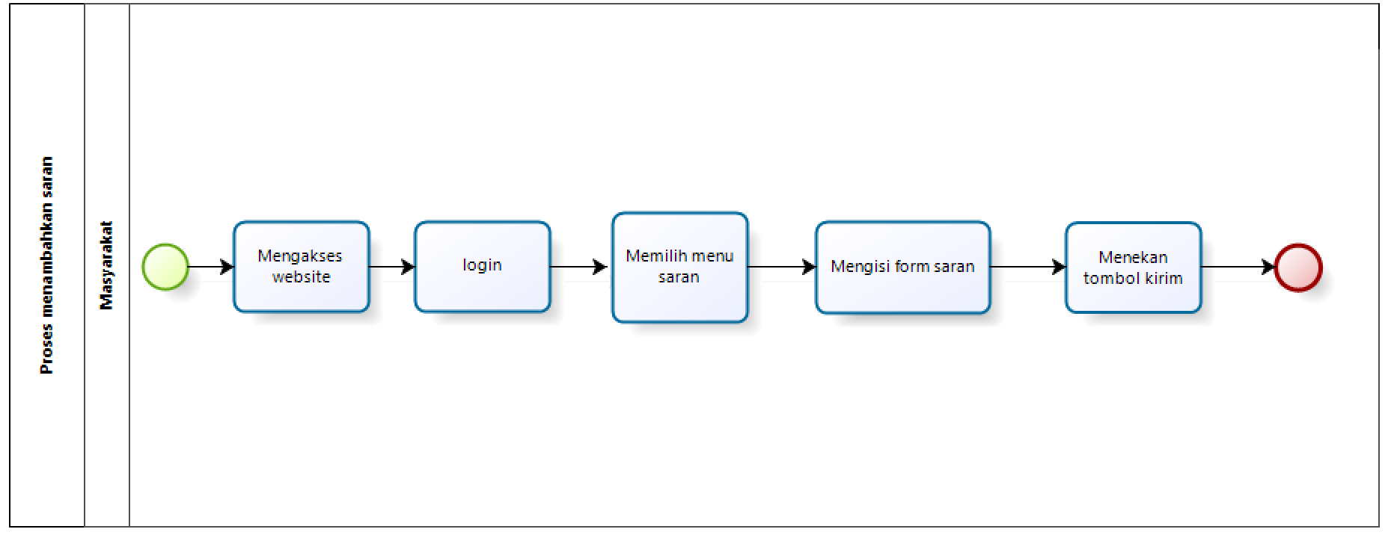

Gambar 20. BPMN Menambahkan Saran

#### 2.1.2.19 Business Process Mengedit Saran

Dalam mengedit saran dapat dilakukan oleh masyarakat. Masyarakatdapat melakukan login terlebih dahulu dan memilih menu saran.Kemudian masyarakat menekan tombol “edit” pada salah satu saran yang ingin diedit. Masyarakatdapat mengedit saran dengan mengubah *form* isian yang sebelumnya sudah pernah dilakukan pada pengisian data menambah saran. Setelah *form* isian sudah diubah, maka masyarakat dapat menekan tombol “simpan” untuk menyimpan saran tersebut. Secara otomatis, sistem akan menampilkan perubahan pada saran. Gambar proses bisnis mengedit saran dapat dilihat pada gambar 21.

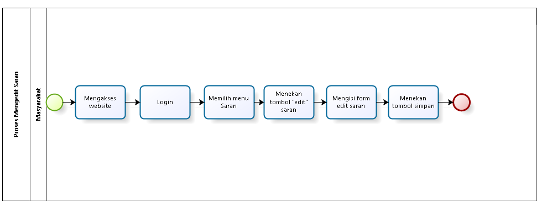

Gambar 21. BPMN Mengedit Saran

#### 2.1.2.20 Business Process Menghapus Saran

Dalam proses menghapus kritik dan saran dapat dilakukan oleh *admin* dan masyarakat (*user*). *Admin* dan *user* dapat melakukan *login* terlebih dahulu dan memilih menu saran. Kemudian *admin* dan *user* menekan tombol “hapus” pada salah satu saran yang ingin dihapus. Secara otomatis sistem akan menghapus saran. Gambar proses bisnis menghapus menghapus saran dapat dilihat pada gambar 22.

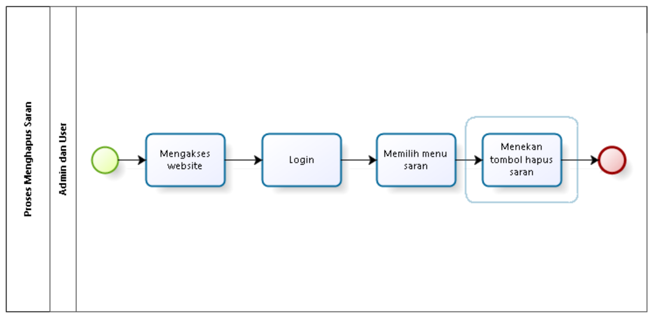

Gambar 22. BPMN Menghapus Saran

#### 2.1.2.21 Business Process Menambah Galeri

Fungsi menambahkan galeri desa dapat dilakukan oleh *admin*. *Admin* diwajibkan untuk melakukan *login* terlebih dahulu. Kemudian *admin* memilih menu galeri dan menekan tombol “tambah” galeri. Setelah itu, *admin* akan mengisi *form* isian yang telah ditampilkan oleh sistem. Setelah data *form* isian telah diisi, dan sesuai dengan kelengkapan data, maka *admin* dapat menyimpan data galeri desa dengan menekan tombol “simpan”. Gambar proses bisnis menambah galeri dapat dilihat pada gambar 23.

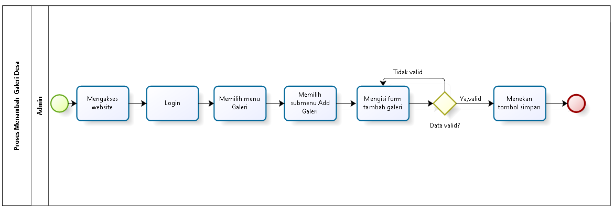

Gambar 23. BPMN Menambah Galeri

#### 2.1.2.22 Business Process Mengedit Galeri Desa

Selain dapat menambah galeri,*admin* juga dapat melakukan edit pada galeri. *Admin* diwajibkan untuk *login* terlebih dahulu ke sistem. Kemudian *admin* memilih menu galeri kemudian klik submenu daftar galeri. Kemudian perangkat desa menekan tombol “edit”. *Admin* dapat mengedit galeri dengan mengubah *form* isian yang sebelumnya sudah pernah dilakukan pada pengisian data menambah galeri. Setelah *form* isian sudah diubah, maka *admin* dapat menekan tombol “simpan” untuk menyimpan galeri tersebut. Secara otomatis, sistem akan menampilkan perubahan pada tampilan galeri. Gambar proses bisnis mengedit galeri dapat dilihat pada gambar 24.

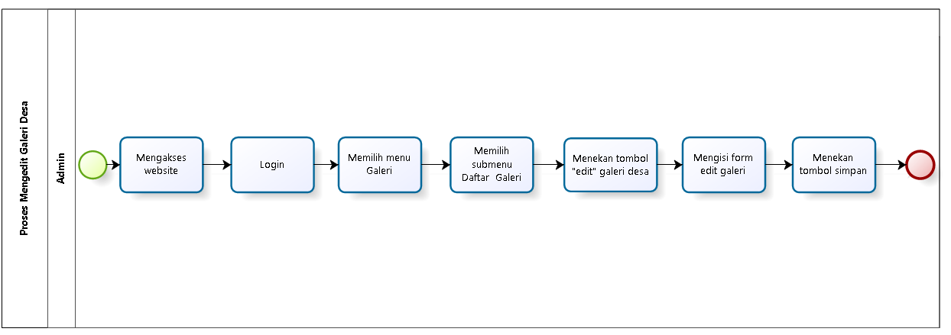

Gambar 24. BPMN Mengedit Galeri

#### 2.1.2.23 Business Process Menghapus Galeri

Pada fungsi ini *admin* dapat menghapus galeri yang telah *diupload* sebelumnya. Sebelum masuk ke dalam sistem, *admin* diwajibkan untuk melakukan *login* terlebih dahulu. Setelah itu, *admin* memilih fitur profil desa dan memilih menu galeri kemudian memilih submenu daftar galeri. Selanjutnya perangkat desa menekan tombol “hapus” pada galeri desa yang akan dihapus. Maka secara otomatis, sistem akan menampilkan galeri desa setelah *admin* melakukan hapus galeri pada salah satu galeri yang sudah ditambahkan sebelumnya. Gambar proses bisnis menghapus galeri desa dapat dilihat pada gambar 25.

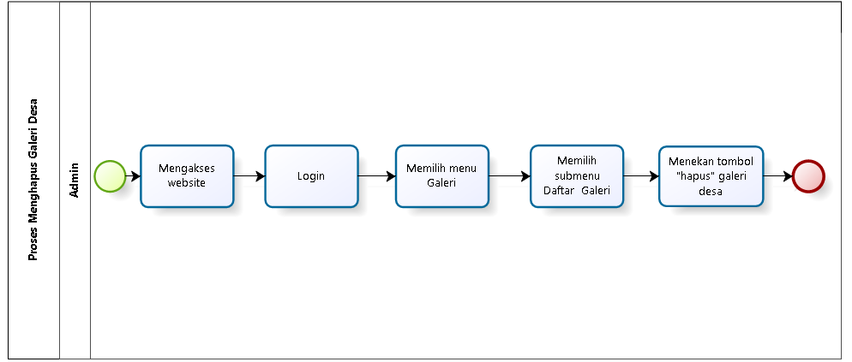

Gambar 25. BPMN Menghapus Galeri Desa

#### 2.1.2.24 Business Process Melihat Kontak Desa

Dalam proses melihat kontak desa, masyarakat dapat melihat kontak desa dengan memilih fitur *Contact* pada sistem. Secara otomatis sistem akan menampilkan halaman dari menu *Contact*. Dan masyarakat dapat melihat kontak desa yang terdiri dari alamat, email desa, dan nomor telepon desa Pangombusan. Gambar proses bisnis melihat kontak desa dapat dilihat pada gambar 26.

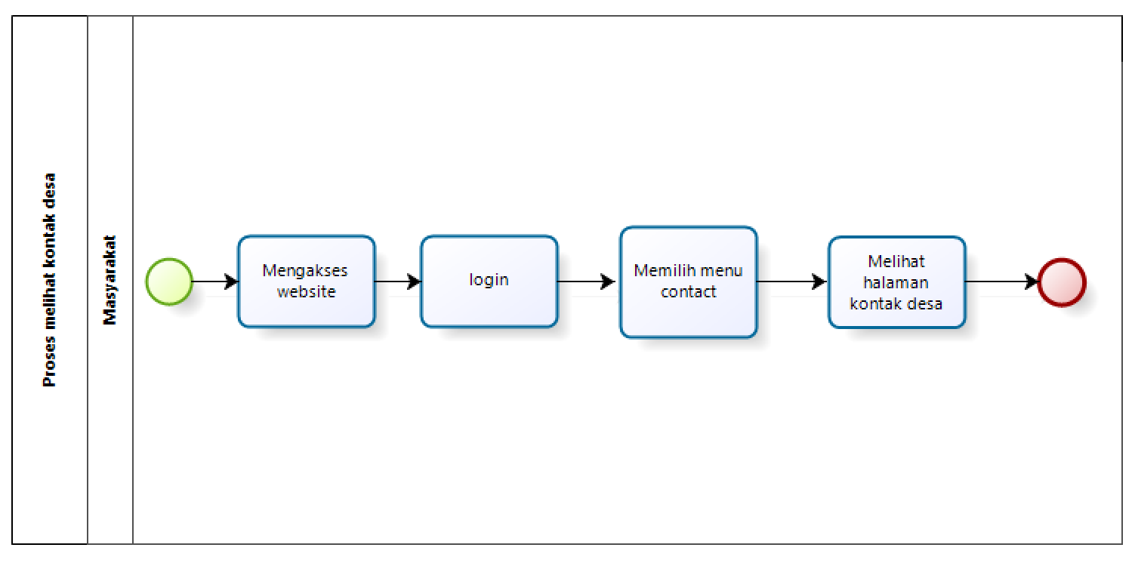

Gambar 26. BPMN Melihat Kontak Desa

#### 2.1.2.25 Business Process Melihat Visi Misi Desa

Dalam proses melihat visi misi desa, masyarakat dapat memilih menu tentang desa dan mengklik submenu visi misi . Secara otomatis sistem akan menampilkan visi misi desa dan masyarakat dapat melihat visi misi desa yang di*upload* oleh *admin* pada sistem. Gambar proses bisnis melihat visi misi desa dapat dilihat pada gambar 27.

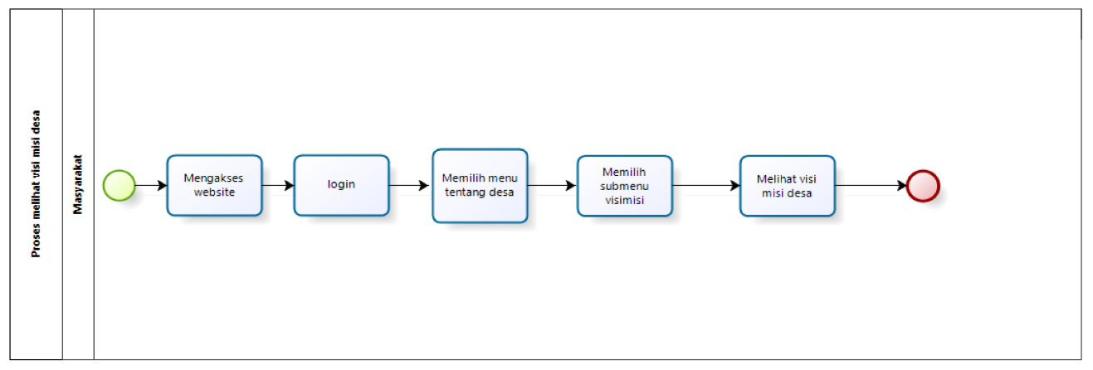

Gambar 27. BPMN Melihat Visi Misi Desa

#### 2.1.2.26 Business Process Menambah Visi Misi Desa

Dalam proses menambahkan visi misi desa dapat dilakukan oleh *admin*. *Admin* diwajibkan *login* terlebih dahulu ke sistem. Kemudian *admin* dapat memilih menu tentang desa dan mengklik submenu visi misi. Setelah itu, *admin* dapat menekan tombol “tambah” visi misi desa dan sistem akan menampilkan *form* isian yang akan diisi oleh *admin*. Setelah *form* tersebut telah diisi, dan telah sesuai dengan kelengkapan data maka *admin* dapat menekan tombol “simpan”. Maka secara otomatis sistem akan menampilkan visi misi yang telah ditambahkan oleh *admin* ke sistem. Gambar proses bisnis menambah visi misi desa dapat dilihat pada gambar 28.

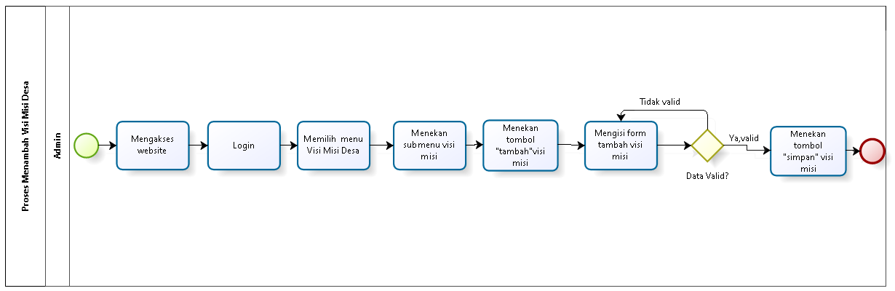

Gambar 28. BPMN Menambah Visi Misi Desa

#### 2.1.2.27 Business Process Mengedit Visi Misi Desa

Selain menambahkan visi misi desa, *admin* juga dapat mengedit visi misi desa. *Admin* diwajibkan untuk *login* terlebih dahulu pada sistem. Kemudian *admin* memilih menu visi misi desa dan mengklik sub menu visi misi. *Admin* dapat mengedit visi misi desa dengan menekan tombol edit. Maka sistem akan menampilkan *form* isian yang akan diisi oleh *admin*. Jika pengisian *form* sudah selesai, *admin* dapat menekan tombol “simpan” pada perubahan visi misi desa. Secara otomatis sistem akan menampilkan perubahan pada laman visi misi desa. Gambar proses bisnis mengedit visi misi desa dapat dilihat pada gambar 29.

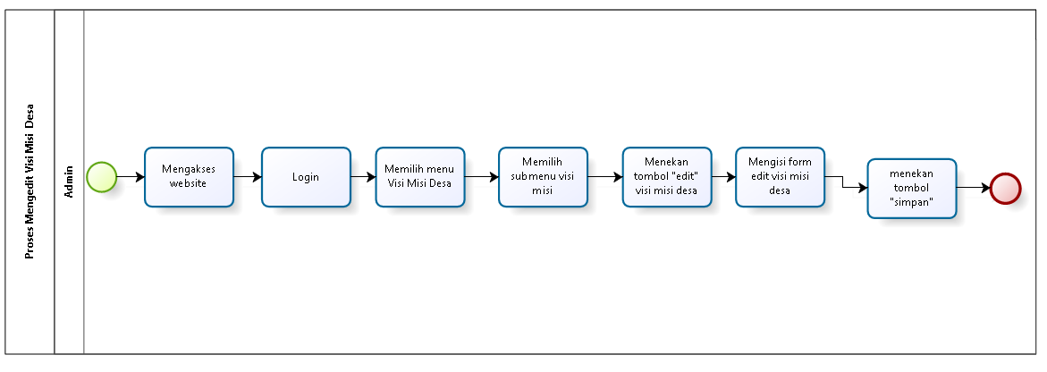

Gambar 29. BPMN Mengedit Visi Misi Desa

#### 2.1.2.28 Business Process Menghapus Visi Misi Desa

*Admin* dapat menghapus visi misi desa yang telah *diupload* sebelumnya. Penghapusan visi misi desa ini dapat diakibatkan oleh adanya pergantian pengurus desa pada desa Pangombusan. Sebelum masuk ke sistem, *admin* diwajibkan untuk melakukan *login* terlebih dahulu. Setelah itu, *admin* memilih visi misi desa dan mengklik sub menu visi misi . Kemudian *admin* menekan tombol “hapus” pada visi misi desa. Secara otomatis sistem akan menampilkan visi misi desa setelah penghapusan visi misi desa dilakukan oleh *admin*. Gambar proses bisnis menghapus visi misi desa dapat dilihat pada gambar 30.

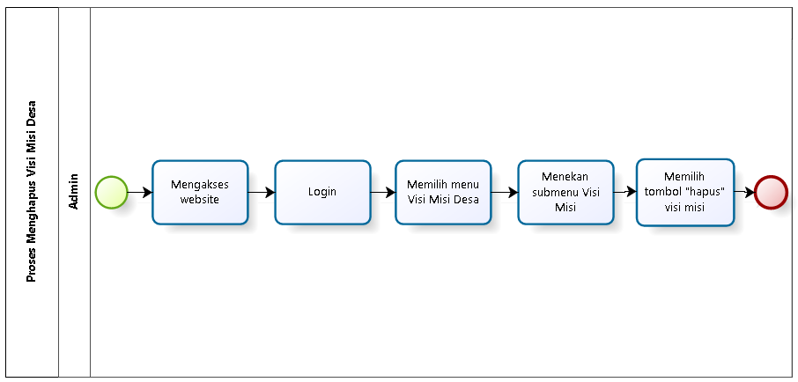

Gambar 30. BPMN Menghapus Visi Misi Desa

#### 2.1.2.29 Business Process Melihat Surat Pengantar Pembuatan KTP

Dalam proses melihat surat pengantar pembuatan KTP dapat dilakukan oleh oleh *user*. *User* dapat memilih menu layanan dan mengklik submenu Surat Pengantar Pembuatan KTP. Secara otomatis sistem akan menampilkan halaman pengantar pembuatan KTP . Gambar proses bisnis melihat surat pengantar pembuatan KTP dapat dilihat pada gambar 31.

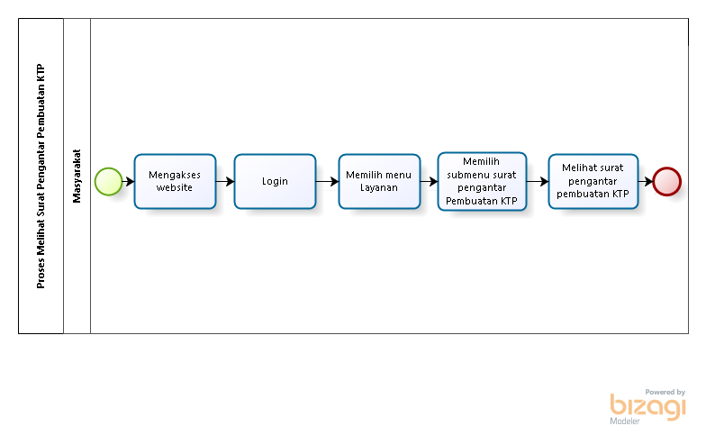

Gambar 31. BPMN Melihat Surat Pengantar Pembuatan KTP

#### 2.1.2.30 Business Process Menambah Surat Pengantar Pembuatan KTP

Dalam proses menambah surat pengantar pembuatan KTP dapat dilakukan oleh masyarakat. Masyarakat diwajibkan *login* terlebih dahulu pada sistem. Menambah surat pengantar pembuatan KTP diperuntukkan bagi masyarakat yang berusia 17 tahun dan bagi masyarakat ingin membuat KTP baru. Masyarakat dapat menekan tombol “tambah” pada menu pengantar pembuatan KTP dan melakukan pengisian data diri pada *form* isian pendaftaran yang ditampilkan oleh sistem. Setelah *form* pendaftaran tersebut telah diisi, dan telah sesuai dengan kelengkapan data maka masyarakat dapat menekan tombol “simpan”. Maka secara otomatis sistem akan menampilkan halaman pengantar pembuatan KTP yang telah ditambahkan oleh masyarakat ke sistem. Gambar proses bisnis menambah pengantar pembuatan KTP dapat dilihat pada gambar 32.

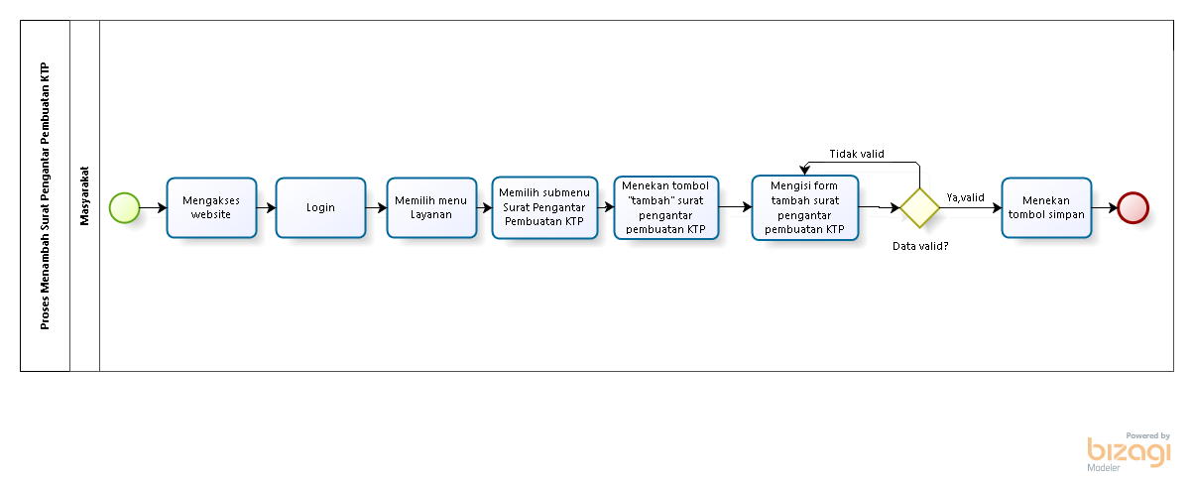

Gambar 32. BPMN Menambah Surat Pengantar Pembuatan KTP

#### 2.1.2.31 Business Process Menyetujui Surat Pengantar Pembuatan KTP

Setelah masyarakat menambah surat pengantar pembuatan KTP , *admin* dapat melakukan persetujuanterhadap surat pengantar pembuatan KTP yang telah diajukan oleh masyarakat pada sistem. *Admin* diwajibkan untuk melakukan *login* terlebih dahulu pada sistem. Kemudian *admin* memilih menu layanan, mengklik menu surat pengantar pembuatan KTP dan menekan tombol *“approve”* pada salah satusurat. Surat pengantar pembuatan KTP yang telah mendapatkan persetujuandari *admin*, maka masyarakat dapat mendapat informasi lanjut mengenai surat pengantar yang telah diajukan. Gambar proses bisnis menyetujui surat pengantar pembuatan KTP dapat dilihat pada gambar 33.

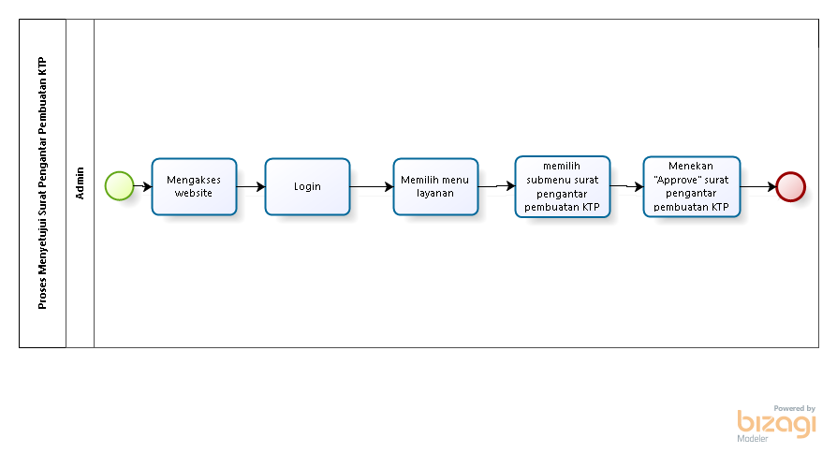

Gambar 33. BPMN Menyetujui Surat Pengantar Pembuatan KTP

#### 2.1.2.32 Business Process Menolak Surat Pengantar Pembuatan KTP

Selain menyetujui surat pengantar pembuatan KTP, *admin* juga dapat melakukan penolakanpada surat pengantar pembuatan KTP yang diajukan oleh masyarakat pada sistem. Penolakansurat pengantar pembuatan KTP dapat diakibatkan karena ketidakjelasan data yang dikirim oleh masyarakat pada sistem. *Admin* diwajibkan untuk melakukan *login* terlebih dahulu pada sistem. Kemudian perangkat desa memilih menu layanan, mengklik submenu surat pengantar pembuatan KTP, dan menekan tombol “*reject*” pada salah satu data masyarakat. Gambar proses bisnis menolaksurat pengantar pembuatan KTP dapat dilihat pada gambar 34.

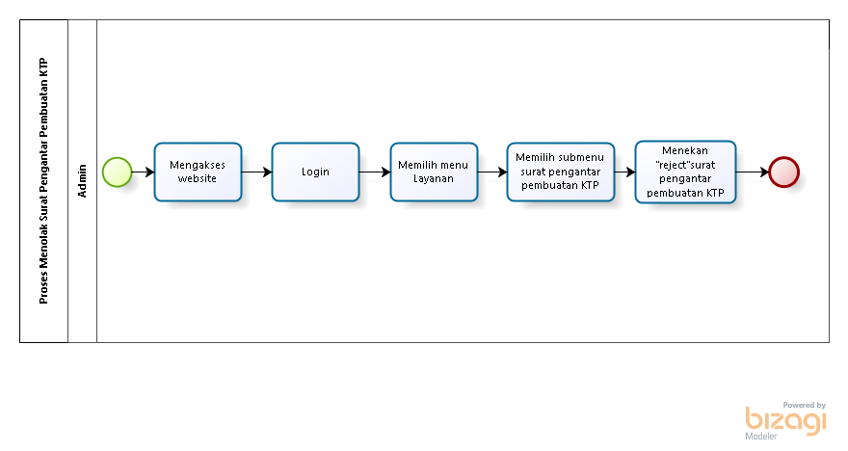

Gambar 34. BPMN Menolak Surat Pengantar Pembuatan KTP

#### 2.1.2.33 Business Process Melihat Approve Surat Pengantar Pembuatan KTP

Dalam proses bisnis melihat *approve* surat pengantar pembuatan KTP dapat dilakukan oleh masyarakat. Masyarakat diwajibkan untuk melakukan *login* terlebih dahulu pada sistem. Kemudian masyarakat memilih menu layanan dan mengklik submenu surat pengantar pembuatan KTP. Bagi masyarakat yang ingin melihat apakah surat pengantar pembuatan KTP sudah disetujui*,* masyarakat dapat mengklik surat pengantar pembuatan KTP yang telah diajukan. Maka, secara otomatis sistem akan menampilkan surat pengantar pembuatan KTP yang telah disetujuioleh *admin*. Gambar proses bisnis melihat *approve* surat pengantar pembuatan KTP dapat dilihat pada gambar 35.

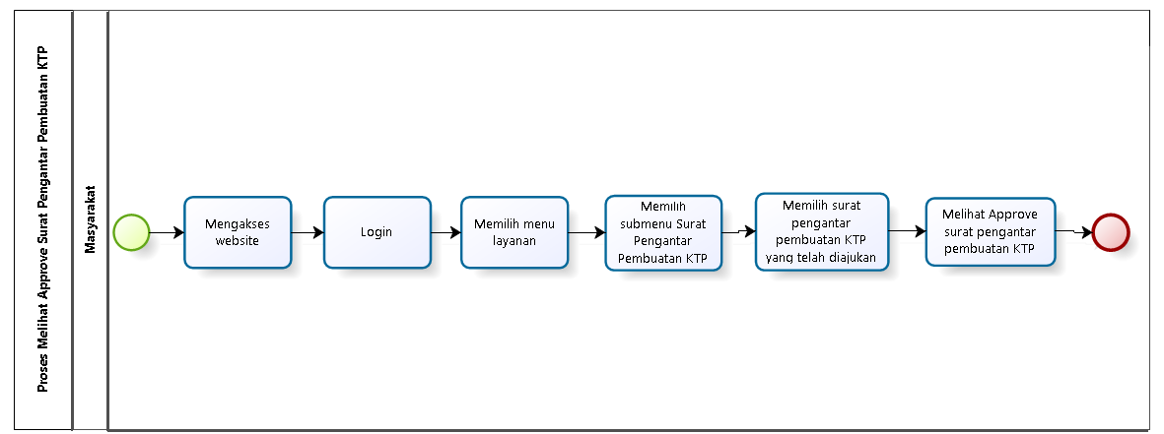

Gambar 35. BPMN Melihat Approve Surat Pengantar Pembuatan KTP

#### 2.1.2.34 Business Process Melihat Reject Surat Pengantar Pembuatan KTP

Dalam proses bisnis melihat *reject* surat pengantar pembuatan KTP dapat dilakukan oleh masyarakat. Masyarakat diwajibkan untuk melakukan *login* terlebih dahulu pada sistem. Kemudian masyarakat memilih menu layanan dan mengklik submenu surat pengantar pembuatan KTP. Bagi masyarakat yang ingin melihat apakah surat pengantar pembuatan KTP tersebut ditolak*,* masyarakat dapat mengklik surat pengantar pembuatan KTP yang telah diajukan. Maka, secara otomatis sistem akan menampilkan halaman surat pengantar pembuatan KTP yang ditolakoleh perangkat desa. Gambar proses bisnis melihat *reject* surat pengantar pembuatan KTP dapat dilihat pada gambar 36.

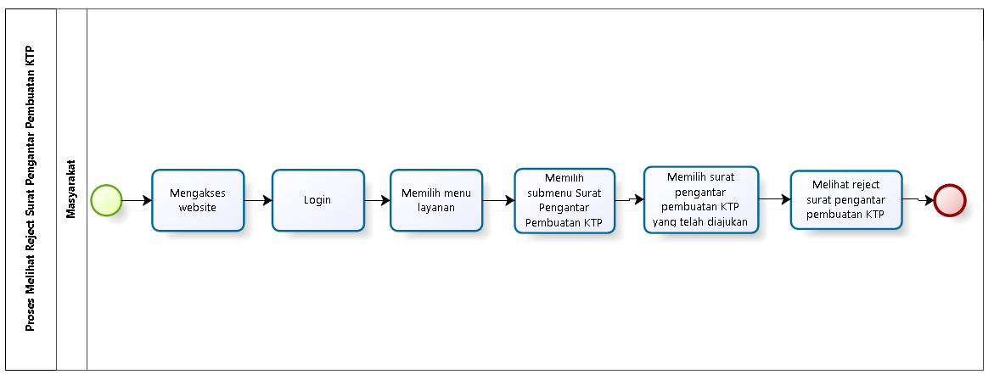

Gambar 36. BPMN Melihat Reject Surat Pengantar Pembuatan KTP

#### 2.1.2.35 Business Process Logout

Pengguna (*user* dan *admin*) dapat melakukan *logout* dari sistem dengan menekan tombol logout yang tersedia pada bar navigasi. Setelah menekan tombol *logout*, *user* akan diarahkan kembali ke halaman form *login*. Bisnis proses *logout* dapat dilihat pada gambar 37.

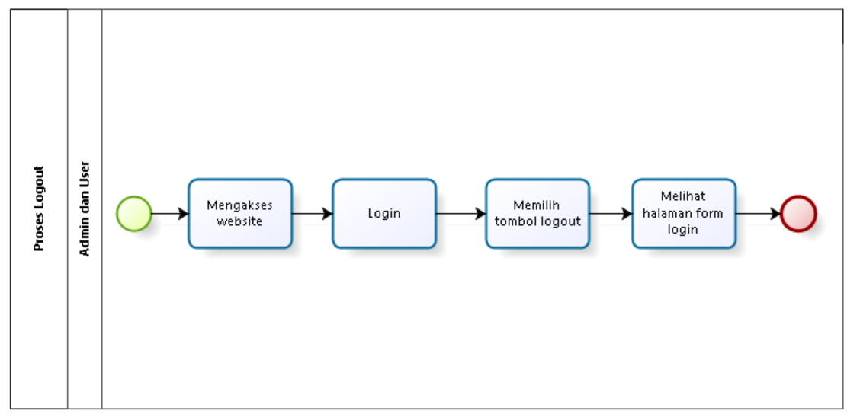

Gambar 37. BPMN Logout

## Fungsi Utama

Fungsi-fungsi utama dari sistem yang akan diberikan kepada pengguna Sistem Informasi Desa Pangombusan mempunyai beberapa fungsi dalam kebutuhan *user* antara lain:

1. Fungsi Registrasi

Fungsi ini digunakan oleh masyarakat yang belum terdaftar ke sistem.

1. *Login*

Fungsi ini digunakan oleh *user* untuk dapat mengakses Sistem Informasi desa Pangombusan.

1. Fungsi Mengelola Berita

Fungsi ini digunakan oleh masyarakatuntuk melihat tampilan halaman yang berisikan informasi-informasi desa Pangombusan serta digunakan oleh *admin* untuk menambah, mengedit, menghapus informasi desa Pangombusan.

1. Fungsi Mengelola Pengumuman

Fungsi ini digunakan oleh masyarakat untuk melihat tampilan halaman yang berisikan pengumuman-pengumuman yang ada di desa Pangombusan, serta digunakan oleh *admin* untuk menambah, mengedit, dan menghapus pengumuman.

1. Fungsi Mengelola Galeri Desa

Fungsi ini digunakan oleh masyarakat untuk melihat tampilan yang berisikan galeri-galeri desa pada desa Pangombusan, serta digunakan oleh *admin* untuk menambah, mengedit, dan menghapus galeri desa Pangombusan.

1. Fungsi Mengelola Struktur Pemerintahan Desa

Fungsi ini digunakan oleh masyarakat untuk melihat tampilan yang berisikan struktur pemerintahan desa Pangombusan, serta digunakan oleh *admin* untuk menambah, mengedit, menghapus struktur pemerintahan desa.

1. Fungsi Melihat Kontak Desa

Fungsi ini digunakan oleh masyarakat untuk melihat tampilan yang berisikan kontak desa Pangombusan.

1. Fungsi Melihat Profil Desa

Fungsi ini digunakan oleh masyarakat untuk melihat tampilan profil desa yang berisikan tentang desa.

1. Fungsi Mengelola Saran

Fungsi ini digunakan oleh masyarakat untuk melihat, menambah, mengedit, dan menghapus saran. Dan digunakan oleh *admin* untuk menghapus saran pada Sistem Informasi desa Pangombusan.

1. Fungsi Mengelola Visi Misi Desa

Fungsi ini digunakan oleh masyarakat untuk melihat tampilan yang berisikan visi misi desa Pangombusan, serta digunakan oleh *admin* untuk menambah, mengedit, dan menghapus visi misi desa Pangombusan.

1. Fungsi Mengelola Surat Pengantar Pembuatan KTP

Pada fungsi ini masyarakat dapat melihat surat pengantar pembuatan KTP dan melihat status surat pengantar pembuatan KTP (*approve* atau *reject*) pada sistem. Dan *admin* dapat menyetujui atau menolak surat pengantar pembuatan KTP tersebut.

1. Fungsi Logout

Fungsi ini digunakan oleh *admin* dan *user* untuk keluar dari akun pengguna.

## Kelompok dan Karakteristik Pengguna

Pada sub bab ini akan dijelaskan karakteristik pengguna yang terdapat dalam Desa Pangombusan.

Dua jenis pengguna untuk Sistem Informasi Desa Pangombusan adalah :

1. Perangkat Desa *(Admin)*

2. Masyarakat *(User)*

Tabel 5. Karakteristik User

|  |  |  |
| --- | --- | --- |
| **Kategori Pengguna** | **Fasilitas** | **Hak Akses ke Aplikasi** |
| Perangkat Desa (*Admin*) | 1. Melakukan *login* akun untuk mengakses sistem. 2. Mengelola informasi dengan melakukan perubahan pada sistem, seperti menambah informasi terbaru. | Akses ke fitur *home* untuk memperbaharui informasi |
| Masyarakat (*User*) | 1. Melihat informasi seputar berita terbaru pada sistem. 2. Melihat layanan desa 3. Menambah saran pada sistem. | Akses ke fitur *home* atau menu utama sistem untuk melihat informasi yang tersedia di dalam sistem. |

### 2.3.1 Kelompok Pengguna 1

*Description of* User : Perangkat Desa

*Role* : Perangkat Desa / *Admin*

*Prerequisite* : Perangkat desa masuk ke dalam Desa Sistem Informasi Pangombusan

*Task Description* : Perangkat desa mengelola berita terbaru dan mengelola layanan.

#### 2.3.1 Kelompok Pengguna 2

*Description of User :* Masyarakat

*Role* : Masyarakat / *User*

*Prerequisite* : Masyarakat desa masuk ke dalam Desa Sistem Informasi Desa Pangombusan

*Task Description* : Masyarakat desa melihat berita terbaru, melihat layanan, dan menambahkan saran.

## Lingkungan

Bab ini menjelaskan mengenai spesifikasi yang direkomendasikan lingkungan operasional yang dibutuhkan dalam pengoperasian aplikasi yang akan dibangun. Semua kebutuhan ini berguna agar tersebut dapat berjalan (beroperasi) dengan baik. Spesifikasi minimal perangkat keras yang dibutuhkan dalam pengoperasian Desa Pangombusan adalah:

1. *Server*
2. *Processor* : *Intel Core i5-2350M CPU @2.30 GHz 2.30*
3. *RAM* : 8.00 GB
4. *Flashdisk* : 32 GB

2. *Client*

1. *Processor* : *Intel Core i3-2350M CPU @2.30 GHz 2.30*
2. *RAM* : 4.00 GB
3. *Flashdisk* : 32 GB

Spesifikasi minimal perangkat yang digunakan dalam pengoperasian *Sistem Informasi*  Desa Pangombusan adalah:

1. *Server*
2. *Operating System* : *Windows*
3. *Software* : *XAMPP 3.2.1*
4. *Browser* : *Mozilla Firefox, Google Chrome,* dan *Internet Explorer*

2. *Client*

1. *Operating System* : *Windows*
2. *Browser* : *Mozilla Firefox, Google Chrome,* dan *Internet Explorer*

### 2.4.1 Pengembangan

Lingkungan pengembangan dapat dilihat pada tabel 6.

Tabel 6. Lingkungan Pengembangan

|  |  |  |
| --- | --- | --- |
| Server | : | *Apache* |
| Database Engine | : | *MySQL* |
| Installed Software | : | *XAMPP, SQLyog, Visual Studio Code* |
| Operating System | : | *Windows* |
| Minimum Storage | : | 500 GB |

### 2.4.2 Pengujian

Spesifikasi minimal perangkat lunak yang digunakan dalam pengujian Sistem Informasi Desa Pangombusan dapat dilihat pada tabel 7.

Tabel 7. Lingkungan Pengujian

|  |  |  |
| --- | --- | --- |
| Server | : | *Apache* |
| Database Engine | : | *MySQL* |
| Installed Software | : | *XAMPP, SQLyog, Visual Studio Code* |
| Operating System | : | *Windows* |
| Minimum Storage | : | 128 GB |

### 2.4.3 Pengoperasian

Spesifikasi minimal perangkat lunak yang digunakan dalam pengujian Sistem Informasi Desa Pangombusan dapat dilihat pada tabel 8.

**Tabel 8. Lingkungan Pengoperasian**

|  |  |  |
| --- | --- | --- |
| Server | : | *Apache* |
| Database Engine | : | *MySQL* |
| Installed Software | : | *XAMPP, SQLyog, Visual Studio Code* |
| Operating System | : | *Windows* |
| Minimum Storage | : | 128 GB |

## 2.5 Batasan Desain dan Implementasi

Sistem ini hanya dapat diakses menggunakan *browser* seperti *Mozilla Firefox, Microsoft Edge, Google Chrome* dan lain sebagainya. Sistem Informasi Desa Pangombusan dapat diakses oleh kepala desa, perangkat desa, dan masyarakat desa yang sudah memiliki akun dan yang berada di desa Pangombusan. Sistem informasi ini bergantung pada jaringan, apabila jaringan bermasalah maka ini tidak dapat diakses karena sistem ini berbasis *web.*

## 2.6 Dokumentasi Pengguna

Dokumen yang menjadi rujukan dokumen ini adalah:

1. SRS-PA1-07-2022

Dokumen ini berisikan tentang dokumen kebutuhan perangkat lunak proyek akhir Sistem Informasi Desa Lumban Dolok

## 2.7 Asumsi dan Ketergantungan

Adapun asumsi dan ketergantungan dalam pengembangan Sistem Informasi Desa Pangombusan adalah sebagai berikut.

Asumsi:

1. Setiap tahapan yang dilakukan dalam pengerjaan proyek ini adalah sesuai dengan jadwal yang telah ditentukan
2. Semua data yang dikumpulkan, baik dari narasumber dan dosen pembimbing adalah benar adanya.

# Kebutuan Rinci

Bab ini menjelaskan tentang kebutuhan antarmuka dengan sistem, antarmuka dengan pengguna, antarmuka dengan perangkat keras dan antarmuka dengan komunikasi.

## Kebutuhan Antarmuka

Kebutuhan antarmuka adalah kebutuhan yang dibutuhkan untuk mengoperasikan yang akan dibangun. Kebutuhan antarmuka terdiri dari antarmuka sistem, antarmuka pengguna, antarmuka perangkat keras dan antarmuka komunikasi. Berikut penjelasan mengenai kebutuhan antarmuka yang dibutuhkan oleh Desa Pangombusan.

### Antarmuka Sistem

Antarmuka sistem adalah antarmuka berupa perangkat lunak yang dapat digunakan pada yang sedang dibangun. Perangkat lunak yang dibutuhkan untuk berinteraksi dengan Desa Pangombusan adalah *browser* seperti *Mozilla Firefox, Google Chrome, Microsoft Edge* dan lain sebagainya. Antarmuka perangkat lainnya yang dibutuhkan dalam pembangunan sistem ini adalah sebagai berikut:

1. *Word Processing* : *Microsoft Edge*
2. *Graphics* : *Bizagi, Star UML*
3. *Browser* : *Google Chrome, Microsoft Edge*
4. *Text Editor* : *Visual Studio Code*
5. *Operating system* : *Windows 11*
6. *Computer Language* : PHP
7. *Database Application* :  *SQLyog, MySQL,* dan *Apache*

### Antarmuka Pengguna

Sistem Informasi Desa Pangombusan dikembangkan dalam bentuk Sistem Informasi*.* Perangkat lunak yang akan dikembangkan membutuhkan interaksi dengan pengguna. Interaksi antara pengguna dengan sistem membutuhkan suatu alat untuk dapat mentransformasikan masukan (*input*) dan keluaran (*output*) dari dan untuk pengguna. Perangkat tersebut adalah sebagai berikut:

1. Monitor

Monitor digunakan sebagai wadah untuk melihat tampilan *output* proses yang dilakukan.

1. *Keyboard*

*Keyboard* digunakan sebagai media untuk memasukkan data yang diperlukan ke dalam sistem.

1. *Mouse*

*Mouse* digunakan untuk membantu dalam proses memasukkan data (sebagai pointer kursor di layar monitor).

Berikut tampilan *User Interface* dari sistem yang akan dibangun

#### 3.1.2.1 Tampilan Halaman Registrasi

Pada halaman registrasi (untuk *user*) terdapat *form* isian registrasi yang berisi nama, tanggal lahir, *email, username,* dan *password. Admin* dan *user* diwajibkan untuk melakukan registrasi terlebih dahulu agar dapat *login* dan mengakses sistem. Tampilan halaman registrasi dapat dilihat pada gambar 38.

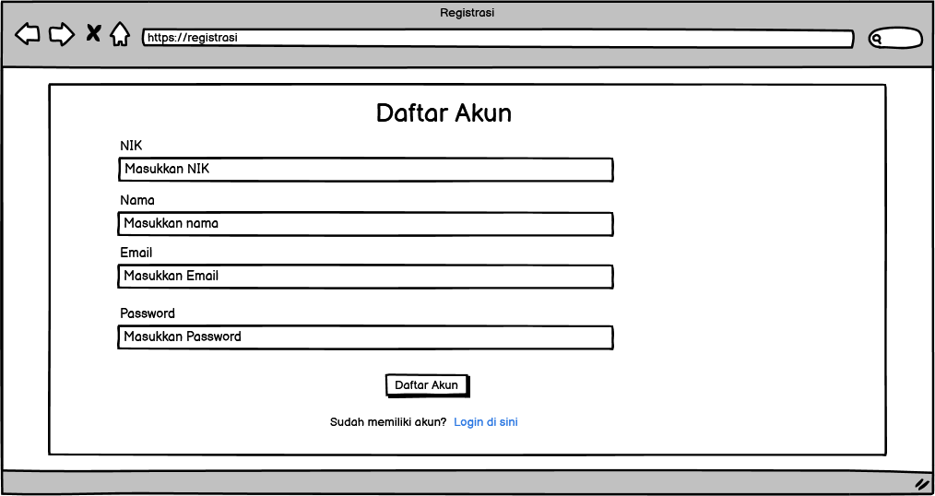

Gambar 38. Tampilan Halaman Registrasi

#### 3.1.2.2 Tampilan Halaman Login

Pada halaman *login* terdapat *form* isian *email* dan *password* serta navigasi untuk melakukan registrasi akun*. Email* dan *password* yang dimasukkan harus sesuai dengan akun yang sudah didaftarkan sebelumnya. Sehingga jika terjadi ketidaksesuaian maka *user* tidak bisa masuk ke dalam sistem. Tampilan halaman *login* terlampir pada gambar 39.

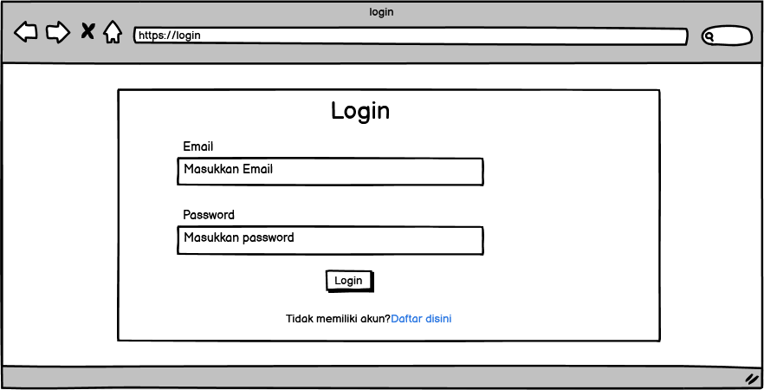

Gambar 39. Tampilan Halaman Login

#### 3.1.2.3 Tampilan Halaman Berita Terbaru

Halaman berita terbaru terdapat pada halaman *home.* Halaman ini berisi informasi-informasi yang sedang terjadi di desa Pangombusan. Untuk mengakses halaman ini, *user* diwajibkan untuk melakukan *login* terlebih dahulu pada sistem. Tampilan halaman berita terbaru dapat dilihat pada gambar 40.

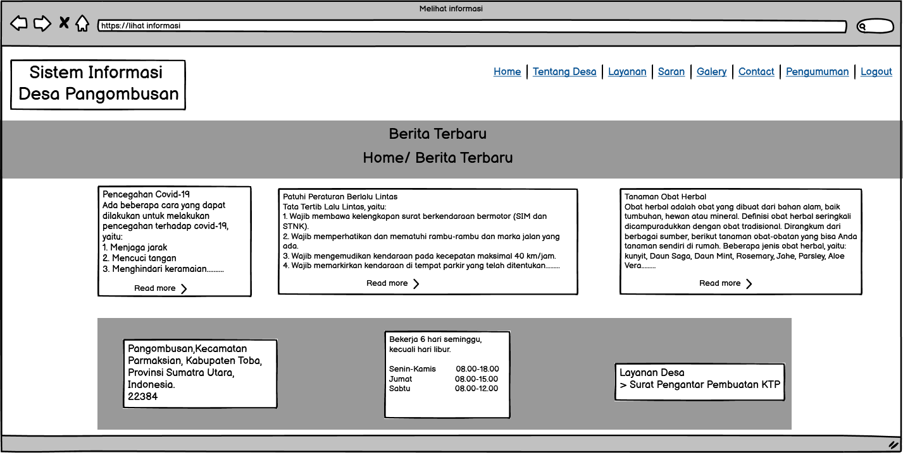

Gambar 40. Tampilan Halaman Berita Terbaru

#### 3.2.1.4 Tampilan Halaman Pengumuman

Halaman pengumuman terdapat pada halaman pengumuman*.* Halaman ini berisi pengumuman-pengumuman yang akan dilaksanakan di desa Pangombusan. Untuk dapat mengakses halaman ini, masyarakatdiwajibkan untuk melakukan *login* terlebih dahulu pada sistem. Tampilan halaman pengumuman dapat dilihat gambar 41.

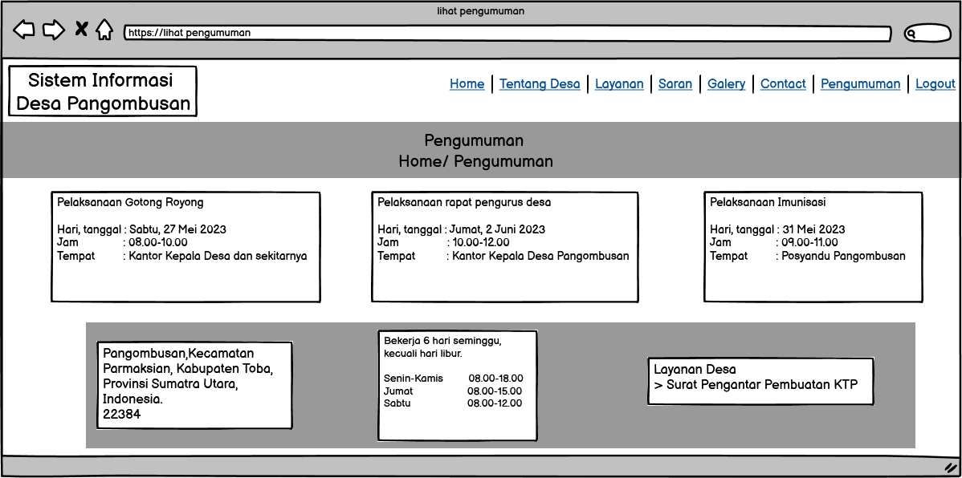

Gambar 41. Tampilan Halaman Pengumuman

#### 3.1.2.5 Tampilan Halaman Struktur Pemerintahan Desa

Pada halaman tentang desa terdapat informasi yaitu mengenai struktur pemerintahan desa. Masyarakatdiwajibkan untuk melakukan *login* terlebih dahulu agar dapat mengakses sistem. Tampilan halaman struktur pemerintahan desa dapat dilihat pada gambar 42.

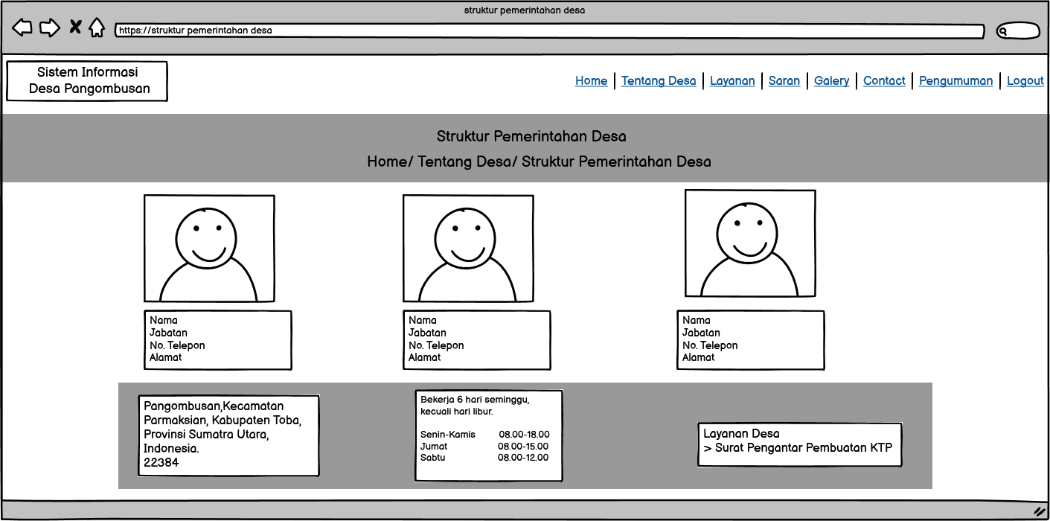

Gambar 42. Tampilan Halaman Struktur Pemerintahan Desa

#### 3.1.2.6 Tampilan Halaman Galeri

Pada halaman galeri terdapat pada menu galeri. Halaman ini berisi informasi mengenai galeri apa saja yang ada di desa Pangombusan. Masyarakatdiwajibkan untuk melakukan *login* terlebih dahulu agar dapat mengakses halaman ini. Tampilan halaman galeri desa dapat dilihat pada gambar 43.

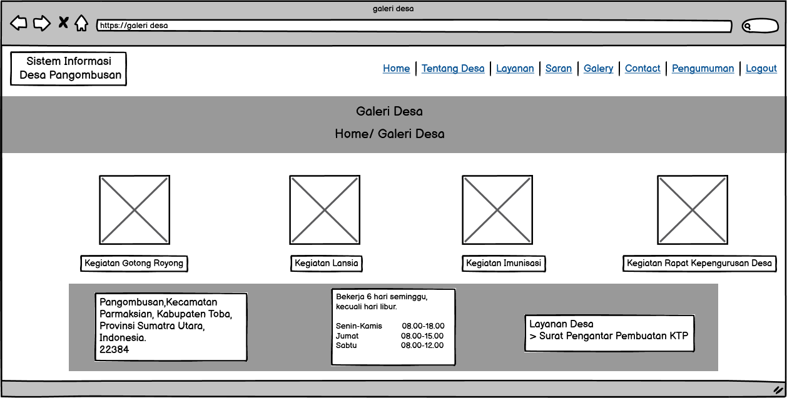

Gambar 43. Tampilan Halaman Galeri Desa

#### 3.1.2.7 Tampilan Halaman Profil Desa

Halaman profil desa terdapat pada fitur tentang desa. Halaman ini berisi informasi mengenai profil desa Pangombusan. Masyarakatdiwajibkan untuk melakukan *login* terlebih dahulu agar dapat mengakses halaman profil desa ini. Tampilan halaman profil desa dapat dilihat pada gambar 44.

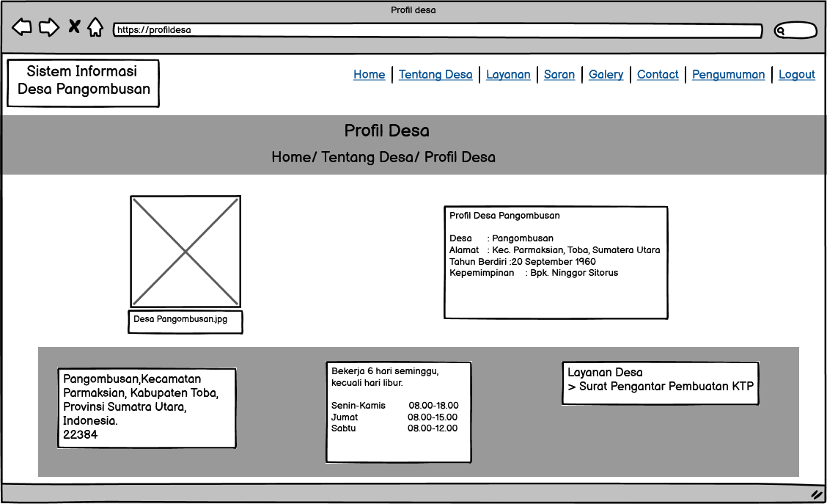

Gambar 44. Tampilan Halaman Profil Desa

#### 3.1.2.8 Tampilan Halaman Kontak Desa

Halaman kontak desa terdapat pada fitur *Contact.* Halaman ini berisi informasi kontak desa Pangombusan. Masyarakatdiwajibkan untuk melakukan *login* terlebih dahulu agar dapat melihat kontak perangkat desa pada sistem. Tampilan halaman kontak perangkat desa dapat dilihat pada gambar 45.

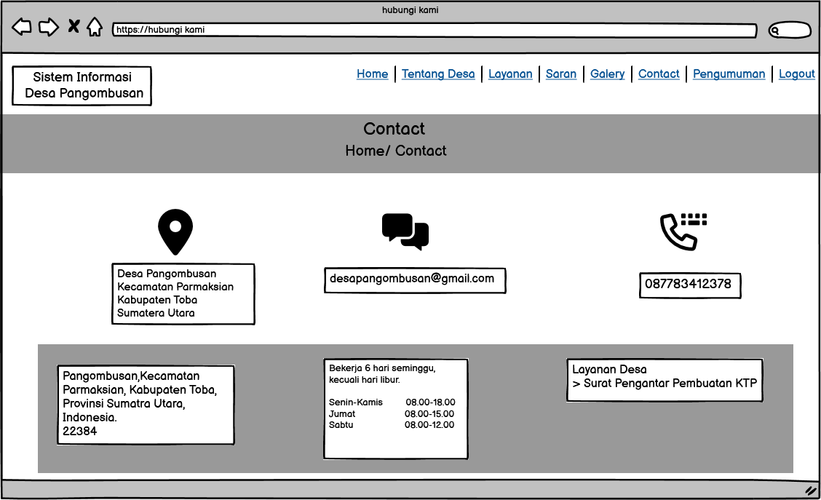

Gambar 45. Tampilan Halaman Kontak Desa

#### 3.1.2.9 Tampilan Halaman Melihat Visi Misi Desa

Pada halaman visi misi desa terdapat informasi mengenai informasi visi misi desa Pangombusan. Masyarakatdiwajibkan untuk melakukan *login* terlebih dahulu untuk dapat mengakses halaman visi misi desa Pangombusan. Tampilan halaman visi misi desa Pangombusan dapat dilihat pada gambar 46.

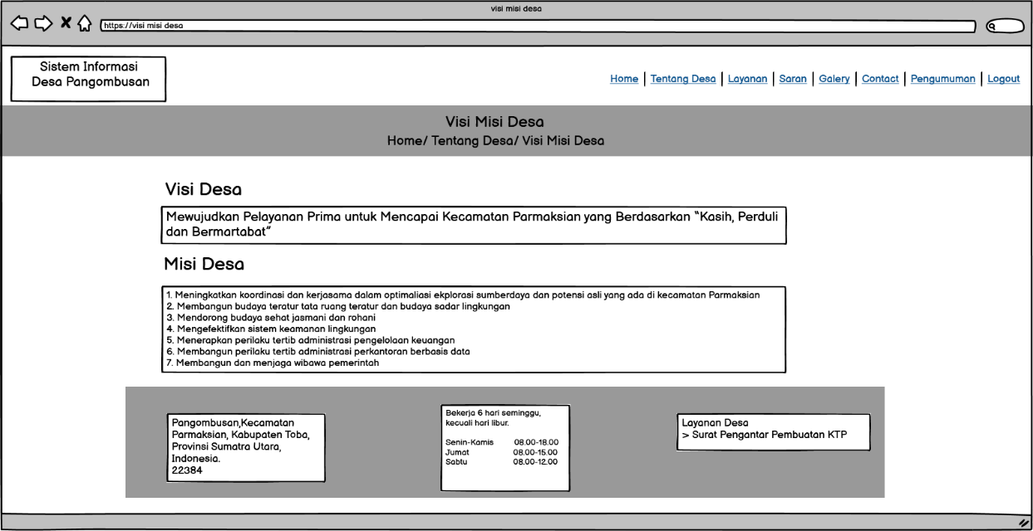

Gambar 46. Tampilan Halaman Melihat Visi Misi Desa

#### 3.1.2.10 Tampilan Halaman Saran

Pada halaman saran terdapat saran masyarakat yang telah dikirim pada Sistem Informasi Desa Pangombusan. *User* diwajibkan untuk melakukan *login* terlebuh dahulu agar dapat mengakses halaman saran pada sistem. Tampilan halaman saran dapat dilihat pada gambar 47.

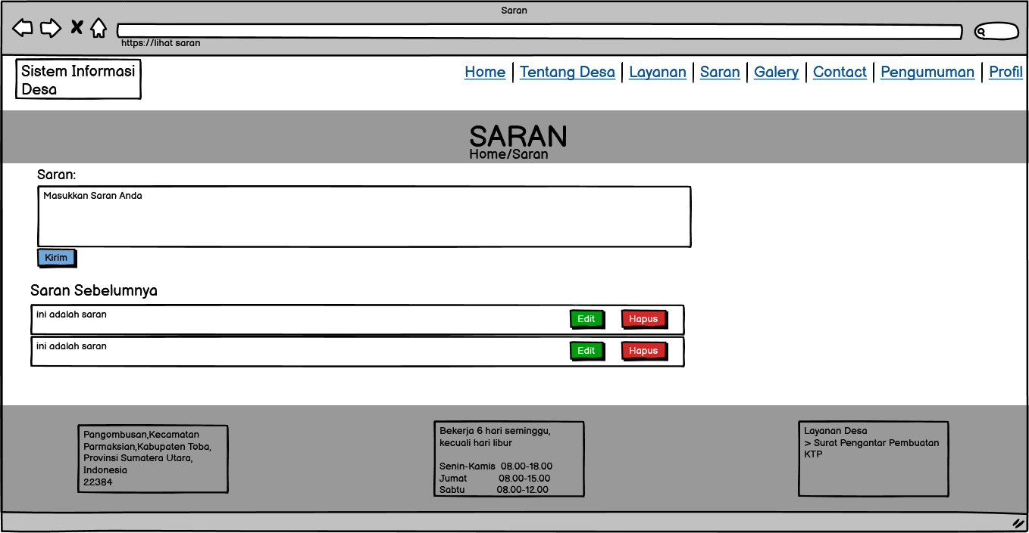

Gambar 47. Tampilan Halaman Saran

#### 3.1.2.11 Tampilan Halaman Surat Pengantar Pembuatan KTP

Pada halaman *request* surat tanah terdapat informasi mengenai daftar masyarakat yang ingin membuat KTP. *User* diwajibkan untuk melakukan *login* terlebih dahulu agar dapat mengakses halaman ini pada sistem. Tampilan halaman surat pengantar pembuatan KTP dapat dilihat pada gambar 48.

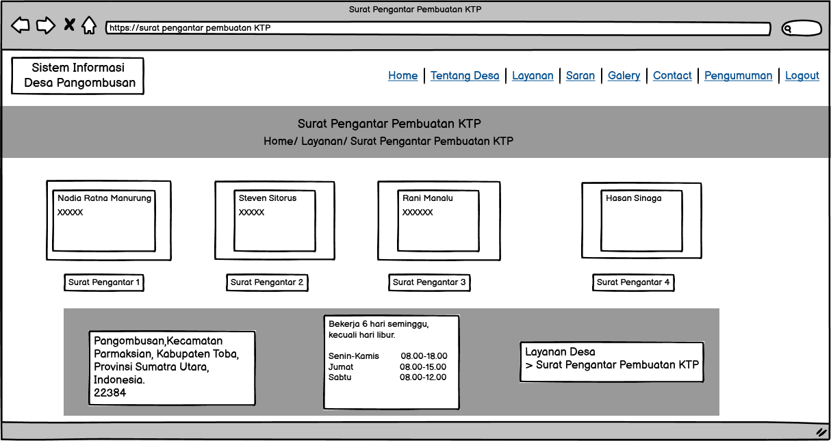

Gambar 48. Tampilan Halaman Surat Pengantar Pembuatan KTP

#### 3.1.2.12 Tampilan Halaman Tambah Berita Terbaru

Pada halaman tambah berita terbaru yang diperuntukkan bagi *admin*, terdapat *form* isian yaitu judul informasi, gambar, dan isi informasi. *Admin* dapat menambah berita terbaru dengan mengisi *form,* lalu mengklik tombol tambah berita yang ada pada halaman tersebut. Tampilan halaman tambah berita terbaru dapat dilihat pada gambar 49.

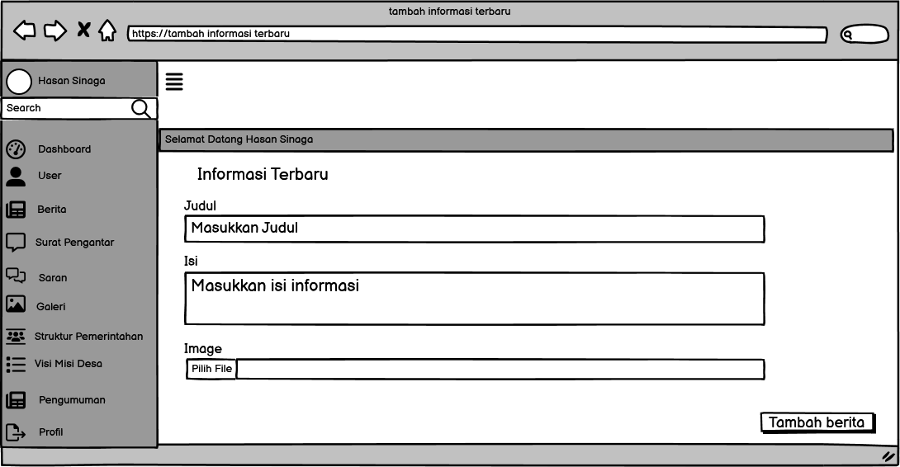

Gambar 49. Tampilan Halaman Menambah Berita Terbaru

#### 3.1.2.13 Tampilan Halaman Edit Berita Terbaru

Pada halaman edit berita terbaru, terdapat *form* isian yang harus diisi oleh *admin*. *Form* isian tersebut terdiri atas judul informasi, gambar dan isi informasi. *Admin* dapat mengedit informasi terbaru dengan mengklik salah satu informasi, kemudian memperbaiki *form* isian informasi, lalu menekan tombol edit berita. Tampilan halaman edit berita terbaru dapat dilihat pada gambar 50.

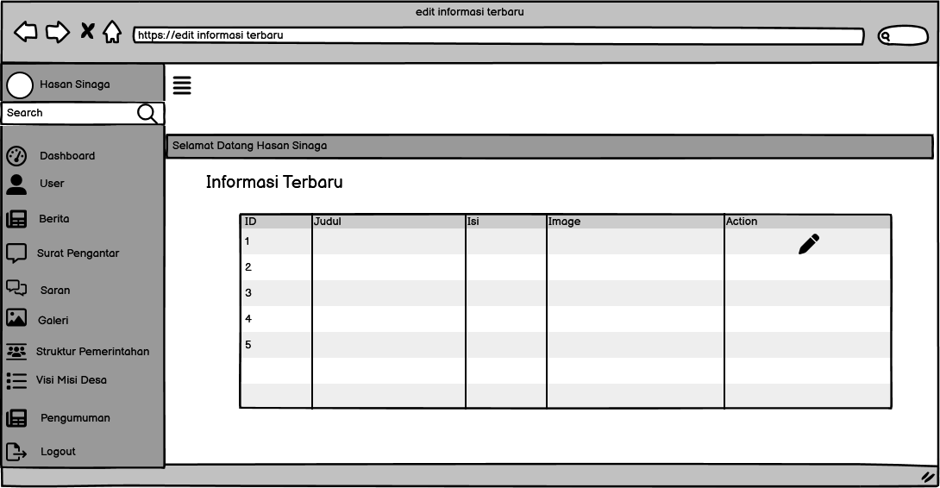

Gambar 50. Tampilan Halaman Mengedit Berita Terbaru

#### 3.1.2.14 Tampilan Halaman Hapus Berita Terbaru

Untuk dapat mengakses halaman hapus berita terbaru, *admin* diwajibkan untuk melakukan *login* terlebih dahulu pada sistem. *Admin* dapat menghapus berita dengan memilih salah satu informasi, lalu mengklik tombol hapus berita. Tampilan halaman hapus berita terbaru dapat dilihat pada gambar 51.

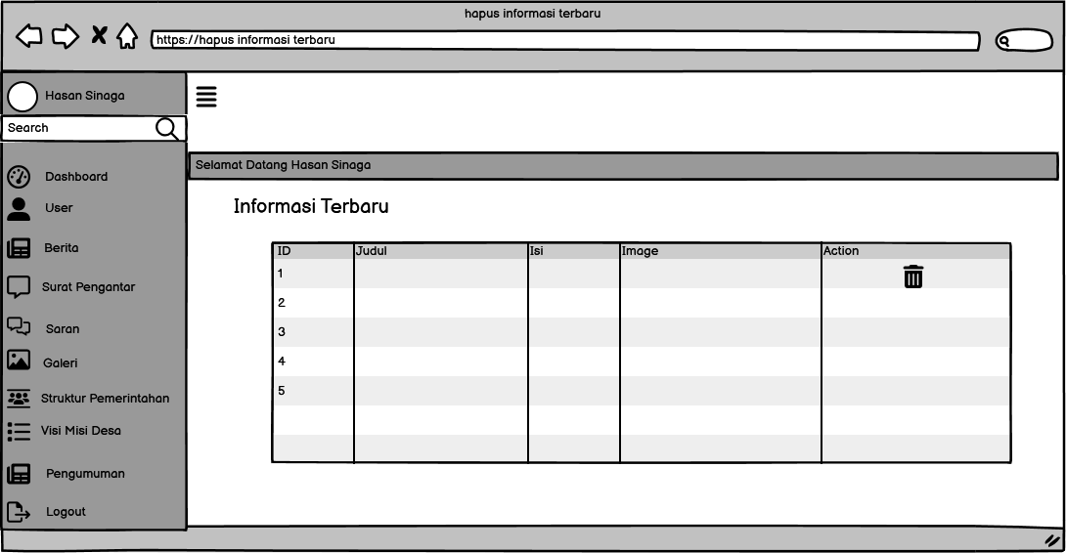

Gambar 51. Tampilan Halaman Menghapus Berita Terbaru

#### 3.1.2.15 Tampilan Halaman Tambah Pengumuman

Pada halaman tambah pengumuman yang diperuntukkan bagi *admin* , terdapat *form* isian yaitu judul pengumuman dan isi pengumuman. *Admin* dapat menambah informasi terbaru dengan mengisi *form,* lalu mengklik tombol tambah pengumuman yang ada pada halaman tersebut. Tampilan halaman tambah pengumuman dapat dilihat pada gambar 52.

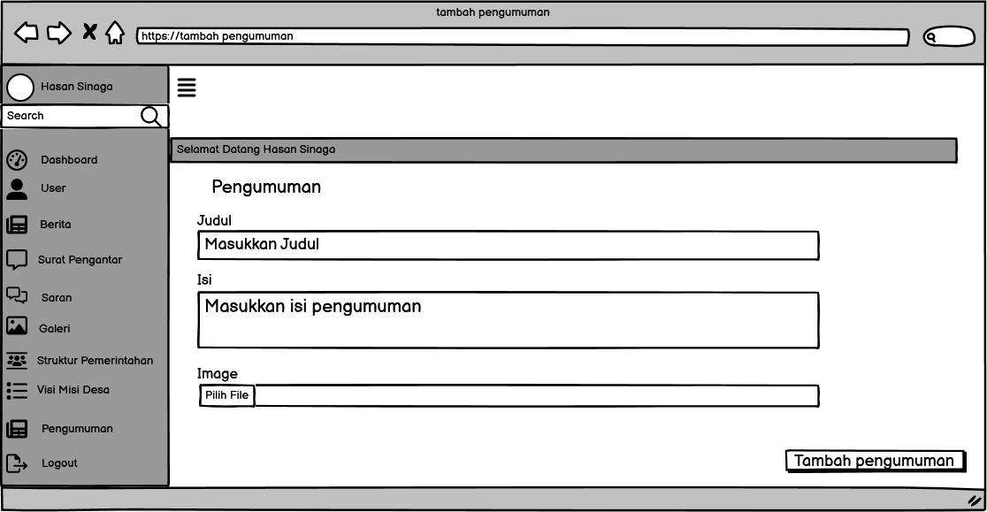

Gambar 52. Tampilan Halaman Menambah Pengumuman

#### 3.1.2.16 Tampilan Halaman Edit Pengumuman

Pada halaman edit pengumuman, terdapat *form* isian yang harus diisi oleh *admin* . *Form* isian tersebut terdiri atas judul pengumuman dan isi pengumuman. *Admin* dapat mengedit pengumuman dengan mengklik salah satu pengumuman, kemudian memperbaiki *form* isian pengumuman, lalu menekan tombol edit pengumuman. Tampilan halaman edit pengumuman dapat dilihat pada gambar 53.

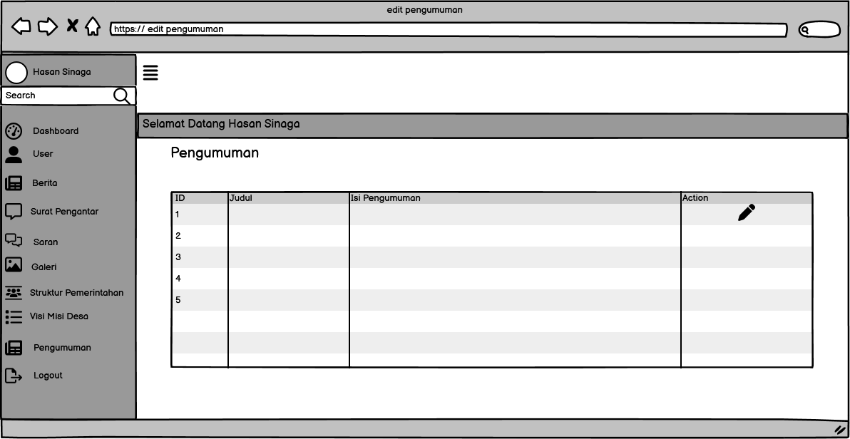

Gambar 53. Tampilan Halaman Mengedit Pengumuman

#### 3.1.2.17 Tampilan Halaman Hapus Pengumuman

Untuk dapat mengakses halaman hapus pengumuman, *admin* diwajibkan untuk melakukan *login* terlebih dahulu pada sistem. *Admin* dapat menghapus pengumuman dengan memilih salah satu pengumuman, lalu mengklik tombol hapus pengumuman. Tampilan halaman hapus pengumuman dapat dilihat pada gambar 54.

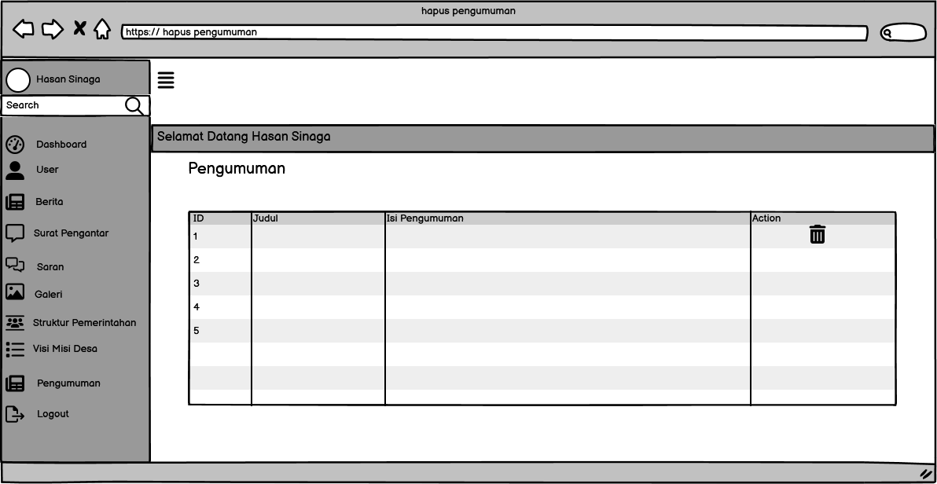

Gambar 54. Tampilan Halaman Menghapus Pengumuman

#### 3.1.2.18 Tampilan Halaman Tambah Struktur Pemerintahan Desa

Untuk dapat mengakses halaman tambah struktur pemerintahan desa, *admin* diwajibkan untuk melakukan *login* terlebih dahulu pada sistem. Kemudian *admin* dapat menambah struktur pemerintahan desa dengan mengisi *form* isian berupa nama, jabatan, tempat dan tanggal lahir, No. Telepon, dan gambar. Tampilan halaman tambah struktur pemerintahan desa dapat dilihat pada gambar 55.

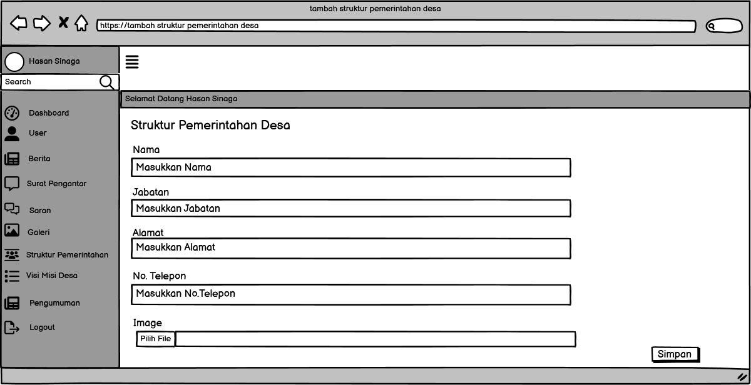

Gambar 55. Tampilan Halaman Menambah Struktur Pemerintahan Desa

#### 3.1.2.19 Tampilan Halaman Edit Struktur Pemerintahan Desa

Pada halaman struktur pemerintahan desa, *admin* dapat melakukan edit pada struktur pemerintahan desa. *Admin* dapat menekan tombol pada salah satu data perangkat desa yang ingin diedit. Tampilan halaman edit struktur pemerintahan desa dapat dilihat pada gambar 56.

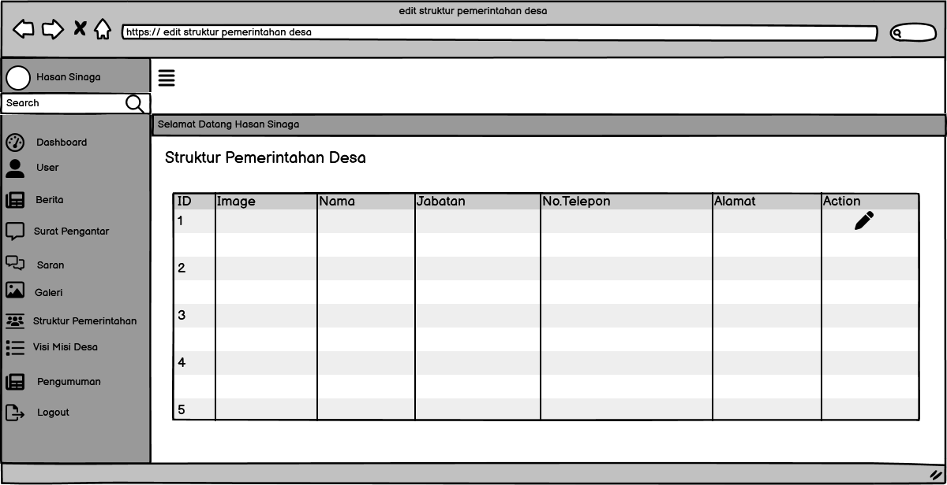

Gambar 56. Tampilan Halaman Mengedit Struktur Pemerintahan Desa

#### 3.1.2.20 Tampilan Halaman Hapus Struktur Pemerintahan Desa

Pada halaman struktur pemerintahan desa, *admin* dapat menghapus data perangkat desa dengan menekan tombol hapus pada data yang ingin dihapus. Tampilan halaman hapus struktur pemerintahan desa dapat dilihat pada gambar 57.

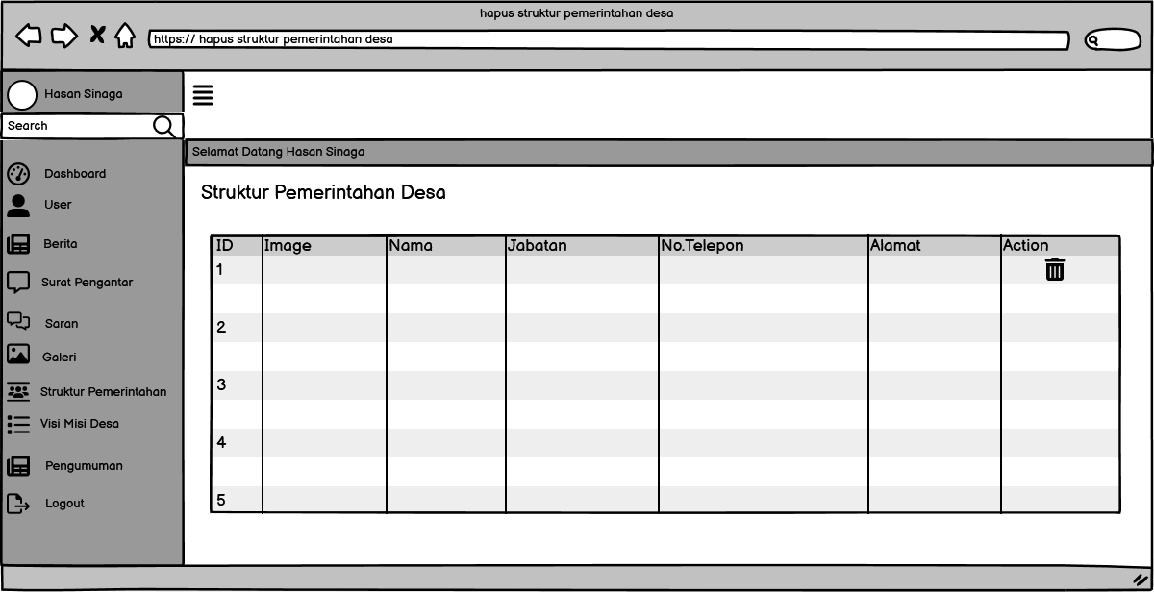

Gambar 57. Tampilan Halaman Menghapus Struktur Pemerintahan Desa

#### 3.1.2.21 Tampilan Halaman Tambah Galeri

Pada halaman tambah galeri, terdapat *form* isian yang akan diisi oleh *admin* . *Form* isian tersebut berisi dengan *form* nama, deskripsi dangambar yang akan ditambahkan oleh *admin*. Kemudian *admin* menekan tombol “tambah” yang terdapat pada halaman ini. Tampilan halaman tambah galeri desa dapat dilihat pada gambar 58.

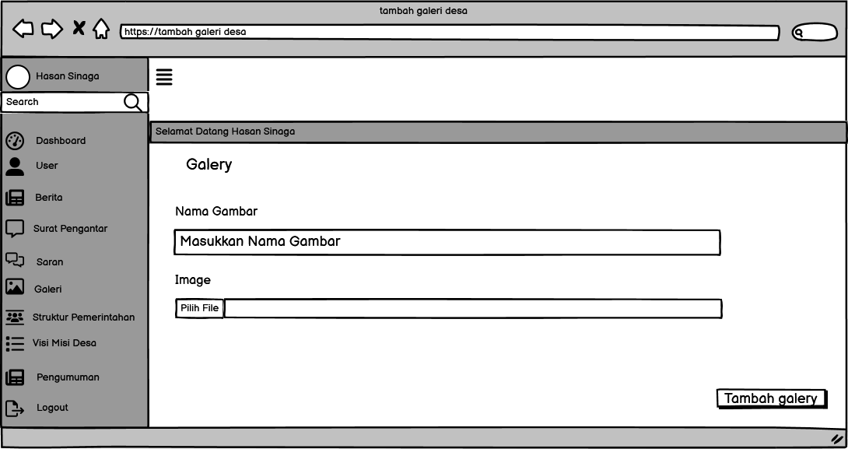

Gambar 58. Tampilan Halaman Menambah Galeri

#### 3.1.2.22 Tampilan Halaman Edit Galeri

Pada halaman galeri , *admin* dapat mengedit galeri *admin* dengan memilih salah satu data galeri, kemudian memperbaiki *form* isian galeri yang sudah diisi sebelumnya. Setelah *form* telah diperbaiki, maka *admin* dapat menekan tombol edit galeri. Tampilan halaman edit galeri dapat dilihat pada gambar 59.

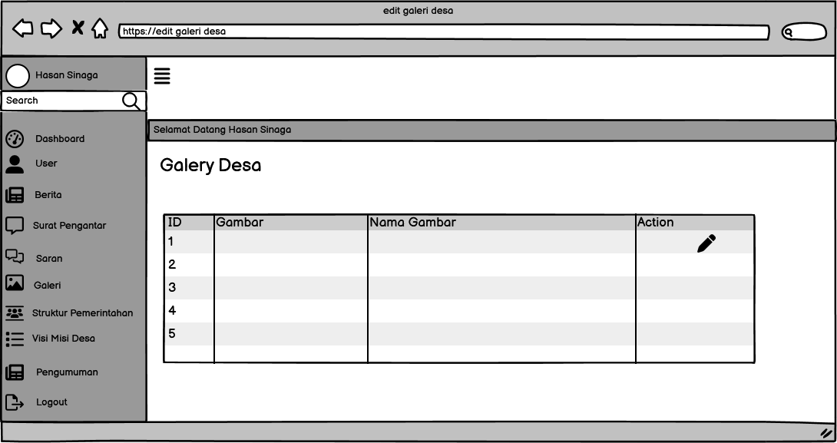

Gambar 59. Tampilan Halaman Mengedit Galeri

#### 3.1.2.23 Tampilan Halaman Hapus Galeri

Untuk mengakses halaman hapus galeri, *admin* diwajibkan untuk melakukan *login* terlebih dahulu pada sistem. *Admin* dapat menghapus galeri dengan memilih salah satu data galeri dan menekan tombol hapus galeri. Tampilan halaman hapus galeri dapat dilihat pada gambar 60.

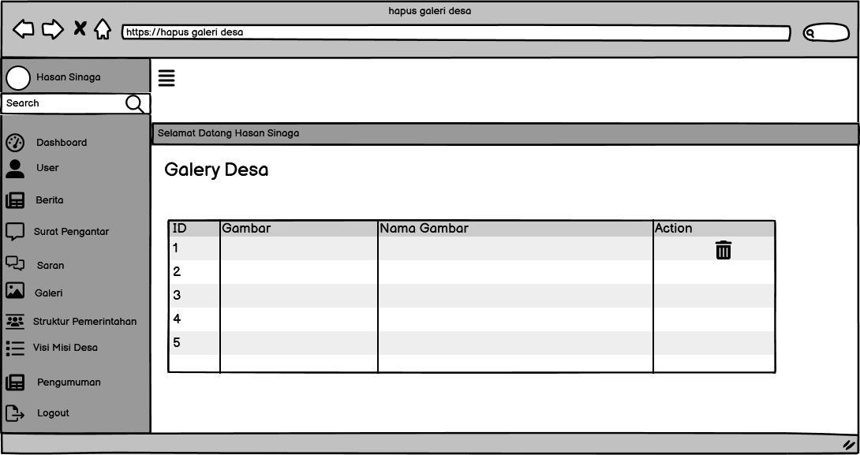

Gambar 60. Tampilan Halaman Menghapus Galeri

#### 3.1.2.24 Tampilan Halaman Tambah Saran

Pada halaman saran, masyarakat dapat membuat saran yang akan ditujukan ke *admin* desa Pangombusan. Sebelum itu, masyarakat diwajibkan untuk melakukan *login* terlebih dahulu agar dapat mengakses sistem. Tampilan halaman tambah saran dapat dilihat pada gambar 61.

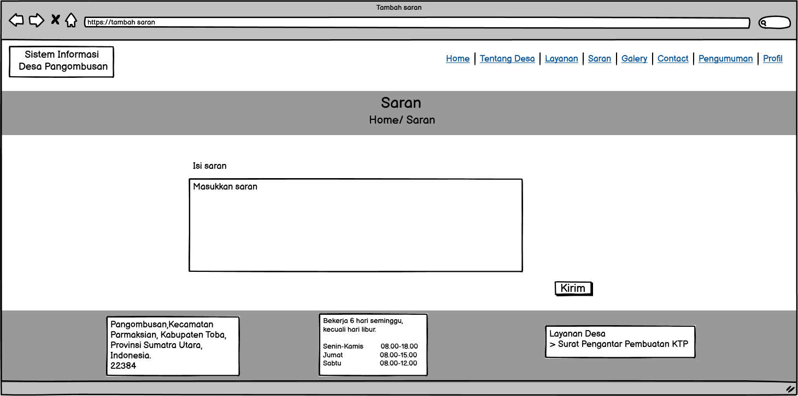

Gambar 61. Tampilan Halaman Tambah Saran

#### 3.2.1.25 Tampilan Halaman Edit Saran

Pada halaman saran, *user* dapat melakukan edit saran yang telah dikirim sebelumnya. *User* diwajibkan untuk melakukan *login* terlebih dahulu pada sistem agar dapat mengakses halaman ini. Tampilan halaman edit saran dapat dilihat pada gambar 62.

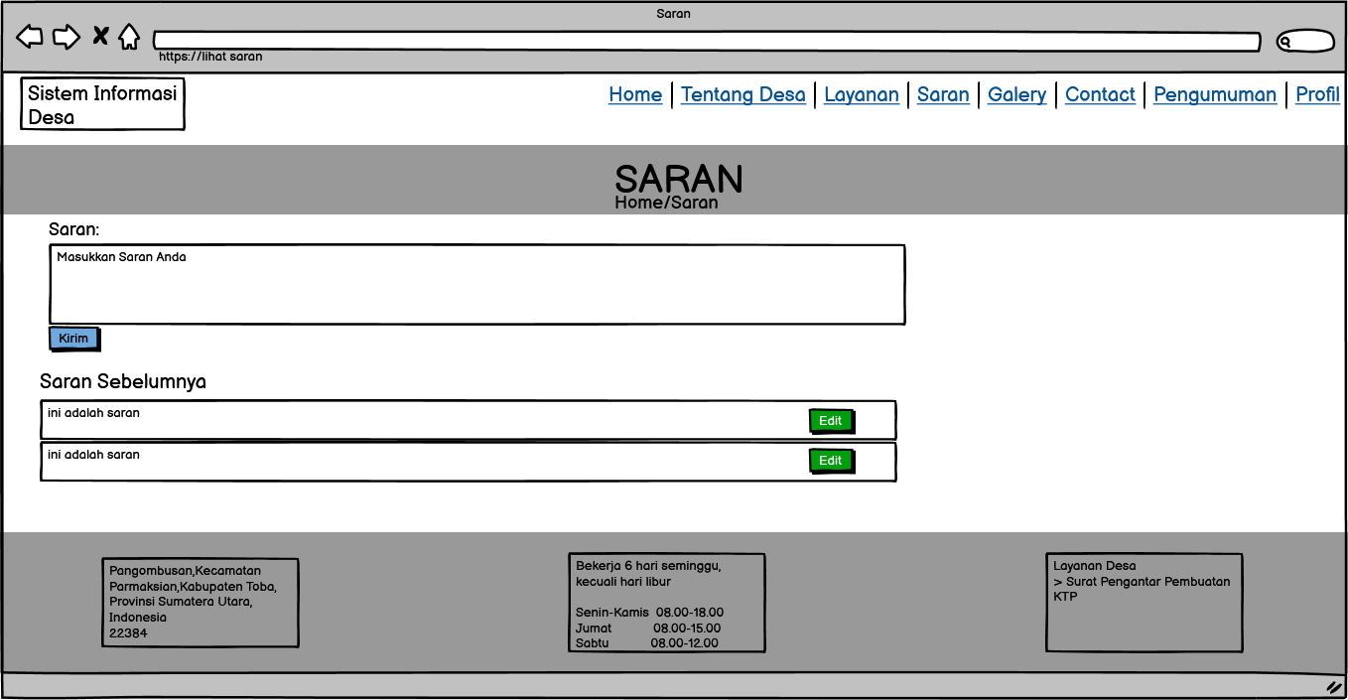

Gambar 62. Tampilan Halaman Edit Saran

#### 3.1.2.26 Tampilan Halaman Hapus Saran Untuk User

Pada halaman saran *user* dapat menghapus saran yang telah dikirim sebelumnya pada sistem. Sebelum itu, *user* harus terlebih dahulu melakukan *login* agar dapat mengakses sistem ini. Tampilan halaman hapus saran untuk *user* dapat dilihat pada gambar 63.

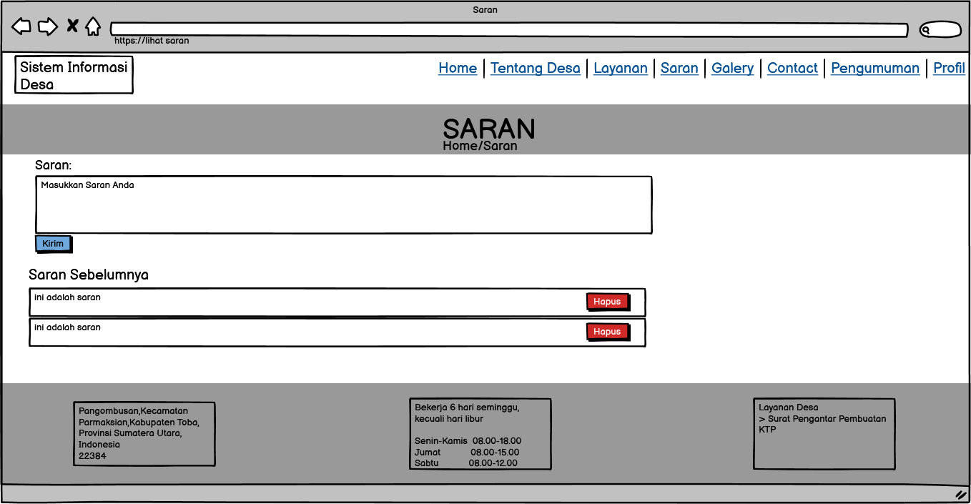

Gambar 63. Tampilan Halaman Hapus Untuk User

#### 3.1.2.27 Tampilan Halaman Hapus Saran Untuk Admin

Pada halaman saran *admin* dapat menghapus saran yang telah dikirim oleh *user* sebelumnya pada sistem. Sebelum itu, *admin* harus terlebih dahulu melakukan *login* agar dapat mengakses sistem ini. Tampilan halaman hapus saran untuk *admin* dapat dilihat pada gambar 64.

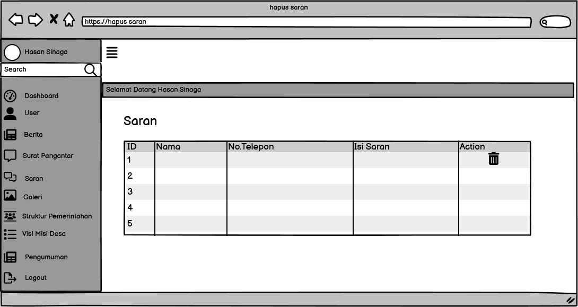

Gambar 64. Tampilan Halaman Hapus Saran Untuk Admin

#### 3.1.2.28 Tampilan Halaman Tambah Visi Misi Desa

Pada halaman visi misi desa, *admin* dapat menambah visi misi desa Pangombusan dengan menekan tombol tambah visi misi dan mengisi *form* isian yang akan ditampilkan oleh sistem. Tampilan halaman tambah visi misi desa dapat dilihat pada gambar 65.

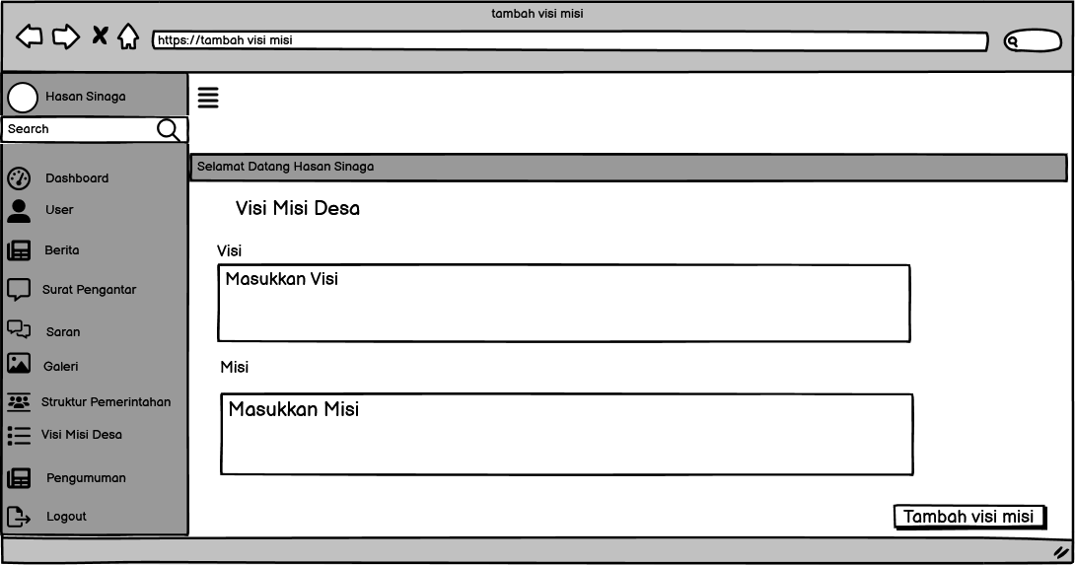

Gambar 65. Tampilan Halaman Tambah Visi Misi Desa

#### 3.1.2.29 Tampilan Halaman Edit Visi Misi Desa

Pada halaman visi misi desa, *admin* dapat mengedit visi misi desa Pangombusan dengan menekan tombol edit pada visi misi desa dan memperbaiki *form* isian visi misi desa yang telah diisi sebelumnya. Setelah *form* isian telah diperbaiki, maka *admin* dapat menekan tombol “simpan” pada visi misi desa. Tampilan halaman edit visi misi desa dapat dilihat pada gambar 66.

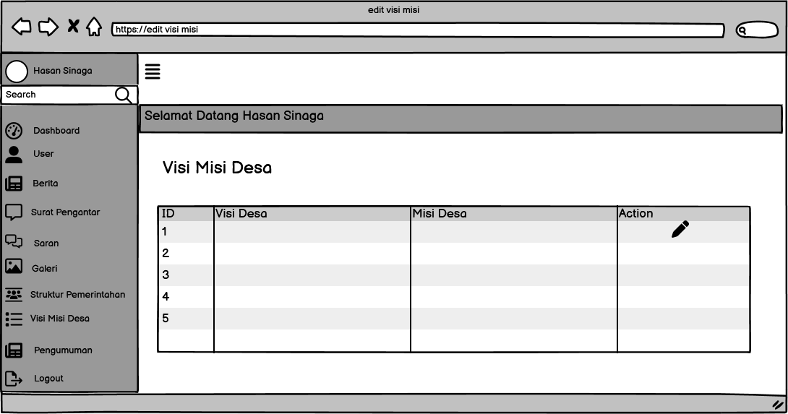

Gambar 66. Tampilan Halaman Edit Visi Misi Desa

#### 3.1.2.30 Tampilan Halaman Hapus Visi Misi Desa

Pada halaman visi misi desa, *admin* dapat menghapus visi misi desa Pangombusan dengan menekan tombol hapus pada visi misi desa yang ingin dihapus. Tampilan halaman hapus visi misi desa dapat dilihat pada gambar 67.

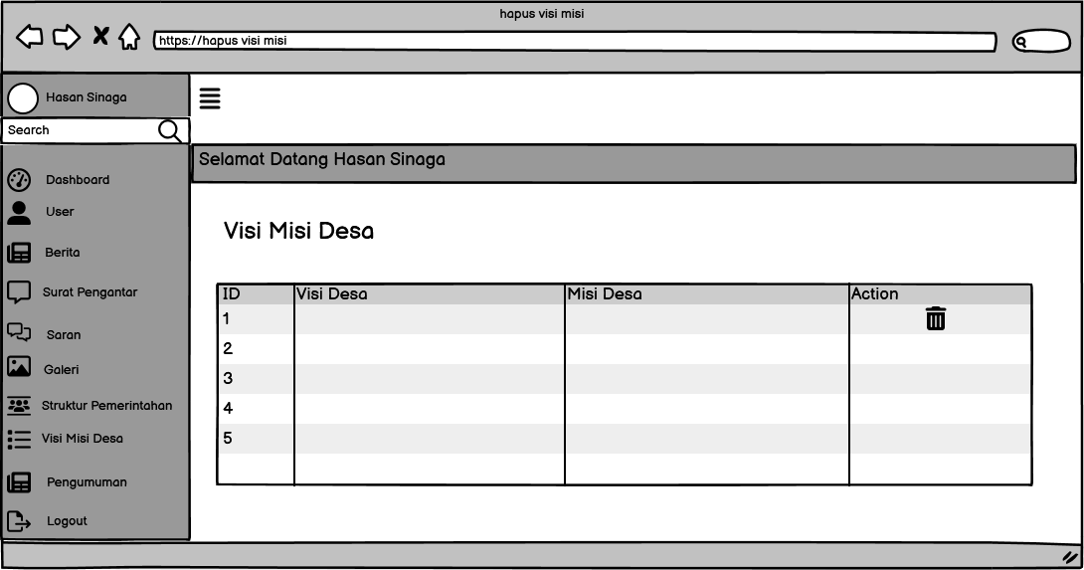

Gambar 67. Tampilan Halaman Hapus Visi Misi Desa

#### 3.1.2.31 Tampilan Halaman Tambah Surat Pengantar Pembuatan KTP

Pada halaman surat pengantar pembuatan KTP, masyarakat dapat menambah surat pengantar pembuatan KTP dengan menekan tombol “tambah” dan mengisi *form* isian surat pengantar pembuatan KTP. *Form* isian terdiri atas nama lengkap dan meng-*upload* Kartu Keluarga. Setelah masyarakat melakukan pengisian data, maka masyarakat dapat menyimpan *form* tersebut dengan menekan tombol “simpan”. Tampilan halaman tambah surat pengantar pembuatan KTP dapat dilihat pada gambar 68.

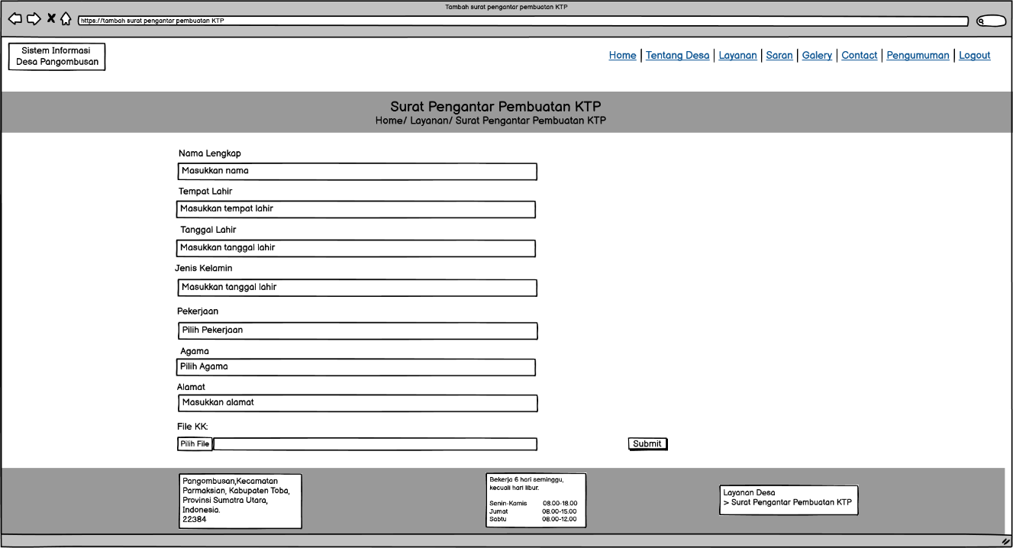

Gambar 68. Tampilan Halaman Tambah Surat Pengantar Pembuatan KTP

#### 3.1.2.32 Tampilan Halaman Lihat Approve Surat Pengantar Pembuatan KTP

Untuk mengakses halaman surat pengantar pembuatan KTP, masyarakat diwajibkan untuk melakukan *login* terlebih dahulu. Masyarakat dapat melihat *approve* surat pengantar pembuatan KTP yang telah diajukan sebelumnya oleh masyarakat. Tampilan halaman lihat *approve* surat pengantar pembuatan KTP dapat dilihat pada gambar 69.

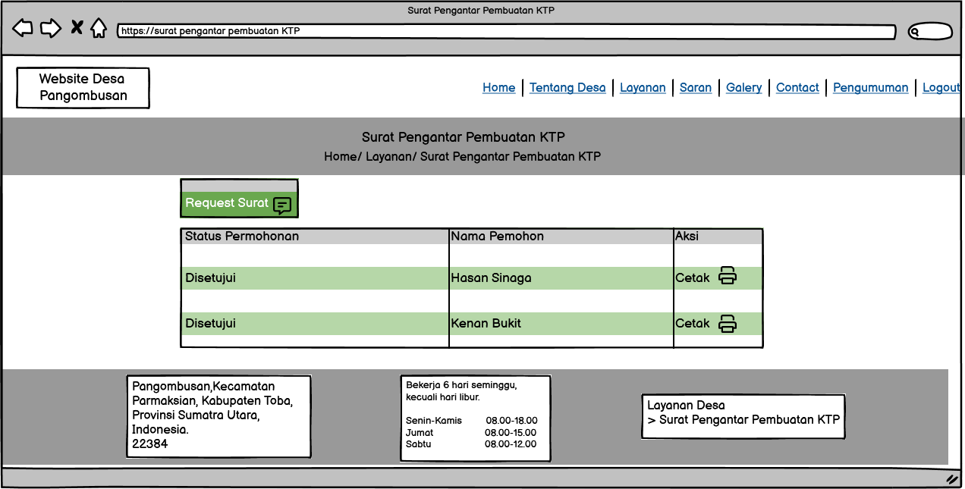

Gambar 69. Tampilan Halaman Lihat Approve Surat Pengantar Pembuatan KTP

#### 3.1.2.33 Tampilan Halaman Lihat Reject Surat Pengantar Pembuatan KTP

Untuk mengakses halaman surat pengantar pembuatan KTP, masyarakat diwajibkan untuk melakukan *login* terlebih dahulu. Masyarakat dapat melihat *reject* surat pengantar pembuatan KTP yang telah diajukan sebelumnya oleh masyarakat. Tampilan halaman lihat *reject* surat pengantar pembuatan KTP dapat dilihat pada gambar 70.

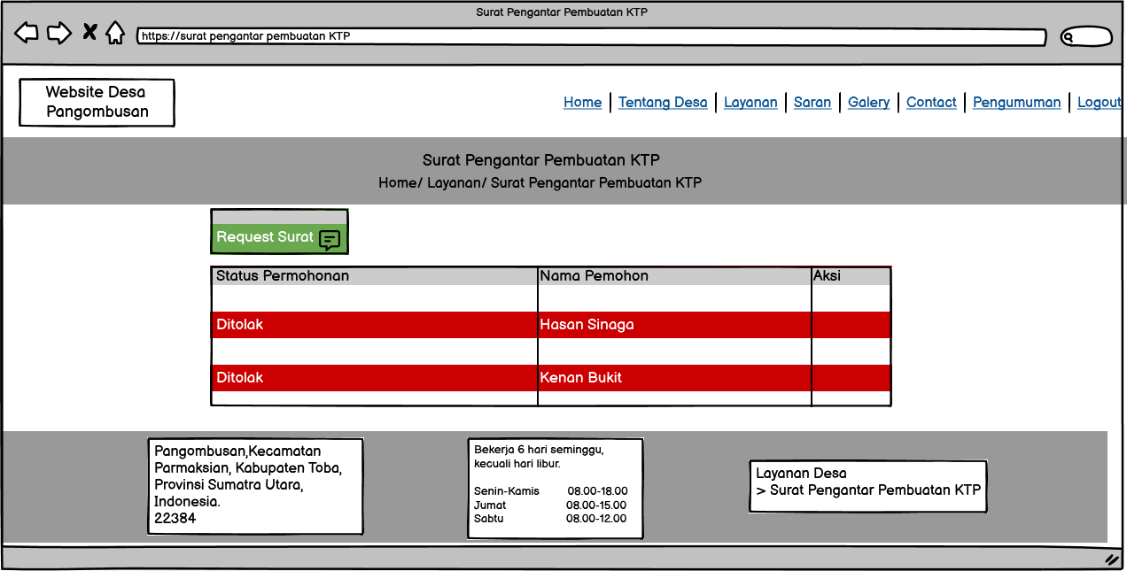

Gambar 70. Tampilan Halaman Lihat Reject Surat Pengantar Pembuatan KTP

#### 3.1.2.34 Tampilan Halaman Approve Surat Pengantar Pembuatan KTP

Untuk dapat mengakses halaman surat pengantar pembuatan KTP, *admin* diwajibkan untuk melakukan *login* terlebih dahulu pada sistem. *Admin* dapat melakukan *approve* pada surat pengantar pembuatan KTP yang telah diajukan oleh masyarakat pada sistem. Perangkat desa dapat menyetujui surat pengantar pembuatan KTP dengan menekan tombol “*approve*” pada salah satu data masyarakat. Tampilan halaman *approve* surat pengantar pembuatan KTP dapat dilihat pada gambar 71.

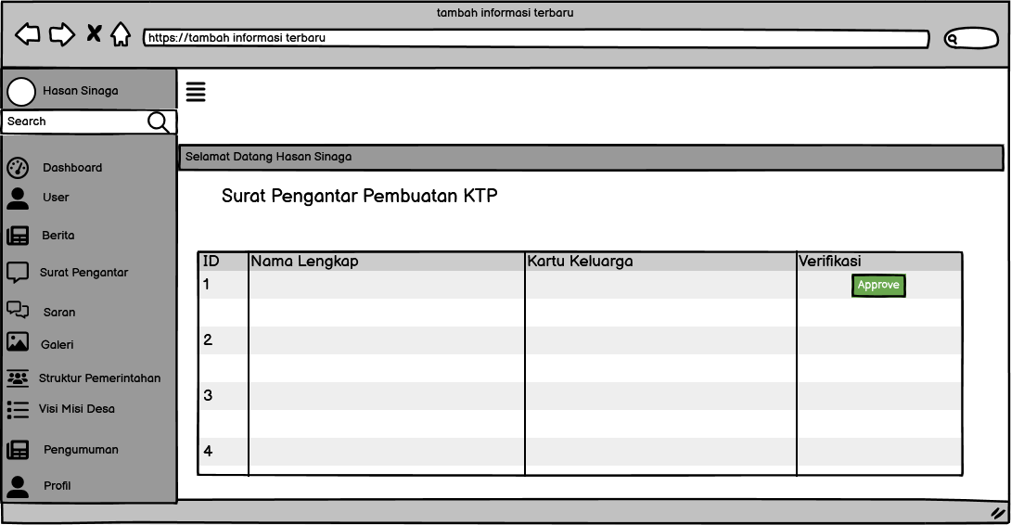

Gambar 71. Tampilan Halaman Approve Surat Pengantar Pembuatan KTP

#### 3.1.2.35 Tampilan Halaman Reject Surat Pengantar Pembuatan KTP

Untuk dapat mengakses halaman surat pengantar pembuatan KTP, *admin* diwajibkan untuk melakukan *login* terlebih dahulu pada sistem. *Admin* dapat melakukan *reject* pada surat pengantar pembuatan KTP yang telah diajukan masyarakat pada sistem. *Admin* yang ingin melakukan *reject* surat pengantar pembuatan KTP dapat dilakukan dengan menekan tombol “*reject*” pada salah satu data masyarakat. Tampilan halaman *reject* surat pengantar pembuatan KTP dapat dilihat pada gambar 72.

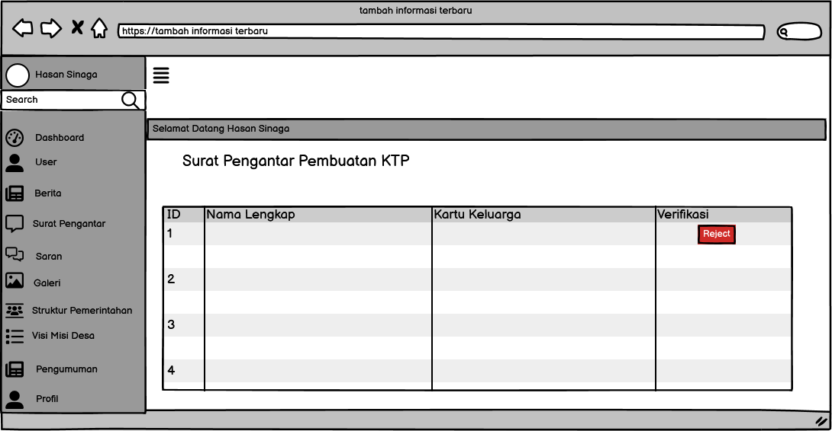

Gambar 72. Tampilan Halaman Reject Surat Pengantar Pembuatan KTP

#### 3.1.2.36 Tampilan Halaman Logout

Fungsi ini digunakan oleh *admin* dan *user* untuk dapat keluar dari Sistem Informasi Desa Pangombusan. Setelah memilih tombol *logout* maka sistem secara otomatis akan membawa ke halaman form *login*. Tampilan halaman *logout* dapat dilihat pada gambar 73.

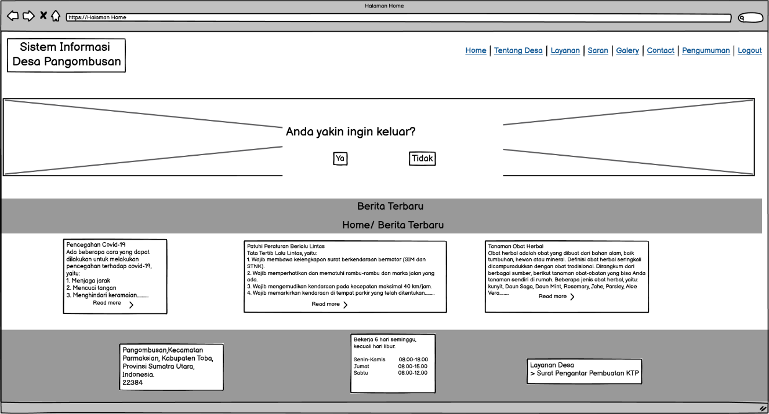

Gambar 73. Tampilan Halaman Logout

### Antarmuka Perangkat Keras

Antarmuka perangkat keras (*hardware interface*) memiliki nilai fungsi untuk menjalankan sekumpulan perintah atau instruksi yang diberikan, dan akan dikeluarkan dalam bentuk informasi. Jadi, fungsi utama dari *hardware interface* adalah menjalankan sistem atau perangkat lunak (*software*). Adapun perangkat keras yang dibutuhkan untuk dapat berinteraksi dalam sistem untuk monitor, *keyboard,* dan *mouse.*

### Antarmuka Komunikasi

Kebutuhan yang berhubungan dengan fungsi komunikasi yang dibutuhkan pada Sistem Informasi Desa Pangombusan yang akan dibuat, yaitu:

1. Menggunakan *web browser* seperti, *Google Chrome, Mozilla Firefox, Microsoft Edge,* dan sebagainya.
2. Menggunakan standar komunikasi HTTP.

## Spesifikasi Kebutuhan Fungsional

Adapun yang menjadi kebutuhan fungsional dari ini akan dijelaskan pada subbab dibawah ini. Berikut adalah *use case* diagram Sistem Informasi Desa Pangombusan yang dapat dilihat pada gambar 74.

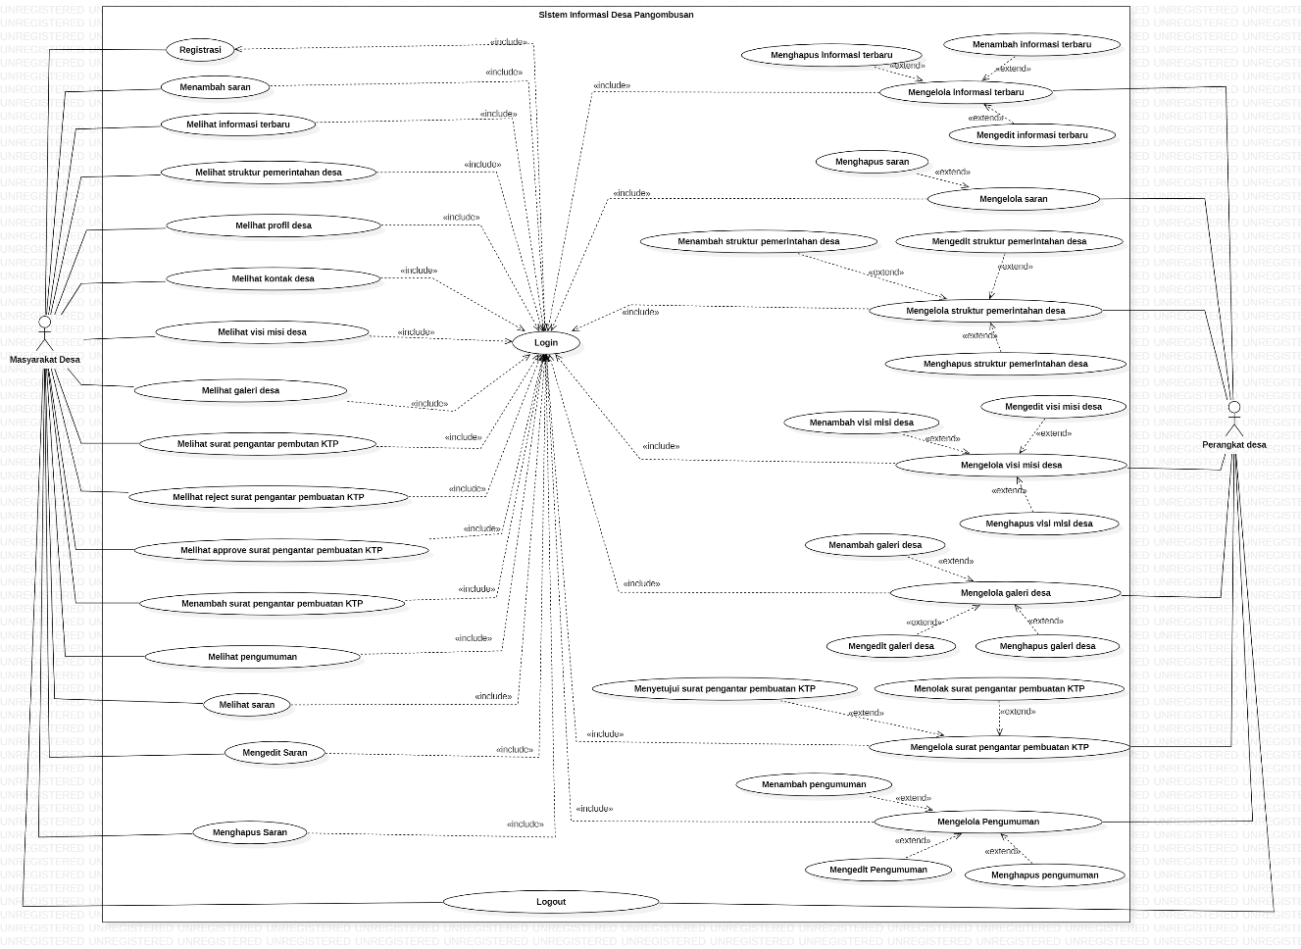

Gambar 74. Use Case Diagram Sistem Informasi Desa Pangombusan

### Fungsi Fitur-1

Fungsi atau fitur pertama dalam sistem informasi ini adalah fungsi registrasi.

#### Deskripsi dan Prioritas

Fungsi registrasi digunakan oleh kepala desa, perangkat desa dan masyarakat desa untuk melakukan registrasi akun, sehingga ketiga *user* memiliki *username* dan *password* yang akan dibutuhkan ketika melakukan *login* dan dapat mengakses sistem

#### Kebutuhan Funsgional

Pada saat *admin* ingin mengakses sistem informasi dan mengelola semua fitur yang ada di dalam sistem, *admin* diharuskan untuk melakukan registrasi terlebih dahulu untuk mendapatkan *username* dan *password.* Pada saat melakukan registrasi, *user* akan mengisi *form* registrasi yang telah disediakan oleh sistem.

#### Urutan Stimulus/Respon

Berikut merupakan *use case scenario* dari fungsi registrasi yang dapat dilihat pada tabel 9.

Tabel 9. Use Case Scenario Registrasi

|  |  |  |
| --- | --- | --- |
| **Use case ID Number** | UC-01 | |
| **Use case Name** | Proses Registrasi | |
| **Brief Description** | Use case ini menggambarkan *user* melakukan registrasi pada sistem. | |
| **Primary Actor** | *User* | |
| **Secondary Actor** | - | |
| **Pre-condition** | *User* mengakses Sistem Informasi Desa Pangombusan | |
| **Post Condition** | *1. User* berhasil melakukan registrasi  *2. User* memiliki *user*name dan password | |
| **Basic Flow of Event** | **Actor’s Action** | **System’s Response** |
| 1. *User* memilih menu registrasi |  |
|  | 2. Sistem menampilkan halaman registrasi |
| 3. *User* mengisi *form* data registrasi dan mengklik daftar |  |
|  | 4. Sistem memvalidasi data registrasi *user* |
| **Alternative flow of events** | 3a. Jika *user* tidak mengisi seluruh form yang disediakan maka sistem akan menampilkan alert “*field* belum diisi” | |
| **Extension points** | - | |

### Fungsi Fitur 2

Fungsi atau fitur kedua dalam sistem informasi ini adalah fungsi *login.*

#### 3.2.2.1 Deskripsi dan Prioritas

Fungsi ini digunakan untuk oleh kepala desa, perangkat desa dan masyarakat desa yang sudah memiliki *username* dan *password* untuk dapat mengakses  desa Pangombusan.

#### 3.2.2.2 Kebutuhan Fungsional

Kepala desa, perangkat desa dan masyarakat desa yang ingin mengakses sistem informasi dan mengelola semua fitur yang ada di dalam sistem, ketiga *user* harus memasukkan *username* dan *password* yang benar pada sistem. Jika *username* dan *password* yang dimasukkan *admin* salah, maka sistem akan menampilkan *“Invalid login”.*

#### 3.2.2.3 Urutan Stimulus/ Respon

Berikut merupakan *use case scenario* dari fungsi *login* yang dapat dilihat pada tabel 10.

Tabel 10. Use Case Scenario Login

|  |  |  |
| --- | --- | --- |
| **Use case ID Number** | UC-02 | |
| **Use case Name** | Proses login | |
| **Brief Description** | Use case ini menggambarkan *user* melakukan login pada sistem. | |
| **Primary Actor** | *User* | |
| **Secondary Actor** | *Admin* | |
| **Pre-condition** | *User* dan *Admin* mengakses Sistem Informasi Desa Pangombusan | |
| **Post Condition** | *User* berhasil melakukan login | |
| **Basic Flow of Event** | **Actor’s Action** | **System’s Response** |
| 1. User dan Admin mengakses halaman *login* sistem |  |
|  | 2. Sistem menampilkan halaman *login* |
| 3. *User dan Admin* memasukkan username dan password |  |
|  | 4. Sistem menampilkan halaman awal |
| **Alternative flow of events** | 3a. Jika *user* dan admin salah memasukkan username atau password maka system akan menampilkan notifikasi “*Invalid login”.,* | |
| **Extension points** | - | |

### 3.2.3 Fungsi Fitur 3

Fungsi atau fitur ketiga dalam sistem informasi ini adalah fungsi melihat informasi terbaru.

#### 3.2.3.1 Deskripsi dan Prioritas

Fungsi ini digunakan oleh *user* untuk melihat tampilan halaman yang berisikan berita terbaru yang ada di desa Pangombusan.

#### 3.2.3.2 Kebutuhan Fungsional

Pada saat *user* mengakses sistem informasi ini, *user* dapat melihat berita terbaru.

#### 3.2.3.3 Urutan Stimulus/ Respon

Berikut merupakan *use case scenario* dari fungsi melihat berita terbaru yang dapat dilihat pada tabel 11.

Tabel 11. Use Case Scenario Melihat berita Terbaru

|  |  |  |
| --- | --- | --- |
| **Use case ID Number** | UC-03 | |
| **Use case Name** | Melihat berita terbaru | |
| **Brief Description** | Use case ini menggambarkan bagaimana *user* melihat berita terbaru yang ada pada Sistem Informasi Desa Pangombusan | |
| **Primary Actor** | *User* | |
| **Secondary Actor** | *-* | |
| **Pre-condition** | *User* mengakses Sistem Informasi Desa Pangombusan | |
| **Post Condition** | *User* berhasil melihat berita terbaru | |
| **Basic Flow of Event** | **Actor’s Action** | **System’s Response** |
| 1. *User* memilih menu *home* |  |
|  | 2. Sistem menampilkan halaman *home* |
| 3. *User* mengklik berita terbaru |  |
|  | 4. Sistem menampilkan halaman berita terbaru |
|  | 5. *User* melihat berita terbaru |  |
| **Alternative flow of events** | - | |
| **Extension points** | - | |

### 3.2.4 Fungsi Fitur 4

Fungsi atau fitur keempat dalam sistem informasi ini adalah fungsi melihat pengumuman.

#### 3.2.4.1 Deskripsi dan Prioritas

Fungsi ini digunakan oleh *user* untuk melihat tampilan halaman yang berisikan pengumuman  yang ada di desa Pangombusan.

#### 3.2.4.2 Kebutuhan Fungsional

Pada saat *user* mengakses sistem informasi ini , *user* dapat melihat pengumuman.

#### 3.2.4.3 Urutan Stimulus/ Respon

Berikut merupakan *use case scenario* dari fungsi melihat pengumuman yang dapat dilihat pada tabel 12.

**Tabel 12. Use Case Scenario Melihat Pengumuman**

|  |  |  |
| --- | --- | --- |
| **Use case ID Number** | UC-04 | |
| **Use case Name** | Melihat pengumuman | |
| **Brief Description** | Use case ini menggambarkan bagaimana *user* melihat pengumuman yang ada pada Desa Pangombusan | |
| **Primary Actor** | *User* | |
| **Secondary Actor** | *-* | |
| **Pre-condition** | *User* mengakses Sistem Informasi Desa Pangombusan | |
| **Post Condition** | *User* berhasil melihat pengumuman | |
| **Basic Flow of Event** | **Actor’s Action** | **System’s Response** |
| 1. *User* memilih menu pengumuman |  |
|  | 2. Sistem menampilkan halaman pengumuman |
| 3. *User* melihat pengumuman |  |
| **Alternative flow of events** | - | |
| **Extension points** | - | |

### 3.2.5 Fungsi Fitur 5

Fungsi atau fitur kelima dalam sistem informasi ini adalah fungsi melihat galeri.

#### 3.2.5.1 Deskripsi dan Prioritas

Fungsi ini digunakan oleh *user* untuk melihat tampilan halaman yang berisikan galeri yang ada di desa Pangombusan.

#### 3.2.5.2 Kebutuhan Fungsional

Pada saat *user* mengakses sistem informasi ini, *user* dapat melihat galeri yang ada di desa Pangombusan.

#### 3.2.5.3 Urutan Stimulus/ Respon

Berikut merupakan *use case scenario* dari fungsi melihat galeri desa yang dapat dilihat pada tabel 13.

**Tabel 13. Use Case Scenario Melihat Galeri**

|  |  |  |
| --- | --- | --- |
| **Use case ID Number** | UC-05 | |
| **Use case Name** | Melihat galeri desa | |
| **Brief Description** | Use case ini menggambarkan bagaimana *user* melihat galeri yang ada pada Desa Pangombusan | |
| **Primary Actor** | *User* | |
| **Secondary Actor** | *-* | |
| **Pre-condition** | *User* mengakses Sistem Informasi Desa Pangombusan | |
| **Post Condition** | *User* berhasil melihat galeri | |
| **Basic Flow of Event** | **Actor’s Action** | **System’s Response** |
| 1. *User* memilih menu galeri |  |
|  | 2. Sistem menampilkan halaman galeri |
| 3. *User* melihat galeri yang ada di desa Pangombusan |  |
| **Alternative flow of events** | - | |
| **Extension points** | - | |

### 3.2.6 Fungsi Fitur 6

Fungsi atau fitur keenam dalam sistem informasi ini adalah fungsi melihat struktur pemerintahan desa Pangombusan.

#### 3.2.6.1 Deskripsi dan Prioritas

Fungsi melihat struktur pemerintahan desa yang digunakan oleh *user* untuk melihat

tampilan halaman yang berisikan struktur pemerintahan desa di desa Pangombusan.

#### 3.2.6.2 Kebutuhan Fungsional

Pada saat *user* mengakses sistem informasi ini, *user* dapat melihat struktur pemerintahan desa Pangombusan.

#### 3.2.6.3 Urutan Stimulus/ Respon

Berikut merupakan *use case scenario* dari fungsi melihat struktur pemerintahan desa yang dapat dilihat pada tabel 14.

Tabel 14. Use case Scenario Melihat Struktur Pemerintah Desa

|  |  |  |
| --- | --- | --- |
| **Use case ID Number** | UC-06 | |
| **Use case Name** | Melihat Struktur Pemerintahan Desa | |
| **Brief Description** | Use case ini menggambarkan *user* melihat struktur pemerintahan desa Pangombusan | |
| **Primary Actor** | *User* | |
| **Secondary Actor** | *-* | |
| **Pre-condition** | *User* mengakses Sistem Informasi Desa Pangombusan | |
| **Post Condition** | *User* berhasil melihat struktur pemerintahan desa Pangombusan | |
| **Basic Flow of Event** | **Actor’s Action** | **System’s Response** |
| 1. *User* memilih menu tentang desa |  |
| 2. *User* memilih submenu struktur pemerintahan desa |  |
|  | 3. Sistem menampilkan halaman struktur pemerintahan desa |
|  | 4. *User* melihat struktur pemerintahan desa Pangombusan |  |
| **Alternative flow of events** | - | |
| **Extension points** | - | |

### 3.2.7 Fungsi Fitur 7

Fungsi atau fitur ketujuh dalam sistem informasi ini adalah fungsi melihat profil desa.

#### 3.2.7.1 Deskripsi dan Prioritas

Fungsi melihat profil desa digunakan oleh *user* untuk melihat tampilan halaman yang berisikan profil desa Pangombusan.

#### 3.2.7.2 Kebutuhan Fungsional

Pada saat *user* mengakses sistem informasi ini, *user* dapat melihat profil desa Pangombusan.

#### 3.2.7.3 Urutan Stimulus/Respon

Berikut merupakan *use case scenario* dari fungsi melihat profil desa yang dapat dilihat pada tabel 15.

Tabel 15. Use Case Scenario Melihat Profil Desa

|  |  |  |
| --- | --- | --- |
| **Use case ID Number** | UC-07 | |
| **Use case Name** | Melihat profil desa | |
| **Brief Description** | Use case ini menggambarkan *user* melihat profil desa Pangombusan | |
| **Primary Actor** | *User* | |
| **Secondary Actor** | *-* | |
| **Pre-condition** | *User* mengakses Sistem Informasi Desa Pangombusan | |
| **Post Condition** | *User* berhasil melihat struktur pemerintahan desa Pangombusan | |
| **Basic Flow of Event** | **Actor’s Action** | **System’s Response** |
| 1. *User* memilih menu tentang desa |  |
| 2. *User* memilih submenu profil desa |  |
|  | 3. Sistem menampilkan halaman profil desa |
|  | 4. *User* melihat profil desa |  |
| **Alternative flow of events** | - | |
| **Extension points** | - | |

### 3.2.8 Fungsi Fitur 8

Fungsi atau fitur kedelapan dalam sistem informasiini adalah fungsi melihat kontak desa.

#### 3.2.8.1 Deskripsi dan Prioritas

Fungsi melihat kontak perangkat desa digunakan oleh *user* untuk melihat tampilan halaman yang berisikan kontak desa Pangombusan.

#### 3.2.8.2 Kebutuhan Fungsional

Pada saat *user* mengakses sistem informasi ini, *user* dapat melihat kontak desa Pangombusan.

#### 3.2.8.3 Urutan Stimulus/ Respon

Berikut merupakan *use case scenario* dari fungsi melihat kontak perangkat desa dapat dilihat pada tabel 16.

**Tabel 16. Use Case Scenario Melihat Kontak Desa**

|  |  |  |
| --- | --- | --- |
| **Use case ID Number** | UC-08 | |
| **Use case Name** | Melihat kontak desa | |
| **Brief Description** | Use case ini menggambarkan *user* melihat kontak desa Pangombusan | |
| **Primary Actor** | *User* | |
| **Secondary Actor** | *-* | |
| **Pre-condition** | *User* mengakses Sistem Informasi Desa Pangombusan | |
| **Post Condition** | *User* berhasil melihat kontak desa Pangombusan *User* berhasil melihat struktur pemerintahan desa Pangombusan | |
| **Basic Flow of Event** | **Actor’s Action** | **System’s Response** |
| 1. *User* memilih menu *Contact* |  |
|  | 2. Sistem menampilkan halaman *Contact* |
| 3. *User* melihat kontak desa Pangombusan |  |
| **Alternative flow of events** | - | |
| **Extension points** | - | |

### 3.2.9 Fungsi Fitur 9

Fungsi atau fitur kesembilan dalam sistem informasi ini adalah fungsi melihat visi misi desa Pangombusan.

#### 3.2.9.1 Deskripsi dan Prioritas

Fungsi ini digunakan oleh *user* untuk melihat tampilan halaman yang berisikan visi misi yang ada di desa Pangombusan.

#### 3.2.9.2 Kebutuhan Fungsional

Pada saat *user* mengakses sistem informasi ini, *user* dapat melihat visi misi yang ada di desa Pangombusan.

#### 3.2.9.3 Urutan Stimulus/Respon

Berikut merupakan *use case scenario* dari fungsi melihat visi misi desa Pangombusan yang dapat dilihat pada tabel 17.

**Tabel 17. Use Case Scenario Melihat Visi Misi Desa**

|  |  |  |
| --- | --- | --- |
| **Use case ID Number** | UC-09 | |
| **Use case Name** | Melihat visi misi desa Pangombusan | |
| **Brief Description** | Use case ini menggambarkan bagaimana *user* melihat visi misi desa Pangombusan. | |
| **Primary Actor** | *User* | |
| **Secondary Actor** | *-* | |
| **Pre-condition** | *User* mengakses Sistem Informasi Desa Pangombusan | |
| **Post Condition** | *User* berhasil melihat visi misi yang ada di desa Pangombusan | |
| **Basic Flow of Event** | **Actor’s Action** | **System’s Response** |
| 1. *User* memilih menu tentang desa |  |
| 2. *User* memilih submenu visi misi |  |
|  | 3. Sistem menampilkan halaman visi misi |
|  | 4. Sistem menampilkan halaman visi misi |  |
| **Alternative flow of events** | - | |
| **Extension points** | - | |

### 3.2.10 Fungsi Fitur 10

Fungsi atau fitur kesepuluh dalam sistem informasi ini adalah fungsi melihat saran.

#### 3.2.10.1 Deskripsi dan Prioritas

Fungsi ini digunakan oleh *user* untuk melihat tampilan halaman yang berisikan saran yang ada di Sistem Informasi desa Pangombusan.

#### 3.2.10.2 Kebutuhan Fungsional

Pada saat *user* mengakses sistem informasi ini, *user* dapat melihat saran.

#### 3.2.10.3 Urutan Stimulus/ Respon

Berikut merupakan *use case scenario* dari fungsi melihat saran yang dapat dilihat pada tabel 18.

Tabel 18. Use Case Scenario Melihat Saran

|  |  |  |
| --- | --- | --- |
| **Use case ID Number** | UC-10 | |
| **Use case Name** | Melihat saran | |
| **Brief Description** | Use case ini menggambarkan bagaimana *user* melihat saran yang ada pada Sistem Informasi Desa Pangombusan | |
| **Primary Actor** | *User* | |
| **Secondary Actor** | *-* | |
| **Pre-condition** | *User* mengakses Sistem Informasi Desa Pangombusan | |
| **Post Condition** | *User* berhasil melihat saran | |
| **Basic Flow of Event** | **Actor’s Action** | **System’s Response** |
| 1. *User* memilih menu saran |  |
|  | 2. Sistem menampilkan halaman Saran |
| 3. *User* melihat saran |  |
| **Alternative flow of events** | - | |
| **Extension points** | - | |

### 3.2.11 Fungsi Fitur 11

Fungsi atau fitur kesebelas dalam sistem informasi ini adalah fitur melihat surat pengantar pembuatan KTP desa Pangombusan.

#### 3.2.11.1 Deskripsi dan Prioritas

Fungsi melihat surat pengantar pembuatan KTP  digunakan oleh *user* untuk melihat tampilan halaman yang berisikan surat pengantar pembuatan KTP yang diajukan oleh masyarakat desa Pangombusan.

#### 3.2.11.2 Kebutuhan Fungsional

Pada saat *user* mengakses sistem informasi ini, *user* dapat melihat surat pengantar pembuatan KTP yang ada di desa Pangombusan.

#### 3.2.11.3 Urutan Stimulus/ Respon

Berikut merupakan *use case scenario* dari fungsi melihat surat pengantar pembuatan KTP yang dapat dilihat pada tabel 19.

Tabel 19. Use Case Scenario Melihat Surat Pengantar Pembuatan KTP

|  |  |  |
| --- | --- | --- |
| **Use case ID Number** | UC-11 | |
| **Use case Name** | Melihat surat pengantar pembuatan KTP | |
| **Brief Description** | Use case ini menggambarkan bagaimana *user* melihat surat pengantar pembuatan KTP desa Pangombusan. | |
| **Primary Actor** | *User* | |
| **Secondary Actor** | *-* | |
| **Pre-condition** | *User* mengakses Sistem Informasi Desa Pangombusan | |
| **Post Condition** | *User* berhasil melihat surat pengantar pembuatan KTP | |
| **Basic Flow of Event** | **Actor’s Action** | **System’s Response** |
| 1. *User* memilih menu layanan |  |
| 2. *User* memilih submenu surat pengantar pembuatan KTP |  |
|  | 3. Sistem menampilkan halaman surat pengantar pembuatan KTP |
|  | 4. *User* dapat melihat surat pengantar pembuatan KTP |  |
| **Alternative flow of events** | - | |
| **Extension points** | - | |

### 3.2.12 Fungsi Fitur 12

Fungsi fitur kedua belas dalam sistem informasi ini adalah fungsi menambah informasi terbaru.

#### 3.2.12.1 Deskripsi dan Prioritas

Fungsi ini menambah informasi terbaru digunakan oleh *admin* untuk menambah informasi terbaru yang ada di desa Pangombusan.

#### 3.2.12.2 Kebutuhan Fungsional

Pada saat *admin* mengakses ini sistem informasi, *admin* dapat menambah informasi terbaru yang ada di desa Pangombusan.

#### 3.2.12.3 Urutan Stimulus/Respon

Berikut merupakan *use case scenario* dari fungsi menambah informasi terbaru yang dapat dilihat pada tabel 20.

Tabel 20. Use Case Scenario Menambah Informasi Terbaru

|  |  |  |
| --- | --- | --- |
| **Use case ID Number** | UC-12 | |
| **Use case Name** | Menambah berita terbaru | |
| **Brief Description** | Use case ini menggambarkan bagaimana *admin* menambah berita terbaru | |
| **Primary Actor** | *Admin* | |
| **Secondary Actor** | *-* | |
| **Pre-condition** | *Admin* telah berhasil *login* | |
| **Post Condition** | *Admin* berhasil menambah berita terbaru | |
| **Basic Flow of Event** | **Actor’s Action** | **System’s Response** |
| 1. *Admin* memilih menu *home* |  |
|  | 2. Sistem menampilkan halaman *home* |
| 3. *Admin* memilih submenu berita |  |
|  | 4. Sistem menampilkan halaman berita terbaru |
|  | 5. *Admin* menekan tombol tambah berita |  |
|  |  | 6. Sistem menampilkan *form* isian tambah berita |
|  | 7. *Admin* mengisi *form* isian tambah berita |  |
|  | 8. *Admin* menekan tombol simpan berita |  |
|  |  | 9. Sistem menampilkan berita terbaru yang telah berhasil ditambah |
| **Alternative flow of events** | - | |
| **Extension points** | - | |

### 3.2.13 Fungsi Fitur 13

Fungsi fitur ketiga belas dalam sistem informasi ini adalah fungsi mengedit informasi terbaru.

#### 3.2.13.1 Deskripsi dan Prioritas

Fungsi ini mengedit informasi terbaru digunakan oleh *admin* untuk mengedit informasi terbaru yang sudah dikirimsebelumnya.

#### 3.2.13.2 Kebutuhan Fungsional

Pada saat *admin* mengakses  ini sistem informasi, *admin* dapat mengedit informasi terbaru yang ada di desa Pangombusan.

#### 3.2.13.3 Urutan Stimulus/Respon

Berikut merupakan *use case scenario* dari fungsi menambah informasi terbaru yang dapat dilihat pada tabel 21.

**Tabel 21. Use Case Scenario Mengedit Informasi Terbaru**

|  |  |  |
| --- | --- | --- |
| **Use case ID Number** | UC-13 | |
| **Use case Name** | Mengedit berita terbaru yang ada di desa Pangombusan | |
| **Brief Description** | Use case ini menggambarkan bagaimana *admin* mengedit berita yang telah di*upload* sebelumnya | |
| **Primary Actor** | *Admin* | |
| **Secondary Actor** | *-* | |
| **Pre-condition** | *Admin* mengakses Sistem Informasi Desa Pangombusan | |
| **Post Condition** | *Admin* berhasil mengedit berita terbaru yang ada di desa Pangombusan | |
| **Basic Flow of Event** | **Actor’s Action** | **System’s Response** |
| 1. *Admin* memilih menu *home* |  |
|  | 2. Sistem menampilkan halaman *home* |
| 3. *Admin* memilih submenu berita |  |
|  | 4. Sistem menampilkan halaman berita terbaru |
|  | 5. *Admin* menekan tombol edit berita |  |
|  |  | 6. Sistem menampilkan *form* isian edit berita terbaru |
|  | 7. *Admin* mengisi *form* isian edit berita terbaru |  |
|  | 8. *Admin* menekan tombol simpan berita terbaru |  |
|  |  | 9. Sistem menampilkan halaman berita yang telah diedit |
| **Alternative flow of events** | - | |
| **Extension points** | - | |

### 3.2.14 Fungsi Fitur 14

Fungsi atau fitur keempat belas dalam sistem informasi ini adalah fungsi menghapus informasi terbaru.

#### 3.2.14.1 Deskripsi dan Prioritas

Fungsi menghapus informasi terbaru digunakan oleh *admin* untuk menghapus informasi terbaru yang sudah dikirimsebelumnya.

#### 3.2.14.2 Kebutuhan Fungsional

Pada saat *admin* mengakses sistem informasi ini, *admin* dapat menghapus informasi terbaru yang ada di desa Pangombusan.

#### 3.2.14.3 Urutan Stimulus/Respon

Berikut merupakan *use case scenario* dari fungsi menghapus informasi terbaru yang dapat dilihat pada tabel 22.

**Tabel 22. Use Case Scenario Menghapus Informasi Terbaru**

|  |  |  |
| --- | --- | --- |
| **Use case ID Number** | UC-14 | |
| **Use case Name** | Menghapus berita terbaru yang ada di desa Pangombusan | |
| **Brief Description** | Use case ini menggambarkan bagaimana *admin* menghapus berita yang telah di*upload* sebelumnya | |
| **Primary Actor** | *Admin* | |
| **Secondary Actor** | *-* | |
| **Pre-condition** | *Admin* mengakses Sistem Informasi Desa Pangombusan | |
| **Post Condition** | *Admin* berhasil menghapus berita terbaru yang ada di desa Pangombusan | |
| **Basic Flow of Event** | **Actor’s Action** | **System’s Response** |
| 1. *Admin* memilih menu *home* |  |
|  | 2. Sistem menampilkan halaman *home* |
| 3. *Admin* memilih submenu berita |  |
|  | 4. Sistem menampilkan halaman berita terbaru |
|  | 5. *Admin* memilih berita terbaru yang akan dihapus |  |
|  | 6. *Admin* menekan tombol hapus pada berita terbaru |  |
|  |  | 7. Sistem menampilkan halaman berita terbaru yang telah berhasil dihapus |
| **Alternative flow of events** | - | |
| **Extension points** | - | |

### 3.2.15 Fungsi Fitur 15

Fungsi atau fitur kelima belas dalam sistem informasiini adalah fungsi menambah pengumuman yang ada di dalam desa Pangombusan.

#### 3.2.15.1 Deskripsi dan Prioritas

Fungsi menambah pengumuman digunakan oleh *admin* untuk menambahkan pengumuman yang ada di desa Pangombusan.

#### 3.2.15.2 Kebutuhan Fungsional

Pada saat *admin* mengakses sistem informasiini, *admin* dapat menambah pengumuman yang ada di desa Pangombusan.

#### 3.2.15.3 Urutan Stimulus/Respon

Berikut merupakan *use case scenario* dari fungsi menambah pengumuman yang dapat dilihat pada tabel 23.

**Tabel 23. Use Case Scenario Menambah Pengumuman**

|  |  |  |
| --- | --- | --- |
| **Use case ID Number** | UC-15 | |
| **Use case Name** | Menambah pengumuman | |
| **Brief Description** | Use case ini menggambarkan bagaimana *admin* menambah pengumuman | |
| **Primary Actor** | *Admin* | |
| **Secondary Actor** | *-* | |
| **Pre-condition** | *Admin* telah berhasil mengakses Sistem Informasi Desa Pangombusan | |
| **Post Condition** | *Admin* berhasil menambah pengumuman | |
| **Basic Flow of Event** | **Actor’s Action** | **System’s Response** |
| 1. *Admin* memilih menu pengumuman |  |
|  | 2. . Sistem menampilkan halaman pengumuman |
| 3. *Admin* menekan tombol tambah pengumuman |  |
|  | 4. Sistem menampilkan *form* isian tambah pengumuman |
|  | 5. *Admin* mengisi *form* isian tambah pengumuman |  |
|  | 6. *Admin* menekan tombol simpan pengumuman |  |
|  |  | 7. Sistem menampilkan pengumuman yang telah berhasil ditambah |
| **Alternative flow of events** | - | |
| **Extension points** | - | |

### 3.2.16 Fungsi Fitur 16

Fungsi atau fitur keenam belas dalam sistem informasiini adalah fungsi mengedit pengumuman.

#### 3.2.16.1 Deskripsi dan Prioritas

Fungsi mengedit pengumuman digunakan oleh *admin* untuk mengedit pengumuman yang ada di desa Pangombusan.

#### 3.2.16.2 Kebutuhan Fungsional

Pada saat *admin* mengakses sistem informasiini, *admin* dapat mengedit pengumuman yang ada di desa Pangombusan.

#### 3.2.16.3 Urutan Stimulus/Respon

Berikut merupakan *use case scenario* dari fungsi mengedit pengumuman yang dapat dilihat pada tabel 24.

Tabel 24. Use Case Scenario Mengedit Pengumuman

|  |  |  |
| --- | --- | --- |
| **Use case ID Number** | UC-16 | |
| **Use case Name** | Mengedit pengumuman yang ada di desa Pangombusan | |
| **Brief Description** | Use case ini menggambarkan bagaimana *admin* mengedit pengumuman yang telah di*upload* sebelumnya | |
| **Primary Actor** | *Admin* | |
| **Secondary Actor** | *-* | |
| **Pre-condition** | *Admin* telah berhasil mengakses Sistem Informasi Desa Pangombusan | |
| **Post Condition** | *Admin* berhasil mengedit pengumuman yang ada di desa Pangombusan | |
| **Basic Flow of Event** | **Actor’s Action** | **System’s Response** |
| 1. *Admin* memilih menu pengumuman |  |
|  | 2. Sistem menampilkan halaman pengumuman |
| 3. *Admin* menekan tombol tambah pengumuman |  |
|  | 4. Sistem menampilkan *form* isian tambah pengumuman |
|  | 5. *Admin* mengisi *form* isian edit pengumuman |  |
|  | 6. *Admin* menekan tombol simpan edit pengumuman |  |
|  |  | 7. Sistem menampilkan halaman pengumuman yang telah diedit |
| **Alternative flow of events** | - | |
| **Extension points** | - | |

### 3.2.17 Fungsi Fitur 17

Fungsi atau fitur ketujuh belas dalam sistem informasiini adalah fungsi menghapus pengumuman.

#### 3.2.17.1 Deskripsi dan Prioritas

Fungsi menghapus pengumuman digunakan oleh *admin* untuk menghapus pengumuman yang ada di desa Pangombusan.

#### 3.2.17.2 Kebutuhan Fungsional

Pada saat *admin* mengakses sistem informasiini, *admin* dapat menghapus pengumuman yang ada di desa Pangombusan.

#### 3.2.17.3 Urutan Stimulus/Respon

Berikut merupakan *use case scenario* dari fungsi menghapus pengumuman yang dapat dilihat pada tabel 25.

**Tabel 25. Use Case Scenario Menghapus Pengumuman**

|  |  |  |
| --- | --- | --- |
| **Use case ID Number** | UC-17 | |
| **Use case Name** | Menghapus pengumuman yang ada di desa Pangombusan | |
| **Brief Description** | Use case ini menggambarkan bagaimana *admin* menghapus pengumuman yang telah di*upload* sebelumnya | |
| **Primary Actor** | *Admin* | |
| **Secondary Actor** | *-* | |
| **Pre-condition** | *Admin* telah berhasil mengakses Sistem Informasi Desa Pangombusan | |
| **Post Condition** | *Admin* berhasil menghapus pengumuman yang ada di desa Pangombusan | |
| **Basic Flow of Event** | **Actor’s Action** | **System’s Response** |
| 1. *Admin* memilih menu pengumuman |  |
|  | 2. Sistem menampilkan halaman pengumuman |
| 3. *Admin* memilih pengumuman yang akan dihapus |  |
| 4. *Admin* menekan tombol hapus pada pengumuman |  |
|  |  | 5. Sistem menampilkan halaman pengumuman yang telah berhasil dihapus |
| **Alternative flow of events** | - | |
| **Extension points** | - | |

### 3.2.18 Fungsi Fitur 18

Fungsi atau fitur kedelapan belas dalam sistem informasi ini adalah fungsi menambah struktur pemerintahan desa.

#### 3.2.18.1 Deskripsi dan Prioritas

Fungsi menambah struktur pemerintahan desa digunakan oleh *admin* untuk menambahkan atau membuat struktur pemerintahan desa yang ada di desa Pangombusan.

#### 3.2.18.2 Kebutuhan Fungsional

Pada saat *admin* mengakses sistem informasi ini, *admin* dapat menambah struktur pemerintahan desa yang ada di desa Pangombusan.

#### 3.2.18.3 Urutan Stimulus/Respon

Berikut merupakan *use case scenario* dari fungsi menambah struktur pemerintahan desa yang dapat dilihat pada tabel 26.

Tabel 26. Use Case Scenario Menambah struktur Pemerintahan Desa

|  |  |  |
| --- | --- | --- |
| **Use case ID Number** | UC-18 | |
| **Use case Name** | Menambah struktur pemerintahan desa yang ada di desa Pangombusan | |
| **Brief Description** | Use case ini menggambarkan bagaimana *admin* menambah struktur pemerintahan desa yang ada di desa Pangombusan | |
| **Primary Actor** | *Admin* | |
| **Secondary Actor** | *-* | |
| **Pre-condition** | *Admin* telah berhasil mengakses Sistem Informasi Desa Pangombusan | |
| **Post Condition** | *Admin* berhasil menambah struktur pemerintahan desa yang ada di desa Pangombusan | |
| **Basic Flow of Event** | **Actor’s Action** | **System’s Response** |
| 1. *Admin* memilih menu tentang desa |  |
| 2. *Admin* memilih submenu struktur pemerintahan desa |  |
|  | 3. Sistem menampilkan halaman struktur pemerintahan desa |
|  | 4. *Admin* menekan tombol tambah struktur pemerintahan desa |  |
|  |  | 5. Sistem menampilkan *form* isian tambah struktur pemerintahan desa |
|  | 6. *Admin* mengisi *form* isian tambah struktur pemerintahan desa |  |
|  | 7. *Admin* menekan tombol simpan struktur pemerintahan desa |  |
|  |  | 8. Sistem menampilkan halaman struktur pemerintahan desa yang telah berhasil ditambah |
| **Alternative flow of events** | - | |
| **Extension points** | - | |

### 3.2.19 Fungsi Fitur 19

Fungsi atau fitur kesembilan belas dalam sistem informasi ini adalah fungsi mengedit struktur pemerintahan desa.

#### 3.2.19.1 Deskripsi dan Prioritas

Fungsi mengedit struktur pemerintahan desa digunakan oleh *admin* untuk mengedit struktur pemerintahan desa yang sudah di*upload* sebelumnya.

#### 3.2.19.2 Kebutuhan Fungsional

Pada saat *admin* mengakses sistem informasi ini, *admin* dapat mengedit struktur pemerintahan desa yang sudah di*upload* sebelumnya.

#### 3.2.19.3 Urutan Stimulus/Respon

Berikut merupakan *use case scenario* dari fungsi mengedit struktur pemerintahan desa yang dapat dilihat pada tabel 27.

Tabel 27. Use Case Scenario Mengedit Struktur Pemerintahan Desa

|  |  |  |
| --- | --- | --- |
| **Use case ID Number** | UC-19 | |
| **Use case Name** | Mengedit struktur pemerintahan desa yang ada di desa Pangombusan | |
| **Brief Description** | Use case ini menggambarkan bagaimana *admin* mengedit struktur pemerintahan desa yang ada di desa Pangombusan | |
| **Primary Actor** | *Admin* | |
| **Secondary Actor** | *-* | |
| **Pre-condition** | *Admin* telah berhasil mengakses Sistem Informasi Desa Pangombusan | |
| **Post Condition** | *Admin* berhasil mengedit struktur pemerintahan desa yang ada di desa Pangombusan | |
| **Basic Flow of Event** | **Actor’s Action** | **System’s Response** |
| 1. *Admin* memilih menu tentang desa |  |
| 2. *Admin* memilih submenu struktur pemerintahan desa |  |
|  | 3. Sistem menampilkan halaman struktur pemerintahan desa |
|  | 4. *Admin* menekan tombol edit struktur pemerintahan desa |  |
|  |  | 5. Sistem menampilkan *form* isian edit struktur pemerintahan desa |
|  | 6. *Admin* mengisi *form* isian edit struktur pemerintahan desa |  |
|  | 7. *Admin* menekan tombol simpan edit struktur pemerintahan desa |  |
|  |  | 8. Sistem menampilkan halaman struktur pemerintahan desa yang telah berhasil diedit |
| **Alternative flow of events** | - | |
| **Extension points** | - | |

### 3.2.20 Fungsi Fitur 2

Fungsi atau fitur kedua puluh dalam sistem informasi ini adalah fungsi menghapus struktur pemerintahan desa.

#### 3.2.20.1 Deskripsi dan Prioritas

Fungsi menghapus struktur pemerintahan desa digunakan oleh *admin* untuk menghapus struktur pemerintahan desa yang sudah di*upload* sebelumnya.

#### 3.2.20.2 Kebutuhan Fungsional

Pada saat *admin* mengakses sistem informasi ini, *admin* dapat menghapus struktur pemerintahan desa yang ada di desa Pangombusan.

#### 3.2.20.3 Urutan Stimulus/Respon

Berikut merupakan *use case scenario* dari fungsi menghapus struktur pemerintahan desa yang dapat dilihat pada tabel 28.

Tabel 28. Use Case Scenario Menghapus Struktur Pemerintahan Desa

|  |  |  |
| --- | --- | --- |
| **Use case ID Number** | UC-20 | |
| **Use case Name** | Menghapus struktur pemerintahan desa yang ada di desa Pangombusan | |
| **Brief Description** | Use case ini menggambarkan bagaimana *admin* menghapus struktur pemerintahan desa yang ada di desa Pangombusan | |
| **Primary Actor** | *Admin* | |
| **Secondary Actor** | *-* | |
| **Pre-condition** | *Admin* telah berhasil mengakses Sistem Informasi Desa Pangombusan | |
| **Post Condition** | *Admin* berhasil menghapus struktur pemerintahan desa yang ada di desa Pangombusan | |
| **Basic Flow of Event** | **Actor’s Action** | **System’s Response** |
| 1. *Admin* memilih menu tentang desa |  |
| 2. *Admin* memilih submenu struktur pemerintahan desa |  |
|  | 3. Sistem menampilkan halaman struktur pemerintahan desa |
|  | 4. *Admin* memilih struktur pemerintahan desa yang akan dihapus |  |
|  | 5. *Admin* menekan tombol hapus pada struktur pemerintahan desa |  |
|  |  | 6. Sistem menampilkan halaman struktur pemerintahan desa yang telah berhasil dihapus |
| **Alternative flow of events** | - | |
| **Extension points** | - | |

### 3.2.21 Fungsi Fitur 21

Fungsi atau fitur kedua puluh satu dalam sistem informasi ini adalah fungsi menambah galeri desa.

#### 3.2.21.1 Deskripsi dan Prioritas

Fungsi menambah program desa digunakan oleh *admin* untuk menambah galeri desa yang ada di desa Pangombusan.

#### 3.2.21.2 Kebutuhan Fungsional

Pada saat *admin* mengakses sistem informasi ini, *admin* dapat  menambah galeri desa yang ada di desa Pangombusan.

#### 3.2.21.3 Urutan Stimulus/Respon

Berikut merupakan *use case scenario* dari fungsi menambah galeri desa yang dapat dilihat pada tabel 29.

Tabel 29. Use Case Scenario Menambah Galeri Desa

|  |  |  |
| --- | --- | --- |
| **Use case ID Number** | UC-21 | |
| **Use case Name** | Menambah galeri yang ada di desa Pangombusan | |
| **Brief Description** | Use case ini menggambarkan bagaimana *admin* menambah galeri desa yang ada di desa Pangombusan | |
| **Primary Actor** | *Admin* | |
| **Secondary Actor** | *-* | |
| **Pre-condition** | *Admin* telah berhasil mengakses Sistem Informasi Desa Pangombusan | |
| **Post Condition** | *Admin* berhasil menambah galeri yang ada di desa Pangombusan | |
| **Basic Flow of Event** | **Actor’s Action** | **System’s Response** |
| 1. *Admin* memilih menu galeri |  |
|  | 2. Sistem menampilkan halaman galeri |
| 3. *Admin* menekan tombol tambah galeri |  |
|  | 4. Sistem menampilkan *form* isian tambah galeri |
|  | 5. *Admin* mengisi *form* isian tambah galeri |  |
|  | 6. *Admin* menekan tombol simpan tambah galeri |  |
|  |  | 7. Sistem menampilkan halaman galeri yang telah berhasil ditambah |
| **Alternative flow of events** | - | |
| **Extension points** | - | |

### Fungsi Fitur 22

Fungsi atau fitur kedua puluh dua dalam Sistem Informasi Desa Pangombusan ini adalah fungsi mengedit galeri.

#### 3.2.22.1 Deskripsi dan Prioritas

Fungsi mengedit galeri digunakan oleh *admin* untuk mengedit galeri yang telah dikirim sebelumnya.

#### 3.2.22.2 Kebutuhan Fungsional

Pada saat *admin* mengakses sistem informasi ini, *admin* dapat mengedit galeri yang ada di desa Pangombusan.

#### 3.2.22.3 Urutan Stimulus/ Respon

Berikut merupakan *use case scenario* dari fungsi mengedit galeri yang dapat dilihat pada tabel 30.

Tabel 30. Use Case Scenario Mengedit Galeri

|  |  |  |
| --- | --- | --- |
| **Use case ID Number** | UC-22 | |
| **Use case Name** | Mengedit galeri yang ada di desa Pangombusan | |
| **Brief Description** | Use case ini menggambarkan bagaimana *admin* mengedit galeri desa yang ada di desa Pangombusan | |
| **Primary Actor** | *Admin* | |
| **Secondary Actor** | *-* | |
| **Pre-condition** | *Admin* telah berhasil mengakses Sistem Informasi Desa Pangombusan | |
| **Post Condition** | *Admin* berhasil mengedit galeri yang ada di desa Pangombusan | |
| **Basic Flow of Event** | **Actor’s Action** | **System’s Response** |
| 1. *Admin* memilih menu galeri |  |
|  | 2. Sistem menampilkan halaman galeri |
| 3. *Admin* menekan tombol edit galeri desa |  |
|  | 4. Sistem menampilkan *form* isian edit galeri |
|  | 5. *Admin* mengisi *form* isian edit galeri |  |
|  | 6. *Admin* menekan tombol simpan edit galeri |  |
|  |  | 7. Sistem menampilkan halaman galeri yang telah berhasil diedit |
| **Alternative flow of events** | - | |
| **Extension points** | - | |

### 3.2.23 Fungsi Fitur 23

Fungsi atau fitur kedua puluh tiga dalam sistem informasi ini adalah fungsi menghapus galeri.

#### 3.2.23.1 Deskripsi dan Prioritas

Fungsi menghapus galeri digunakan oleh *admin* untuk menghapus galeri yang ada di desa Pangombusan.

#### 3.2.23.2 Kebutuhan Fungsional

Pada saat *admin* mengakses sistem informasi ini, *admin* dapat menghapus galeri yang ada di desa Pangombusan.

#### 3.2.23.3 Urutan Stimulus/ Respon

Berikut merupakan *use case scenario* dari fungsi menghapus galeri yang dapat dilihat pada tabel 31.

Tabel 31. Use Case Scenario Menghapus Galeri

|  |  |  |
| --- | --- | --- |
| **Use case ID Number** | UC-23 | |
| **Use case Name** | Menghapus galeri yang ada di desa Pangombusan | |
| **Brief Description** | Use case ini menggambarkan bagaimana *admin* mengedit galeri desa yang ada di desa Pangombusan | |
| **Primary Actor** | *Admin* | |
| **Secondary Actor** | *-* | |
| **Pre-condition** | *Admin* telah berhasil mengakses Sistem Informasi Desa Pangombusan | |
| **Post Condition** | *Admin* berhasil mengedit galeri yang ada di desa Pangombusan | |
| **Basic Flow of Event** | **Actor’s Action** | **System’s Response** |
| 1. *Admin* memilih menu galeri |  |
|  | 2. Sistem menampilkan halaman galeri |
| 3. *Admin* menekan tombol hapus pada galeri |  |
|  | 4. Sistem menampilkan halaman galeri desa yang telah berhasil dihapus |
|  |  | 7. Sistem menampilkan halaman galeri yang telah berhasil diedit |
| **Alternative flow of events** | - | |
| **Extension points** | - | |

### 3.2.24 Fungsi Fitur 24

Fungsi atau fitur kedua puluh empat dalam sistem informasi ini adalah fungsi menambahkan saran.

#### 3.2.24.1 Deskripsi dan Prioritas

Fungsi menambah saran digunakan oleh *user* untuk melakukan penambahan saran yang nantinya sistem akan secara otomatis mengirimkan saran dari *user* ke *admin.*

#### 3.2.24.2 Kebutuhan Fungsional

Pada saat *user* mengakses sistem informasi ini, *user* dapat menambah saran pada sistem.

#### 3.2.24.3 Urutan Stimulus/ Respon

Berikut merupakan *use case scenario* dari fungsi menambah saran yang dapat dilihat pada tabel 32.

Tabel 32. Use Case Diagram Menambah Saran

|  |  |  |
| --- | --- | --- |
| **Use case ID Number** | UC-24 | |
| **Use case Name** | Menambah saran | |
| **Brief Description** | Use case ini menggambarkan bagaimana *user* menambah saran | |
| **Primary Actor** | *User* | |
| **Secondary Actor** | *-* | |
| **Pre-condition** | *User* mengakses Sistem Informasi Desa Pangombusan | |
| **Post Condition** | *User* berhasil menambah saran | |
| **Basic Flow of Event** | **Actor’s Action** | **System’s Response** |
| 1. *User* memilih menu saran |  |
|  | 2. Sistem menampilkan halaman saran |
| *3. User* memilih tambah saran |  |
|  | 4. Sistem menampilkan *form* isian tambah saran |
|  | 5. *User* mengisi *form* isian tambah saran |  |
|  | 6. *User* menekan tombol simpan saran |  |
|  |  | 7. Sistem menampilkan halaman saran yang telah berhasil ditambah |
| **Alternative flow of events** | - | |
| **Extension points** | - | |

### 3.2.25 Fungsi Fitur 25

Fungsi fitur kedua puluh lima dalam sistem informasi ini adalah fungsi mengedit saran.

#### 3.2.25.1 Deskripsi dan Prioritas

Fungsi ini mengedit saran digunakan oleh *user* untuk mengedit saran yang sudah dikirim sebelumnya.

#### 3.2.25.2 Kebutuhan Fungsional

Pada saat *user* mengakses sistem informasi, *user* dapat mengedit saran yang telah mereka buat di menu saran.

#### 3.2.25.3 Urutan Stimulus/Respon

Berikut merupakan *use case scenario* dari fungsi mengedit saran yang dapat dilihat pada tabel 33.

Tabel 33. Use Case Scenario Mengedit Saran

|  |  |  |
| --- | --- | --- |
| **Use case ID Number** | UC-25 | |
| **Use case Name** | Mengedit Saran yang ada di desa Pangombusan | |
| **Brief Description** | Use case ini menggambarkan bagaimana *user* mengedit saran yang telah dikirimsebelumnya | |
| **Primary Actor** | *User* | |
| **Secondary Actor** | *-* | |
| **Pre-condition** | Masyarakat mengakses Sistem Informasi Desa Pangombusan | |
| **Post Condition** | *User* berhasil mengedit berita terbaru yang ada di desa Pangombusan | |
| **Basic Flow of Event** | **Actor’s Action** | **System’s Response** |
| 1. *User* memilih menu Saran |  |
|  | 2. Sistem menampilkan halaman Saran |
| 3. *User* menekan tombol edit saran |  |
|  | 4. Sistem menampilkan *form* isian edit saran |
|  | 7. *User* mengisi *form* isian edit berita terbaru |  |
|  | 8.*User* menekan tombol simpan saran |  |
|  |  | 9. Sistem menampilkan halaman saran yang telah diedit |
| **Alternative flow of events** | - | |
| **Extension points** | - | |

### 3.2.26 Fungsi Fitur 26

Fungsi atau fitur kedua puluh enam dalam sistem informasi ini adalah fungsi menghapus saran.

#### 3.2.26.1 Deskripsi dan Prioritas

Fungsi menghapus saran digunakan oleh *admin* untuk menghapus saran yang telah diinputkan oleh *user.*

#### 3.2.26.2 Kebutuhan Fungsional

Pada saat *admin* mengakses sistem informasi ini, *admin* dapat menghapus saran yang telah dikirim oleh *user* sebelumnya.

#### 3.2.26.3 Urutan Stimulus/ Respon

Berikut merupakan *use case scenario* dari fungsi menghapus saran yang dapat dilihat pada tabel 34.

Tabel 34. Use Case Scenario Menghapus Saran

|  |  |  |
| --- | --- | --- |
| **Use case ID Number** | UC-26 | |
| **Use case Name** | Menghapus saran | |
| **Brief Description** | Use case ini menggambarkan bagaimana *admin* dan *user* menghapus saran pada sistem | |
| **Primary Actor** | *Admin* | |
| **Secondary Actor** | *User* | |
| **Pre-condition** | *Admin* dan *user*telah berhasil mengakses Sistem Informasi Desa Pangombusan | |
| **Post Condition** | *Admin* dan *user* berhasil menghapus saran yang diinputkan oleh *user* pada sistem | |
| **Basic Flow of Event** | **Actor’s Action** | **System’s Response** |
| 1. *Admin* dan *user* memilih menu saran |  |
|  | 2. Sistem menampilkan halaman saran |
| 3. *Admin* dan *user* menekan tombol hapus pada saran |  |
|  | 4. Sistem menampilkan halaman saran yang telah berhasil dihapus |
| **Alternative flow of events** | - | |
| **Extension points** | - | |

### 3.2.27 Fungsi Fitur 27

Fungsi atau fitur kedua puluh tujuh dalam sistem informasi ini adalah fungsi menambah visi misi desa.

#### 3.2.27.1 Deskripsi dan Prioritas

Fungsi menambah visi misi desa digunakan oleh *admin* untuk menambah visi misi desa yang ada di desa Pangombusan.

#### 3.2.27.2 Kebutuhan Fungsional

Pada saat *admin* mengakses sistem informasi ini, *admin* dapat menambah visi misi desa yang ada di desa pangombusan.

#### 3.2.27.3 Urutan Stimulus/ Respon

Berikut merupakan *use case scenario* dari fungsi menambah visi misi desa yang dapat dilihat pada tabel 35.

Tabel 35. Use Case Scenario Menambah Visi Misi Desa

|  |  |  |
| --- | --- | --- |
| **Use case ID Number** | UC-27 | |
| **Use case Name** | Menambah visi misi desa | |
| **Brief Description** | Use case ini menggambarkan bagaimana *admin* menambah visi misi desa yang ada di desa Pangombusan | |
| **Primary Actor** | *Admin* | |
| **Secondary Actor** | *-* | |
| **Pre-condition** | *Admin* telah berhasil mengakses Sistem Informasi Desa Pangombusan | |
| **Post Condition** | *Admin* berhasil menambah visi misi desa yang ada di desa Pangombusan | |
| **Basic Flow of Event** | **Actor’s Action** | **System’s Response** |
| 1. *Admin* memilih menu tentang desa |  |
| 2. *Admin* memilih submenu visi misi desa |  |
|  | 3. Sistem menampilkan halaman visi misi desa |
|  | 4. *Admin* menekan tombol tambah visi misi desa |  |
|  |  | 5. Sistem menampilkan *form* isian tambah visi misi desa |
|  | 6. *Admin* mengisi *form* isian tambah visi misi desa |  |
|  | 7. *Admin* mengisi *form* isian tambah visi misi desa |  |
|  |  | 8. Sistem menampilkan halaman visi misi yang telah berhasil ditambah |
| **Alternative flow of events** | - | |
| **Extension points** | - | |

### 3.2.28 Fungsi Fitur 28

Fungsi atau fitur kedua puluh delapan dalam sistem informasi ini fungsi mengedit visi misi desa.

#### 3.2.28.1 Deskripsi dan Prioritas

Fungsi mengedit visi misi desa digunakan oleh *admin* untuk mengedit visi misi desa yang telah di*upload* sebelumnya.

#### 3.2.28.2 Kebutuhan Fungsional

Pada saat *admin* mengakses sistem informasi ini, *admin* dapat mengedit visi misi desa yang ada di desa Pangombusan.

#### 3.2.28.3 Urutan Stimulus/ Respon

Berikut merupakan *use case scenario* dari fungsi mengedit visi misi desa yang dapat dilihat pada tabel 36.

Tabel 36. Use Case Scenario Mengedit Visi Misi Desa

|  |  |  |
| --- | --- | --- |
| **Use case ID Number** | UC-28 | |
| **Use case Name** | Mengedit visi misi desa | |
| **Brief Description** | Use case ini menggambarkan bagaimana *admin* mengedit visi misi desa yang ada di desa Pangombusan | |
| **Primary Actor** | *Admin* | |
| **Secondary Actor** | *-* | |
| **Pre-condition** | *Admin* telah berhasil mengakses Sistem Informasi Desa Pangombusan | |
| **Post Condition** | *Admin* berhasil mengedit visi misi desa yang ada di desa Pangombusan | |
| **Basic Flow of Event** | **Actor’s Action** | **System’s Response** |
| 1. *Admin* memilih menu tentang desa |  |
| 2. *Admin* memilih submenu visi misi desa |  |
|  | 3. Sistem menampilkan halaman visi misi desa |
|  | 4. *Admin* menekan tombol edit visi misi desa |  |
|  |  | 5. Sistem menampilkan *form* isian edit visi misi desa |
|  | 6. *Admin* mengisi *form* isian edit visi misi desa |  |
|  | 7. *Admin* mengisi *form* isian edit visi misi desa |  |
|  |  | 8. Sistem menampilkan halaman visi misi yang telah berhasil diedit |
| **Alternative flow of events** | - | |
| **Extension points** | - | |

### 3.2.29 Fungsi Fitur 29

Fungsi atau fitur kedua puluh sembilan dalam sistem informasi ini adalah fungsi menghapus visi misi desa.

#### 3.2.29.1 Deskripsi dan Prioritas

Fungsi menghapus visi misi desa digunakan oleh *admin* untuk menghapus visi misi desa di desa Pangombusan.

#### 3.2.29.2 Kebutuhan Fungsional

Pada saat *admin* mengakses sistem informasi ini, *admin* dapat menghapus visi misi desa Pangombusan.

#### 3.2.29.3 Urutan Stimulus/ Respon

Berikut merupakan *use case scenario* dari fungsi menghapus visi misi desa yang dapat dilihat pada tabel 37.

Tabel 37. Use Case Scenario Menghapus Visi Misi Desa

|  |  |  |
| --- | --- | --- |
| **Use case ID Number** | UC-2 | |
| **Use case Name** | Menghapus visi misi desa | |
| **Brief Description** | Use case ini menggambarkan bagaimana *admin* menghapus visi misi desa yang terdapat di desa Pangombusan | |
| **Primary Actor** | *Admin* | |
| **Secondary Actor** | *-* | |
| **Pre-condition** | *Admin* telah berhasil mengakses Sistem Informasi Desa Pangombusan | |
| **Post Condition** | *Admin* berhasil menghapus visi misi desa yang ada di desa Pangombusan | |
| **Basic Flow of Event** | **Actor’s Action** | **System’s Response** |
| 1. *Admin* memilih menu tentang desa |  |
| 2. *Admin* memilih submenu visi misi desa |  |
|  | 3. Sistem menampilkan halaman visi misi desa |
|  | 4. *Admin* menekan tombol hapus visi misi desa |  |
|  |  | 5. Sistem menampilkan halaman visi misi desa yang telah berhasil dihapus |
| **Alternative flow of events** | - | |
| **Extension points** | - | |

### 3.2.30 Fungsi Fitur 30

Fungsi atau fitur ketiga puluh dalam sistem informasi ini adalah fungsi menambah surat pengantar pembuatan KTP.

#### 3.2.30.1 Deskripsi dan Prioritas

Fungsi menambah surat pengantar pembuatan KTP digunakan oleh *user* untuk menambah surat pengantar pembuatan KTP bagi masyarakat yang ingin mengurus KTP.

#### 3.2.30.2 Kebutuhan Fungsional

Pada saat *user* mengakses sistem informasi ini, *user* dapat menambah surat pengantar pembuatan KTP.

#### 3.2.30.3 Urutan Stimulus/ Respon

Berikut merupakan *use case scenario* dari fungsi menambah surat pengantar pembuatan KTP yang dapat dilihat pada tabel 38.

Tabel 38. Use Case Scenario Menambah Surat Pengantar Pembuatan KTP

|  |  |  |
| --- | --- | --- |
| **Use case ID Number** | UC-30 | |
| **Use case Name** | Menambah surat pengantar pembuatan KTP | |
| **Brief Description** | Use case ini menggambarkan bagaimana *user* menambah surat pengantar pembuatan KTP bagi masyarakat desa Pangombusan | |
| **Primary Actor** | *User* | |
| **Secondary Actor** | *-* | |
| **Pre-condition** | *User* mengakses Sistem Informasi Desa Pangombusan | |
| **Post Condition** | *User* berhasil menambah surat pengantar pembuatan KTP | |
| **Basic Flow of Event** | **Actor’s Action** | **System’s Response** |
| 1. *User* memilih menu layanan |  |
| 2. *User* memilih submenu surat pengantar pembuatan KTP |  |
|  | 3. Sistem menampilkan halaman surat pengantar pembuatan KTP |
|  | 4. *User* menekan tombol tambah surat pengantar pembuatan KTP |  |
|  |  | 5. Sistem menampilkan *form* isian tambah surat pengantar pembuatan KTP |
|  | 6. *User* mengisi *form* isian tambah surat pengantar pembuatan KTP |  |
|  | 7. *User* menekan tombol simpan surat pengantar pembuatan KTP |  |
|  |  | 8. Sistem menampilkan halaman surat pengantar pembautan KTP yang telah berhasil ditambah |
| **Alternative flow of events** | - | |
| **Extension points** | - | |

### 3.2.31 Fungsi Fitur 31

Fungsi atau fitur ketiga puluh tiga dalam sistem informasi ini adalah fungsi menyetujui surat pengantar pembuatan KTP.

#### 3.2.31.1 Deskripsi dan Prioritas

Fungsi menyetujui surat pengantar pembuatan KTP digunakan oleh *admin* untuk menyetujuiterhadap surat pengantar pembuatan KTP yang telah diajukan sebelumnya oleh masyarakat desa.

#### 3.2.31.2 Kebutuhan Fungsional

Pada saat *admin* mengakses sistem informasi ini, *admin* dapat menyetujui surat pengantar pembuatan KTP.

#### 3.2.31.3 Urutan Stimulus/ Respon

Berikut merupakan *use case scenario* dari fungsi menyetujui surat pengantar pembuatan KTP yang dapat dilihat pada tabel 39.

Tabel 39. Use Case Scenario Menyetujui Surat Pengantar Pembuatan KTP

|  |  |  |
| --- | --- | --- |
| **Use case ID Number** | UC-31 | |
| **Use case Name** | Menyetujui surat pengantar pembuatan KTP | |
| **Brief Description** | Use case ini menggambarkan bagaimana *admin* menyetujui surat pengantar pembuatan KTP yang telah diajukan oleh masyarakat pada sistem | |
| **Primary Actor** | *Admin* | |
| **Secondary Actor** | *-* | |
| **Pre-condition** | *Admin* mengakses Sistem Informasi Desa Pangombusan | |
| **Post Condition** | *Admin*berhasil menyetujui surat pengantar pembuatan KTP | |
| **Basic Flow of Event** | **Actor’s Action** | **System’s Response** |
| 1. *Admin* memilih menu layanan |  |
| 2. *Admin* memilih submenu surat pengantar pembuatan KTP |  |
|  | 3. Sistem menampilkan halaman surat pengantar pembuatan KTP |
|  | 4. *Admin* menekan tombol *approve* surat pengantar pembuatan KTP |  |
|  |  | 5. Sistem menampilkan halaman surat pengantar pembuatan KTP yang berhasil disetujui |
| **Alternative flow of events** | - | |
| **Extension points** | - | |

### 3.2.32 Fungsi Fitur 32

Fungsi fitur ketiga puluh dua dalam sistem informasi ini adalah fungsi menolak surat pengantar pembuatan KTP.

#### 3.2.32.1 Deskripsi dan Prioritas

Fungsi menolak surat pengantar pembuatan KTP digunakan oleh *admin* untuk menolak surat pengantar pembuatan KTP yang diajukan oleh masyarakat desa yang terjadi ketidaksesuaian data yang diisi oleh masyarakat desa.

#### 3.2.32.2 Kebutuhan Fungsional

Pada saat *admin* mengakses sistem informasi ini, *admin* dapat menolak surat pengantar pembuatan KTP.

#### 3.2.32.3 Urutan Stimulus/ Respon

Berikut merupakan *use case scenario* dari fungsi menolak surat pengantar pembuatan KTP yang dapat dilihat pada tabel 40.

Tabel 40. Use Case Scenario Menolak Surat Pengantar Pembuatan KTP

|  |  |  |
| --- | --- | --- |
| **Use case ID Number** | UC-32 | |
| **Use case Name** | Menolak surat pengantar pembuatan KTP | |
| **Brief Description** | Use case ini menggambarkan bagaimana *admin* menolak surat pengantar pembuatan KTP yang telah diajukan oleh masyarakat pada sistem | |
| **Primary Actor** | *Admin* | |
| **Secondary Actor** | *-* | |
| **Pre-condition** | *Admin* mengakses Sistem Informasi Desa Pangombusan | |
| **Post Condition** | *Admin* berhasil menolak surat pengantar pembuatan KTP | |
| **Basic Flow of Event** | **Actor’s Action** | **System’s Response** |
| 1. *Admin* memilih menu layanan |  |
| 2. *Admin* memilih submenu surat pengantar pembuatan KTP |  |
|  | 3. Sistem menampilkan halaman surat pengantar pembuatan KTP |
|  | 4. *Admin* menekan tombol *reject* surat pengantar pembuatan KTP |  |
|  |  | 5. Sistem menampilkan halaman surat pengantar pembuatan KTP yang berhasil ditolak |
| **Alternative flow of events** | - | |
| **Extension points** | - | |

### 3.2.33 Fungsi Fitur 33

Fungsi atau fitur ketiga puluh tiga dalam sistem informasi ini adalah fungsi melihat *approve* surat pengantar pembuatan KTP.

#### 3.2.33.1 Deskripsi dan Prioritas

Fungsi melihat *approve* surat pengantar pembuatan KTP digunakan oleh *user* untuk melihat apakah surat pengantar pembuatan KTP yang telah diajukan pada sistem telah disetujuioleh perangkat desa.

#### 3.2.33.2 Kebutuhan Fungsional

Pada saat *user* mengakses sistem informasi ini, *user* dapat melihat *approve* surat pengantar pembuatan KTP yang telah diajukan oleh masyarakat desa.

#### 3.2.33.3 Urutan Stimulus/ Respon

Berikut merupakan *use case scenario* dari fungsi melihat *approve* surat pengantar pembuatan KTP yang dapat dilihat pada tabel 41.

Tabel 41. Use Case Scenario Melihat Approve Surat Pengantar Pembuatan KTP

|  |  |  |
| --- | --- | --- |
| **Use case ID Number** | UC-33 | |
| **Use case Name** | Melihat *approve* surat pengantar pembuatan KTP | |
| **Brief Description** | Use case ini menggambarkan bagaimana *user* melihat *approve* surat pengantar pembuatan KTP yang telah diajukan oleh masyarakat | |
| **Primary Actor** | *User* | |
| **Secondary Actor** | *-* | |
| **Pre-condition** | *User* mengakses Sistem Informasi Desa Pangombusan | |
| **Post Condition** | *User* berhasil melihat *approve* surat pengantar pembuatan KTP | |
| **Basic Flow of Event** | **Actor’s Action** | **System’s Response** |
| 1. *Admin* memilih menu layanan |  |
| 2. *Admin* memilih submenu surat pengantar pembuatan KTP |  |
|  | 3. Sistem menampilkan halaman surat pengantar pembuatan KTP |
|  | 4. *User* melihat *approve* surat pengantar pembuatan KTP |  |
| **Alternative flow of events** | - | |
| **Extension points** | - | |

### 3.2.34 Fungsi Fitur 34

Fungsi atau fitur ketiga puluh empat dalam sistem informasi ini adalah fungsi melihat *reject* surat pengantar pembuatan KTP.

#### 3.2.34.1 Deskripsi dan Prioritas

Fungsi melihat *reject* surat pengantar pembuatan KTP digunakan oleh *user* untuk melihat status surat pengantar pembuatan KTP apakah disetujui atau ditolak oleh perangkat desa.

#### 3.2.34.2 Kebutuhan Fungsional

Pada saat *user* mengakses sistem informasi ini, *user* dapat melihat *reject* surat pengantar pembuatan KTP yang telah diajukan oleh masyarakat desa.

#### 3.2.34.3 Urutan Stimulus/ Respon

Berikut merupakan *use case scenario* dari fungsi melihat *reject* surat pengantar pembuatan KTP yang dapat dilihat pada tabel 42.

Tabel 42. Use Case Scenario Melihat Reject Surat Pengantar Pembuatan KTP

|  |  |  |
| --- | --- | --- |
| **Use case ID Number** | UC-34 | |
| **Use case Name** | Melihat *reject* surat pengantar pembuatan KTP | |
| **Brief Description** | Use case ini menggambarkan bagaimana *user* melihat *reject* surat pengantar pembuatan KTP yang telah diajukan oleh masyarakat | |
| **Primary Actor** | *User* | |
| **Secondary Actor** | *-* | |
| **Pre-condition** | *User* mengakses Sistem Informasi Desa Pangombusan | |
| **Post Condition** | *User* berhasil melihat *reject* surat pengantar pembuatan KTP | |
| **Basic Flow of Event** | **Actor’s Action** | **System’s Response** |
| 1. *Admin* memilih menu layanan |  |
| 2. *Admin* memilih submenu surat pengantar pembuatan KTP |  |
|  | 3. Sistem menampilkan halaman surat pengantar pembuatan KTP |
|  | 4. *User* melihat *approve* surat pengantar pembuatan KTP |  |
| **Alternative flow of events** | - | |
| **Extension points** | - | |

### 3.2.35 Fungsi Fitur 35

Fungsi atau fitur ketiga puluh lima dalam sistem informasi ini adalah fungsi *logout*

#### 3.2.35.1 Deskripsi dan Prioritas

Fungsi melihat *logout* merupakan langkah untuk dapat keluar dari Sistem Informasi Desa Pangombusan.

#### 3.2.35.2 Kebutuhan Fungsional

Pada saat melakukan *logout,* maka pengguna akan keluar dari sistem.

#### 3.2.35.3 Urutan Stimulus/ Respon

Berikut merupakan *use case scenario* dari fungsi *logout* yang dapat dilihat pada tabel 43.

Tabel 43. Use Case Scenario Logout

|  |  |  |
| --- | --- | --- |
| **Use case ID Number** | UC-35 | |
| **Use case Name** | Proses *logout* | |
| **Brief Description** | Use case ini menggambarkan bagaimana *user* dan *admin* untuk dapat keluar dari Sistem Informasi Desa Pangombusan | |
| **Primary Actor** | *User* | |
| **Secondary Actor** | *Admin* | |
| **Pre-condition** | *User* dan *admin* telah berhasil *login* ke Sistem Informasi Desa Pangombusan | |
| **Post Condition** | *User* berhasil | |
| **Basic Flow of Event** | **Actor’s Action** | **System’s Response** |
| 1. *Admin* dan *user* memilih tombol *logout* |  |
|  | 2. Sistem menampilkan halaman *login* |
| **Alternative flow of events** | - | |
| **Extension points** | - | |

## Kebutuhan Non Fungsional

Berikut ini adalah kebutuhan non-fungsional pada Sistem Informasi Desa Pangombusan yang dapat dilihat pada tabel 44.

Tabel 44. Kebutuhan Non-Fungsional

|  |  |  |
| --- | --- | --- |
| SRS-ID | **Paramater** | **Requirement** |
| NF-01 | *Availability* | Sistem dapat diakses dan digunakan oleh *admin* serta *user* yang telah terdaftar memiliki akun. Sistem ini juga bisa diakses kapan saja saat dibutuhkan. |
| NF-02 | *Reliability* | Sistem dapat gagal diakses jika koneksi internet pengguna tidak ada atau jika koneksi yang digunakan pengguna tidak stabil |
| NF03 | *Ergonomy* | Sistem ini dapat digunakan oleh pengguna denga aman dan nyaman |
| NF04 | *Portability* | Sistem ini dapat digunakan di *browser* apa saja, seperti *Microsoft Edge, Google Chrome, Mozilla Firefox* |
| NF-05 | *Response Time* | Aplikasi harus mampu menampilkan sistem dalam waktu 10 detik |
| NF-06 | *Security* | Aspek keamanan yang digunakan adalah *username* dan *password,* masing-masing akun terjaga kerahasiannya |

### Kebutuhan akan Performansi

Performasi perancangan program pada Sistem Informasi Desa Pangombusan yang diharapkan adalah dapat berjalan pada sistem yang mendukung sistem berbasis *web* serta waktu pengaksesan tidak membutuhkan waktu yang lama.

### Kebutuhan akan Keselamatan

Kebutuhan non-fungsional pada bagian keselamatan, yang diperlukan oleh adalah sebagai berikut:

1. Sistem akan menampilkan sebuah peringatan untuk meyakinkan pengguna dalam bertindak. Misalnya ketika *admin* ingin menghapus berita, maka sistem akan memberikan peringatan apakah data benar ingin dihapus.
2. Sistem akan menampilkan sebuah notifikasi keberhasilan suatu proses atau tidak.

### Aturan Kebutuhan Operasional

Kebutuhan non-fungsional pada bagian operasional, yang diperlukan oleh sistem informasi  adalah sebagai berikut:

1. Sistem dapat diakses dengan *browser* dan aplikasi bantuan penyambung server seperti XAMPP.
2. *Website* dapat diakses jika *user* telah terdaftar dalam sistem.
3. *Username* dan *password* yang dimasukkan ketika *login* harus tepat dan benar.
4. *Admin* dapat melakukan pengelolaan terhadap sistem.

# Kebutuhan Lain

Adapun kebutuhan lain yang diperlukan dalam perancangan dan pembangunan Sistem Informasi Desa Pangombusan adalah sebagai berikut.

## 4.1 Entity Relationship Diagram

Berikut dilampirkan ER-Diagram dari Sistem Informasi Desa Pangombusan yang dapat dilihat pada gambar 75.

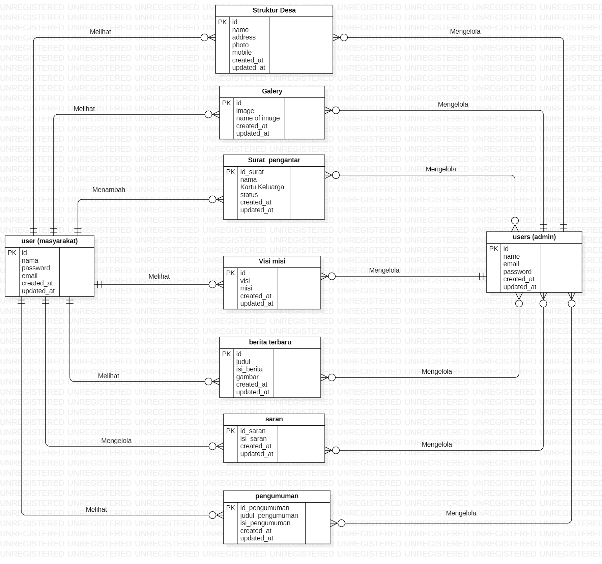

Gambar 75. ER-Diagram Sistem Informasi Desa Pangombusan

# Lampiran A: Glossary

Bab lampiran ini menjelaskan glossary atau kata-kata sulit yang ada dalam dokumen:

|  |  |  |
| --- | --- | --- |
| *Current system* | : | Sistem yang berlaku saat ini yang digunakan oleh *user* dalam |
| *Developer* | : | Orang yang bertugas merancang dan membangun struktur dan tampilan sistem |
| *User* | : | Orang yang dapat mengakses dan menggunakan sistem yang akan dibangun |
| *Software* | : | Perangkat lunak berisi data yang diprogram, disimpan, dan diformat secara digital dengan fungsi tertentu |
| *Client* | : | Orang yang akan menggunakan layanan sistem saat telah dikembangkan. |
| *Requirement* | : | Kondisi yang harus dipenuhi oleh sistem terhadap hasil pengumpulan kebutuhan dari client |
| Admin | : | Orang yang bertugas untuk melakukan pengontrolan terhadap sistem agar dapat berjalan dengan baik |
| Fitur | : | Menu yang terdapat dalam sistem |